09.03.2021 г. №17
РОССИЙСКАЯ ФЕДЕРАЦИЯ
ИРКУТСКАЯ ОБЛАСТЬ
НИЖНЕУДИНСКИЙ РАЙОН
ПОРОГСКОЕ СЕЛЬСКОЕ ПОСЕЛЕНИЕ
АДМИНИСТРАЦИЯ
ПОСТАНОВЛЕНИЕ

ОБ УТВЕРЖДЕНИИ РЕЕСТРА И СХЕМ МЕСТ (ПЛОЩАДОК) НАКОПЛЕНИЯ ТВЕРДЫХ КОММУНАЛЬНЫХ ОТХОДОВНА ТЕРРИТОРИИ ПОРОГСКОГО МУНИЦИПАЛЬНОГО ОБРАЗОВАНИЯ

В целях обеспечения охраны окружающей среды и здоровья человека, на территории Порогского муниципального образования, в соответствии с Федеральным законом от 06.10.2003 года №131-ФЗ «Об общих принципах организации местного самоуправления в Российской Федерации», Федеральным законом от 24.06.1998 года №89-ФЗ «Об отходах производства и потребления», постановлением Правительства Российской Федерации от 31.08.2018 года №1039 «Об утверждении правил обустройства мест (площадок) накопления твердых коммунальных отходов и ведения их реестра», санитарными правилами и нормами СанПиН 2.1.3684-21 «Санитарно-эпидемиологические требования к содержанию территорий городских и сельских поселений , в водным объектам, питьевой воде и питьевому водоснабжению, атмосферному воздуху, почвам, жилым помещениям, эксплуатации производственных, общественных помещений, организации и проведению санитарно- противоэпидемических (профилактических) мероприятий. Правилами благоустройства территории Порогского муниципального образования, утвержденные решением Думы Порогского муниципального образования от 30.10.2018 года №54, Уставом Порогского муниципального образования, администрация Порогского муниципального образования

ПОСТАНОВЛЯЕТ:

1.Утвердить реестр мест (площадок) накопления твердых коммунальных отходов на территории Порогского муниципального образования (Приложение №1).
2. Утвердить схемы размещения мест (площадок) накопления твердых коммунальных отходов на территории Порогского муниципального образования (Приложение №2).
3. Признать утратившим силу постановление администрации Порогского муниципального образования от 03.12.2018 года №112 «Об утверждении реестра мест (площадок) накопления твердых коммунальных отходов на территории Порогского муниципального образования».
4. Настоящее постановление подлежит опубликованию в Вестнике Порогского сельского поселения и на официальном сайте администрации Порогского муниципального образования в сети «Интернет».

Глава Порогского
муниципального образования
О.В. Усачева

Приложение №1
к постановлении администрации Порогского
муниципального образования
от09.03.2021 года №17

Реестр мест (площадок) накопления твердых коммунальных отходов на территории Порогского муниципального образования

№ п/п, данные о нахождении мест (площадок) накопления ТКО |  |  | Данные о технических характеристиках мест (площадок) накопления ТКО |  |  |  |  | Данное о собственниках мест (площадок) накопления (для юр. лиц – наименование и номер ИНН, фактический адрес, для ИП – ФИО, ОГРН, адрес регистрации по месту жительства, для физ. лиц – ФИО, серия, номер и дата выдачи паспорта, адрес регистрации по месту жительства, контактные данные) | Данные об источниках образования ТКО | Дата и номер решения о включении (отказе) сведений о месте (площадке) накопления ТКО в реестр
№ п/п | Адрес | Географические координаты | Покрытие (грунт, бетон, асфальт, иное) | Площадь, м2 | Количество контейнеров с указанием объема
 |  |  |  |  | Размещенные, шт. | Планируемые к размещению, шт. | Объем м3
1. | Иркутская область, Нижнеудинский район, с. Порог, ул. Набережная,в районе д. №2 | -54 32 20 26 С  99 15 56 04 В | бетонное покрытие с уклоном для отведения талых и дождевых сточных вод , ограждение –профлистом с трех сторон высотой не менее 1 метра. | 2,75 | 0 | 1 | 0,75 | Администрация Порогского муниципального образования – администрация сельского поселения, с.Порог, ул.Новая 31 А ОГРН 1053813014310 | Жилые дома №1, 2, 3, 4, по ул. Набережная | Постановление от 00.00.2021 года №0
2. | Иркутская область, Нижнеудинский район, с. Порог, ул. Полевая,в районе д. 2/1 | 54 32 25 10 С  99 15 50 49 В | бетонное покрытие с уклоном для отведения талых и дождевых сточных вод , ограждение –профлистом с трех сторон высотой не менее 1 метра | 2,75 | 0 | 1 | 0,75 | Администрация Порогского муниципального образования – администрация сельского поселения, с.Порог, ул.Новая 31 А ОГРН 1053813014310 | Жилые дома №2/1, 2/2, по ул. Полевая | Постановление от 00.00.2021 года №0
3 | Иркутская область, Нижнеудинский район, с. Порог, ул. Колхозная ,в районе д. 2 | - 54 32 28 53С  - 99 15 45 64В | бетонное покрытие с уклоном для отведения талых и дождевых сточных вод , ограждение –профлистом с трех сторон высотой не менее 1 метра | 2,75 | 0 | 1 | 0,75 | Администрация Порогского муниципального образования – администрация сельского поселения, с.Порог, ул.Новая 31 А ОГРН 1053813014310 | Жилые дома № 2,3 по ул. Колхозная | Постановление от 00.00.2021 года №0
4 | Иркутская область, Нижнеудинский район, с. Порог, ул. Сосновая ,в районе д. 2 | - 54 32 33 47С  - 99 15 47 72В | бетонное покрытие с уклоном для отведения талых и дождевых сточных вод , ограждение –профлистом с трех сторон высотой не менее 1 метра | 2,75 | 0 | 1 | 0,75 | Администрация Порогского муниципального образования – администрация сельского поселения, с.Порог, ул.Новая 31 А ОГРН 1053813014310 | Жилые дома №1, 2,3 по ул. Сосновая | Постановление от 00.00.2021 года №0
5 | Иркутская область, Нижнеудинский район, с. Порог, ул. Новая ,в районе д. 2а | - 54 32 39 81С  99 15 39 51В | бетонное покрытие с уклоном для отведения талых и дождевых сточных вод , ограждение –профлистом с трех сторон высотой не менее 1 метра | 2,75 | 0 | 1 | 0,75 | Администрация Порогского муниципального образования – администрация сельского поселения, с.Порог, ул.Новая 31 А ОГРН 1053813014310 | Жилые дома № «2а», 2,4по ул. Новая | Постановление от 00.00.2021 года №0
6 | Иркутская область, Нижнеудинский район, с. Порог, ул. Новая ,в районе д. 8 | - 54 32 45 21С  - 99 15 34 53В | бетонное покрытие с уклоном для отведения талых и дождевых сточных вод , ограждение –профлистом с трех сторон высотой не менее 1 метра | 2,75 | 0 | 1 | 0,75 | Администрация Порогского муниципального образования – администрация сельского поселения, с.Порог, ул.Новая 31 А ОГРН 1053813014310 | Жилые дома №6,8,10,12 по ул. Новая | Постановление от 00.00.2021 года №0
7 | Иркутская область, Нижнеудинский район, с. Порог, ул. Новая ,в районе д. 1 | - 54 32 37 47С  - 99 15 35 01В | бетонное покрытие с уклоном для отведения талых и дождевых сточных вод , ограждение –профлистом с трех сторон высотой не менее 1 метра | 2,75 | 0 | 1 | 0,75 | Администрация Порогского муниципального образования – администрация сельского поселения, с.Порог, ул.Новая 31 А ОГРН 1053813014310 | Жилые дома №1,3/1,3/2 по ул. Новая | Постановление от 00.00.2021 года №0
8 | Иркутская область, Нижнеудинский район, с. Порог, ул. Новая ,в районе д. 9 | - 54 32 46 15С  - 99 15 28 83В | бетонное покрытие с уклоном для отведения талых и дождевых сточных вод , ограждение –профлистом с трех сторон высотой не менее 1 метра | 2,75 | 0 | 1 | 0,75 | Администрация Порогского муниципального образования – администрация сельского поселения, с.Порог, ул.Новая 31 А ОГРН 1053813014310 | Жилой дом №1,по ул. Айсинская, жилой дом №9 по Новая | Постановление от 00.00.2021 года №0
9 | Иркутская область, Нижнеудинский район, с. Порог, ул. Новая, в районе д. №15 | - 54 32 50 99С  99 15 27 81В | бетонное покрытие с уклоном для отведения талых и дождевых сточных вод , ограждение –профлистом с трех сторон высотой не менее 1 метра | 4,875 | 0 | 3 | 0,75 | Администрация Порогского муниципального образования – администрация сельского поселения, с.Порог, ул.Новая 31 А ОГРН 1053813014310 | Жилые дома № 14, 15,16,17/118,20,22,  24 по ул. Новая | Постановление от 00.00.2021 года №0
10. | Иркутская область, Нижнеудинский район, с.Порог, Новая, в районе д. №30 | - 54 32 57 24С  - 99 15 22 81В | бетонное покрытие с уклоном для отведения талых и дождевых сточных вод , ограждение –профлистом с трех сторон высотой не менее 1 метра | 4,875 | 0 | 3 | 0,75 | Администрация Порогского муниципального образования – администрация сельского поселения, с.Порог, ул.Новая 31 А ОГРН 1053813014310 | Жилые дома  №17/2,19/1,  19/2,26, 28,30,32,34,36,  38/1,38/2, по ул. Новая | Постановление от 0.00.2021 года №0
11 | Иркутская область, Нижнеудинский район, с.Порог, Новая, в районе д. №21 | - 54 33 7 86С  - 99 15 11 54В | бетонное покрытие с уклоном для отведения талых и дождевых сточных вод , ограждение –профлистом с трех сторон высотой не менее 1 метра | 2,75 | 0 | 1 | 0,75 | Администрация Порогского муниципального образования – администрация сельского поселения, с.Порог, ул.Новая 31 А ОГРН 1053813014310 | Жилой дом  №21 по ул. Новая | Постановление от 00.00.2021 года №0
12 | Иркутская область, Нижнеудинский район, с.Порог, Новая, в районе д. №46 | - 54 33 12 04С  -99 15 17 91В | бетонное покрытие с уклоном для отведения талых и дождевых сточных вод , ограждение –профлистом с трех сторон высотой не менее 1 метра | 2,75 | 0 | 1 | 0,75 | Администрация Порогского муниципального образования – администрация сельского поселения, с.Порог, ул.Новая 31 А ОГРН 1053813014310 | Жилые дома  №33, 44, 46,48 по ул. Новая | Постановление от 00.00.2021 года №0
13 | Иркутская область, Нижнеудинский район, с.Порог, Новая, в районе д. №50 | - 54 33 18 54С  -99 15 12 91 В | бетонное покрытие с уклоном для отведения талых и дождевых сточных вод , ограждение –профлистом с трех сторон высотой не менее 1 метра | 2,75 | 0 | 1 | 0,75 | Администрация Порогского муниципального образования – администрация сельского поселения, с.Порог, ул.Новая 31 А ОГРН 1053813014310 | Жилые дома  № 37/1, 37/2, 50 по ул. Новая | Постановление от 00.00.2021 года №0
14 | Иркутская область, Нижнеудинский район, с.Порог, Береговая, в районе д. №2 | - 54 33 21 61С  - 99 15 13 00В | бетонное покрытие с уклоном для отведения талых и дождевых сточных вод , ограждение –профлистом с трех сторон высотой не менее 1 метра | 2,75 | 0 | 1 | 0,75 | Администрация Порогского муниципального образования – администрация сельского поселения, с.Порог, ул.Новая 31 А ОГРН 1053813014310 | Жилые дома  №2, 2а/1 2а/2 по ул. Береговая | Постановление от 00.00.2021 года №0
15 | Иркутская область, Нижнеудинский район, с.Порог, Береговая, в районе д. №8 | - 54 33 36 13С  - 99 15 6 94В | бетонное покрытие с уклоном для отведения талых и дождевых сточных вод , ограждение –профлистом с трех сторон высотой не менее 1 метра | 2,75 | 0 | 1 | 0,75 | Администрация Порогского муниципального образования – администрация сельского поселения, с.Порог, ул.Новая 31 А ОГРН 1053813014310 | Жилые дома №6, 7, 8 по ул. Береговая | Постановление от 0.00.2021 года №0
16 | Иркутская область, Нижнеудинский район, с.Порог, Береговая, в районе д. №15 | - 54 33 50 63С  - 99 15 3 93В | бетонное покрытие с уклоном для отведения талых и дождевых сточных вод , ограждение –профлистом с трех сторон высотой не менее 1 метра | 2,75 | 0 | 1 | 0,75 | Администрация Порогского муниципального образования – администрация сельского поселения, с.Порог, ул.Новая 31 А ОГРН 1053813014310 | Жилые дома№15, 16,по ул. Береговая | Постановление от 0.00.2021 года №0
17 | Иркутская область, Нижнеудинский район, с.Порог, Береговая, в районе д. №20 | - 54 33 53 24С  -99 15 14 97В | бетонное покрытие с уклоном для отведения талых и дождевых сточных вод , ограждение –профлистом с трех сторон высотой не менее 1 метра | 2,75 | 0 | 1 | 0,75 | Администрация Порогского муниципального образования – администрация сельского поселения, с.Порог, ул.Новая 31 А ОГРН 1053813014310 | Жилые дома  № 17, 18, 19, 20, 22. по  ул. Береговая | Постановление от 00.00.2021 года №0
18 | Иркутская область, Нижнеудинский район, с.Порог, Нагорная, в районе д. №1 | - 54 33 50 61С  - 99 14 57 14В | бетонное покрытие с уклоном для отведения талых и дождевых сточных вод , ограждение –профлистом с трех сторон высотой не менее 1 метра | 2,75 | 0 | 1 | 0,75 | Администрация Порогского муниципального образования – администрация сельского поселения, с.Порог, ул.Новая 31 А ОГРН 1053813014310 | Жилые дома №1, 3 «а», 31, 4; по ул. Нагорная, жилой дом № 10 по ул.Береговая | Постановление от 0.00.2021 года №0
19 | Иркутская область, Нижнеудинский район, с.Порог, Нагорная, в районе д. №7а | - 54 33 48 06С  - 99 14 49 87В | бетонное покрытие с уклоном для отведения талых и дождевых сточных вод , ограждение –профлистом с трех сторон высотой не менее 1 метра | 2,75 | 0 | 1 | 0,75 | Администрация Порогского муниципального образования – администрация сельского поселения, с.Порог, ул.Новая 31 А ОГРН 1053813014310 | Жилые дома №4«а»/1, 4«а»/2,  7«а», 7, 8 по ул. Нагорная | Постановление от 0.00.2021 года №0
20 | Иркутская область, Нижнеудинский район, с.Порог, Нагорная, в районе д. №11а | - 54 33 42 49С  - 99 14 49 40В | бетонное покрытие с уклоном для отведения талых и дождевых сточных вод , ограждение –профлистом с трех сторон высотой не менее 1 метра | 2,75 | 0 | 1 | 0,75 | Администрация Порогского муниципального образования – администрация сельского поселения, с.Порог, ул.Новая 31 А ОГРН 1053813014310 | Жилые дома №, 9/1,9/2, 10, 11, 11«а» ,13, 14, по ул. Нагорная | Постановление от 0.00.2021 года №0
21 | Иркутская область, Нижнеудинский район, с.Порог, Нагорная, в районе д. №16 | - 54 33 35 77С  - 99 14 50 26В | бетонное покрытие с уклоном для отведения талых и дождевых сточных вод , ограждение –профлистом с трех сторон высотой не менее 1 метра | 2,75 | 0 | 1 | 0,75 | Администрация Порогского муниципального образования – администрация сельского поселения, с.Порог, ул.Новая 31 А ОГРН 1053813014310 | Жилые дома №16, 15/1, 15/3 по ул.Нагорная | Постановление от 0.00.2021 года №0
22 | Иркутская область, Нижнеудинский район, с.Порог, Нагорная, в районе д. №18 кв.3 | - 54 33 34 38С  - 99 14 49 79В | бетонное покрытие с уклоном для отведения талых и дождевых сточных вод , ограждение –профлистом с трех сторон высотой не менее 1 метра | 2,75 | 0 | 1 | 0,75 | Администрация Порогского муниципального образования – администрация сельского поселения, с.Порог, ул.Новая 31 А ОГРН 1053813014310 | Жилые дома №18/3,18/4,  19/1, 19/2. по ул. Нагорная | Постановление от 0.00.2021 года №0
23 | Иркутская область, Нижнеудинский район, с.Порог, Нагорная, в районе д. №20 | - 54 33 28 90С  - 99 14 52 11В | бетонное покрытие с уклоном для отведения талых и дождевых сточных вод , ограждение –профлистом с трех сторон высотой не менее 1 метра | 2,75 | 0 | 1 | 0,75 | Администрация Порогского муниципального образования – администрация сельского поселения, с.Порог, ул.Новая 31 А ОГРН 1053813014310 | Жилые дома №19, 20, 21, по ул.  Нагорная | Постановление от 0.00.2021 года №0
24 | Иркутская область, Нижнеудинский район, с.Порог, Нагорная, в районе д. №23а | - 54 33 39 21С  - 99 14 36 92В | бетонное покрытие с уклоном для отведения талых и дождевых сточных вод , ограждение –профлистом с трех сторон высотой не менее 1 метра | 2,75 | 0 | 1 | 0,75 | Администрация Порогского муниципального образования – администрация сельского поселения, с.Порог, ул.Новая 31 А ОГРН 1053813014310 | Жилые дома  № 23А, 23/2, 24 по ул.  Нагорная | Постановление от 0.00.2021 года №0
25 | Иркутская область, Нижнеудинский район, с.Порог, Озерная, в районе д. №1 | - 54 33 36 44С  - 99 14 55 20В | бетонное покрытие с уклоном для отведения талых и дождевых сточных вод , ограждение –профлистом с трех сторон высотой не менее 1 метра | 8,25 | 0 | 4 | 0,75 | Администрация Порогского муниципального образования – администрация сельского поселения, с.Порог, ул.Новая 31 А ОГРН 1053813014310 | Жилой дом № 1 по ул. Озерная | Постановление от 0.00.2021 года №0
26 | Иркутская область, Нижнеудинский район, с.Порог, Озерная, в районе д. №6 | - 54 33 29 95С  - 99 14 55 61В | бетонное покрытие с уклоном для отведения талых и дождевых сточных вод , ограждение –профлистом с трех сторон высотой не менее 1 метра | 2,75 | 0 | 1 | 0,75 | Администрация Порогского муниципального образования – администрация сельского поселения, с.Порог, ул.Новая 31 А ОГРН 1053813014310 | Жилые дома №6, 7, 8 по ул. Озерная | Постановление от 0.00.2021 года №0
27 | Иркутская область, Нижнеудинский район, с.Порог, Озерная, в районе д. №11 | - 54 33 25 27С  - 99 14 58 86В | бетонное покрытие с уклоном для отведения талых и дождевых сточных вод , ограждение –профлистом с трех сторон высотой не менее 1 метра | 4,05 | 0 | 2 | 0,75 | Администрация Порогского муниципального образования – администрация сельского поселения, с.Порог, ул.Новая 31 А ОГРН 1053813014310 | Жилые дома № 10, 11, 12 по ул. Озерная | Постановление от 0.00.2021 года №0
28 | Иркутская область, Нижнеудинский район, с.Порог, Центральная, в районе д. №1кв.1 | - 54 32 56 24С  - 99 14 56 07В | бетонное покрытие с уклоном для отведения талых и дождевых сточных вод , ограждение –профлистом с трех сторон высотой не менее 1 метра | 2,75 | 0 | 1 | 0,75 | Администрация Порогского муниципального образования – администрация сельского поселения, с.Порог, ул.Новая 31 А ОГРН 1053813014310 | Жилые дома № 1/1, 1/2, 2/1, 2/2, 4 по ул.  Центральная | Постановление от 0.00.2021 года №0
29 | Иркутская область, Нижнеудинский район, с.Порог, Центральная, в районе д. №5кв.2 | - 54 33 0 52С  - 99 15 1 18В | бетонное покрытие с уклоном для отведения талых и дождевых сточных вод , ограждение –профлистом с трех сторон высотой не менее 1 метра | 2,75 | 0 | 1 | 0,75 | Администрация Порогского муниципального образования – администрация сельского поселения, с.Порог, ул.Новая 31 А ОГРН 1053813014310 | Жилые дома № 5/2, 6, 6а, 7/1, 7/2, 8, 10, 12/1 по ул.  Центральная | Постановление от 0.00.2021 года №0
30 | Иркутская область, Нижнеудинский район, с.Порог, Центральная, в районе д. №13 | - 54 33 5 99С  -99 15 6 29В | бетонное покрытие с уклоном для отведения талых и дождевых сточных вод , ограждение –профлистом с трех сторон высотой не менее 1 метра | 2,75 | 0 | 1 | 0,75 | Администрация Порогского муниципального образования – администрация сельского поселения, с.Порог, ул.Новая 31 А ОГРН 1053813014310 | Жилые дома № 9/1, 9/2, 12/2,13, 14/1,14/2,17, 19, 20 по ул.  Центральная | Постановление от 0.00.2021 года №0
31 | Иркутская область, Нижнеудинский район, с.Порог, Центральная, в районе д. №27 | - 54 33 13 92С  - 99 15 6 53В | бетонное покрытие с уклоном для отведения талых и дождевых сточных вод , ограждение –профлистом с трех сторон высотой не менее 1 метра | 4,05 | 0 | 2 | 0,75 | Администрация Порогского муниципального образования – администрация сельского поселения, с.Порог, ул.Новая 31 А ОГРН 1053813014310 | Жилые дома  № 22, 23, 25, 27, 29,30,31,32,  33/1,33/2 по ул.Центральная | Постановление от 0.00.2021года №0
32 | Иркутская область, Нижнеудинский район, с.Порог, Центральная, в районе д. №43 | - 54 33 20 56С  - 99 15 5 72В | бетонное покрытие с уклоном для отведения талых и дождевых сточных вод , ограждение –профлистом с трех сторон высотой не менее 1 метра | 4,05 | 0 | 2 | 0,75 | Администрация Порогского муниципального образования – администрация сельского поселения, с.Порог, ул.Новая 31 А ОГРН 1053813014310 | Жилые дома № 34, 39, 41/1,41/2, 43, 45,47 по ул.  Центральная | Постановление от 0.00.2021года №0
33 | Иркутская область, Нижнеудинский район, с.Порог, Центральная, в районе д. № 55 | - 54 33 27 29С  - 99 15 4 17 В | бетонное покрытие с уклоном для отведения талых и дождевых сточных вод , ограждение –профлистом с трех сторон высотой не менее 1 метра | 4,05 | 0 | 2 | 0,75 | Администрация Порогского муниципального образования – администрация сельского поселения, с.Порог, ул.Новая 31 А ОГРН 1053813014310 | Жилые дома № 44, 46, 46/2,48, 51, 52, 54,55, 59 по ул.  Центральная | Постановление от 0.00.2021года №0
34 | Иркутская область, Нижнеудинский район, с.Порог,ул. Центральная, в районе д. №61кв.2 | - 54 33 32 42С  - 99 15 4 07В | бетонное покрытие с уклоном для отведения талых и дождевых сточных вод , ограждение –профлистом с трех сторон высотой не менее 1 метра | 2,75 | 0 | 1 | 0,75 | Администрация Порогского муниципального образования – администрация сельского поселения, с.Порог, ул.Новая 31 А ОГРН 1053813014310 | Жилые дома № 61/1,61/2, 69/1, 69/2 по ул.  Центральная | Постановление от 0.00.2021года №0
35 | Иркутская область, Нижнеудинский район, с.Порог, Центральная, в районе д. №58/1 | - 54 33 36 26С  - 99 15 38 1В | бетонное покрытие с уклоном для отведения талых и дождевых сточных вод , ограждение –профлистом с трех сторон высотой не менее 1 метра | 2,75 | 0 | 1 | 0,75 | Администрация Порогского муниципального образования – администрация сельского поселения, с.Порог, ул.Новая 31 А ОГРН 1053813014310 | Жилые дома № 58/1,58/2, 60/1, 75, 77 по ул.  Центральная | Постановление от 0.00.2021года №0
36 | Иркутская область, Нижнеудинский район, с.Порог, Центральная, в районе д. №85 | - 54 33 42 58С  - 99 15 0 47В | бетонное покрытие с уклоном для отведения талых и дождевых сточных вод , ограждение –профлистом с трех сторон высотой не менее 1 метра | 2,75 | 0 | 1 | 0,75 | Администрация Порогского муниципального образования – администрация сельского поселения, с.Порог, ул.Новая 31 А ОГРН 1053813014310 | Жилые дома № 60/2, 62/1, 62/2, 64/1, 64/2, 81, 83, 85 по ул.  Центральная | Постановление от 0.00.2021года №0
37 | Иркутская область, Нижнеудинский район, с.Порог, Лесная, в районе д. №2 кв.1 | - 54 33 6 33С  - 99 14 55 08В | бетонное покрытие с уклоном для отведения талых и дождевых сточных вод , ограждение –профлистом с трех сторон высотой не менее 1 метра | 2,75 | 0 | 1 | 0,75 | Администрация Порогского муниципального образования – администрация сельского поселения, с.Порог, ул.Новая 31 А ОГРН 1053813014310 | Жилые дома № 1/3, 1/4,  2/1,2/3,3/1,  3/2, по ул.Лесная, жилой дом №11 по ул.Центральная | Постановление от 0.00.2021года №0
38 | Иркутская область, Нижнеудинский район, с.Порог, Лесная, в районе д. №4 кв.2 | - 54 33 12 17С  99 14 53 21В | бетонное покрытие с уклоном для отведения талых и дождевых сточных вод , ограждение –профлистом с трех сторон высотой не менее 1 метра | 2,75 | 0 | 1 | 0,75 | Администрация Порогского муниципального образования – администрация сельского поселения, с.Порог, ул.Новая 31 А ОГРН 1053813014310 | Жилые дома № 4/1, 4/2 по ул. Лесная , жилые дома № 21, 21 «А» по ул.Центральная | Постановление от 0.00.2021года №0
39 | Иркутская область, Нижнеудинский район, с.Порог,Кладбище 800 м. От жилого дома №4 на юго- запад по ул. Набережная | - 54 31 55 59С  -99 15 50 64В | бетонное покрытие с уклоном для отведения талых и дождевых сточных вод , ограждение –профлистом с трех сторон высотой не менее 1 метра | 8,25 | 0 | 4 | 0,75 | Администрация Порогского муниципального образования – администрация сельского поселения, с.Порог, ул.Новая 31 А ОГРН 1053813014310 | кладбище | Постановление от 0.00.2021года №0  Постановление от 0.00.2021года №0
40 | Иркутская область, Нижнеудинский район, д.Привольное, Островная, в районе д. №67 кв.1 | - 54 33 31 04С  -99 15 35 00В | бетонное покрытие с уклоном для отведения талых и дождевых сточных вод , ограждение –профлистом с трех сторон высотой не менее 1 метра | 2,75 | 0 | 1 | 0,75 | Администрация Порогского муниципального образования – администрация сельского поселения, с.Порог, ул.Новая 31 А ОГРН 1053813014310 | Жилые дома № 67/1, 67/2, 63, 66 по ул. Островная. | Постановление от 0.00.2021года №0
41 | Иркутская область, Нижнеудинский район, д.Привольное, Центральная , в районе д. №11. | - 54 33 24 79С  -99 15 43 00В | бетонное покрытие с уклоном для отведения талых и дождевых сточных вод , ограждение –профлистом с трех сторон высотой не менее 1 метра | 2,75 | 0 | 1 | 0,75 | Администрация Порогского муниципального образования – администрация сельского поселения, с.Порог, ул.Новая 31 А ОГРН 1053813014310 | Жилые дома № 8, 9/1, 9/2, 11, 12 по ул.Центральная | Постановление от 0.00.2021года №0
42 | Иркутская область, Нижнеудинский район, д.Привольное, Центральная , в районе д. №14. | - 54 33 35 11С  -99 15 45 30В | бетонное покрытие с уклоном для отведения талых и дождевых сточных вод , ограждение –профлистом с трех сторон высотой не менее 1 метра | 2,75 | 0 | 1 | 0,75 | Администрация Порогского муниципального образования – администрация сельского поселения, с.Порог, ул.Новая 31 А ОГРН 1053813014310 | Жилые дома № 14, 15, 16, 17 по ул. Центральная. | Постановление от 0.00.2021года №0
43 | Иркутская область, Нижнеудинский район, д.Привольное, Центральная , в районе д. №21. | - 54 33 43 61С  -99 15 45 99В | бетонное покрытие с уклоном для отведения талых и дождевых сточных вод , ограждение –профлистом с трех сторон высотой не менее 1 метра | 2,75 | 0 | 1 | 0,75 | Администрация Порогского муниципального образования – администрация сельского поселения, с.Порог, ул.Новая 31 А ОГРН 1053813014310 | Жилые дома № 18, 19 , 20, 21 по ул.Центральная | Постановление от 0.00.2021года №0
44 | Иркутская область, Нижнеудинский район, д.Привольное, Центральная , в районе д. №23. | - 54 33 51 05С  -99 15 47 62 В | бетонное покрытие с уклоном для отведения талых и дождевых сточных вод , ограждение –профлистом с трех сторон высотой не менее 1 метра | 2,75 | 0 | 1 | 0,75 | Администрация Порогского муниципального образования – администрация сельского поселения, с.Порог, ул.Новая 31 А ОГРН 1053813014310 | Жилые дома № 22, 23, 25, 26 по ул. Центральная. | Постановление от 0.00.2021года №0
45 | Иркутская область, Нижнеудинский район, д.Привольное, Центральная , в районе д. №32. | - 54 33 58 66С  -99 15 50 74 В | бетонное покрытие с уклоном для отведения талых и дождевых сточных вод , ограждение –профлистом с трех сторон высотой не менее 1 метра | 2,75 | 0 | 1 | 0,75 | Администрация Порогского муниципального образования – администрация сельского поселения, с.Порог, ул.Новая 31 А ОГРН 1053813014310 | Жилые дома № 27, 29, 30, 32, 33 по ул. Центральная. | Постановление от 0.00.2021года №0
46 | Иркутская область, Нижнеудинский район, д.Привольное, Центральная , в районе д. №36а. | - 54 34 5 05 С  -99 15 52 76 В | бетонное покрытие с уклоном для отведения талых и дождевых сточных вод , ограждение –профлистом с трех сторон высотой не менее 1 метра | 2,75 | 0 | 1 | 0,75 | Администрация Порогского муниципального образования – администрация сельского поселения, с.Порог, ул.Новая 31 А ОГРН 1053813014310 | Жилые дома № 35, 36а, по ул.Центральная | Постановление от 0.00.2021года №0
47 | Иркутская область, Нижнеудинский район, д.Привольное, Центральная , в районе д. №42. | - 54 34 12 69С  -99 16 2 30В | бетонное покрытие с уклоном для отведения талых и дождевых сточных вод , ограждение –профлистом с трех сторон высотой не менее 1 метра | 2,75 | 0 | 1 | 0,75 | Администрация Порогского муниципального образования – администрация сельского поселения, с.Порог, ул.Новая 31 А ОГРН 1053813014310 | Жилой дом № 42 по ул. Центральная | Постановление от 0.00.2021года №0
48 | Иркутская область, Нижнеудинский район, д.Привольное, Центральная , в районе д. №5. | - 54 33 17 09С  -99 15 44 46 В | бетонное покрытие с уклоном для отведения талых и дождевых сточных вод , ограждение –профлистом с трех сторон высотой не менее 1 метра | 2,75 | 0 | 1 | 0,75 | Администрация Порогского муниципального образования – администрация сельского поселения, с.Порог, ул.Новая 31 А ОГРН 1053813014310 | Жилые дома № 3, 5, 8 по ул. Центральная. | Постановление от 0.00.2021года №0
49 | Иркутская область, Нижнеудинский район, д.Привольное, Центральная , в районе д. №2. | - 54 33 12 27С  -99 15 46 96 В | бетонное покрытие с уклоном для отведения талых и дождевых сточных вод , ограждение –профлистом с трех сторон высотой не менее 1 метра | 2,75 | 0 |  | 0,75 | Администрация Порогского муниципального образования – администрация сельского поселения, с.Порог, ул.Новая 31 А ОГРН 1053813014310 | Жилые дома № 1, 2 по ул. Центральная | Постановление от 0.00.2021года №0
50 | Иркутская область, Нижнеудинский район, Уч.Пушкинский , Центральная , в районе д. №39. | - 54 33 5 55С  -99 15 51 57 В | бетонное покрытие с уклоном для отведения талых и дождевых сточных вод , ограждение –профлистом с трех сторон высотой не менее 1 метра | 2,75 | 0 | 1 | 0,75 | Администрация Порогского муниципального образования – администрация сельского поселения, с.Порог, ул.Новая 31 А ОГРН 1053813014310 | Жилые дома № 39, 40 по ул. Центральная. | Постановление от 0.00.2021года №0
51 | Иркутская область, Нижнеудинский район, Уч.Пушкинский , Центральная , в районе д. №34а. | - 54 32 58 26С  -99 15 52 36В | бетонное покрытие с уклоном для отведения талых и дождевых сточных вод , ограждение –профлистом с трех сторон высотой не менее 1 метра | 2,75 | 0 | 1 | 0,75 | Администрация Порогского муниципального образования – администрация сельского поселения, с.Порог, ул.Новая 31 А ОГРН 1053813014310 | Жилые дома № 33, 34а по ул. Центральная. | Постановление от 0.00.2021года №0
52 | Иркутская область, Нижнеудинский район, Уч.Пушкинский , Центральная , в районе д. №29. | - 54 32 45 61С  -99 15 59 27В | бетонное покрытие с уклоном для отведения талых и дождевых сточных вод , ограждение –профлистом с трех сторон высотой не менее 1 метра | 2,75 | 0 | 1 | 0,75 | Администрация Порогского муниципального образования – администрация сельского поселения, с.Порог, ул.Новая 31 А ОГРН 1053813014310 | Жилые дома № 26, 29 по ул. Центральная. | Постановление от 0.00.2021года №0
53 | Иркутская область, Нижнеудинский район, Уч.Пушкинский , Центральная , в районе д. №22. | - 54 32 35 14С  -99 16 5 60В | бетонное покрытие с уклоном для отведения талых и дождевых сточных вод , ограждение –профлистом с трех сторон высотой не менее 1 метра | 2,75 | 0 | 1 | 0,75 | Администрация Порогского муниципального образования – администрация сельского поселения, с.Порог, ул.Новая 31 А ОГРН 1053813014310 | Жилые дома № 22, 23, 25 по ул. Центральная. | Постановление от 0.00.2021года №0
54 | Иркутская область, Нижнеудинский район, Уч.Пушкинский , Центральная , в районе д. №21. | - 54 31 55 59С  -99 15 50 64В | бетонное покрытие с уклоном для отведения талых и дождевых сточных вод , ограждение –профлистом с трех сторон высотой не менее 1 метра | 2,75 | 0 | 1 | 0,75 | Администрация Порогского муниципального образования – администрация сельского поселения, с.Порог, ул.Новая 31 А ОГРН 1053813014310 | Жилые дома № 18,19, 21 по ул. Центральная. | Постановление от 0.00.2021года №0
55 | Иркутская область, Нижнеудинский район, Уч.Пушкинский , Центральная , в районе д. 16. | - 54 32 25 23С  -99 16 11 37В | бетонное покрытие с уклоном для отведения талых и дождевых сточных вод , ограждение –профлистом с трех сторон высотой не менее 1 метра | 2,75 | 0 | 1 | 0,75 | Администрация Порогского муниципального образования – администрация сельского поселения, с.Порог, ул.Новая 31 А ОГРН 1053813014310 | Жилые дома № 15,16,17 по ул.Центральная | Постановление от 0.00.2021года №0
56 | Иркутская область, Нижнеудинский район, Уч.Пушкинский , Центральная , в районе д. 12А. | - 54 32 17 48С  -99 16 17 94В | бетонное покрытие с уклоном для отведения талых и дождевых сточных вод , ограждение –профлистом с трех сторон высотой не менее 1 метра | 2,75 | 0 | 1 | 0,75 | Администрация Порогского муниципального образования – администрация сельского поселения, с.Порог, ул.Новая 31 А ОГРН 1053813014310 | Жилые дома № 12а,13,14 по ул.Центральная | Постановление от 0.00.2021года №0
57 | Иркутская область, Нижнеудинский район, Уч.Пушкинский , Центральная , в районе д. 10. | - 54 32 11 24С  -99 16 21 81В | бетонное покрытие с уклоном для отведения талых и дождевых сточных вод , ограждение –профлистом с трех сторон высотой не менее 1 метра | 2,75 | 0 | 1 | 0,75 | Администрация Порогского муниципального образования – администрация сельского поселения, с.Порог, ул.Новая 31 А ОГРН 1053813014310 | Жилые дома № 10,11 по ул.Центральная | Постановление от 0.00.2021года №0
58 | Иркутская область, Нижнеудинский район, Уч.Пушкинский , Центральная , в районе д. 9. | - 54 32 7 83С  -99 16 24 48В | бетонное покрытие с уклоном для отведения талых и дождевых сточных вод , ограждение –профлистом с трех сторон высотой не менее 1 метра | 2,75 | 0 | 1 | 0,75 | Администрация Порогского муниципального образования – администрация сельского поселения, с.Порог, ул.Новая 31 А ОГРН 1053813014310 | Жилые дома № 7,9 по ул.Центральная | Постановление от 0.00.2021года №0
59 | Иркутская область, Нижнеудинский район, Уч.Пушкинский , Центральная , в районе д. 2. | - 54 31 55 93С  -99 16 33 64В | бетонное покрытие с уклоном для отведения талых и дождевых сточных вод , ограждение –профлистом с трех сторон высотой не менее 1 метра | 2,75 | 0 | 1 | 0,75 | Администрация Порогского муниципального образования – администрация сельского поселения, с.Порог, ул.Новая 31 А ОГРН 1053813014310 | Жилые дома № 1, 2 по ул.Центральная | Постановление от 0.00.2021года №0
60 | Иркутская область, Нижнеудинский район, Уч.Пушкинский , кладбище , На юго – восток от дома 1 по ул.Центральная | - 54 31 51 42С  -99 16 40 88В | бетонное покрытие с уклоном для отведения талых и дождевых сточных вод , ограждение –профлистом с трех сторон высотой не менее 1 метра | 8,25 | 0 | 4 | 0,75 | Администрация Порогского муниципального образования – администрация сельского поселения, с.Порог, ул.Новая 31 А ОГРН 1053813014310 | Кладбище | Постановление от 0.00.2021года №0
61 | Иркутская область, Нижнеудинский район, д.Привольное , кладбище , на северо –запад от д. 40 по ул.Центральная | - 54 35 12 14С  -99 16 45 37В | бетонное покрытие с уклоном для отведения талых и дождевых сточных вод , ограждение –профлистом с трех сторон высотой не менее 1 метра | 8,25 | 0 | 4 | 0,75 | Администрация Порогского муниципального образования – администрация сельского поселения, с.Порог, ул.Новая 31 А ОГРН 1053813014310 | кладбище | Постановление от 0.00.2021года №0
62 | Иркутская область, Нижнеудинский район, д.Привольное , кладбище , на северо –восток от д. 5 по ул.Центральная | - 54 33 37 04С  -99 16 0 59В | бетонное покрытие с уклоном для отведения талых и дождевых сточных вод , ограждение –профлистом с трех сторон высотой не менее 1 метра | 4,875 | 0 | 3 | 0,75 | Администрация Порогского муниципального образования – администрация сельского поселения, с.Порог, ул.Новая 31 А ОГРН 1053813014310 | Кладбище | Постановление от 0.00.2021года №0
63 | Иркутская область, Нижнеудинский район, п.Кирей -Муксут , Центральная , в районе д. 4. | - 54 37 53 83С  -99 18 8 93В | бетонное покрытие с уклоном для отведения талых и дождевых сточных вод , ограждение –профлистом с трех сторон | 2,75 | 0 | 1 | 0,75 | Администрация Порогского муниципального образования – администрация сельского поселения, с.Порог, ул.Новая 31 А ОГРН 1053813014310 | Жилой дом № 4 по ул.Центральная | Постановление от 0.00.2021года №0
64 | Иркутская область, Нижнеудинский район, п.Кирей -Муксут , Школьная , в районе д. 4кв.1. | - 54 38 0 95С  -99 18 17 24В | бетонное покрытие с уклоном для отведения талых и дождевых сточных вод , ограждение –профлистом с трех сторон | 2,75 | 0 | 1 | 0,75 | Администрация Порогского муниципального образования – администрация сельского поселения, с.Порог, ул.Новая 31 А ОГРН 1053813014310 | Жилые дома № 4кв.1,4 кв.2 по ул.Центральная | Постановление от 0.00.2021года №0
65 | Иркутская область, Нижнеудинский район, п.Кирей -Муксут , Чурочная , в районе д. 5. | - 54 37 53 25С  -99 18 26 21В | бетонное покрытие с уклоном для отведения талых и дождевых сточных вод , ограждение –профлистом с трех сторон | 2,75 | 0 | 1 | 0,75 | Администрация Порогского муниципального образования – администрация сельского поселения, с.Порог, ул.Новая 31 А ОГРН 1053813014310 | Жилые дома № 1,5 по ул.Чурочная | Постановление от 0.00.2021года №0
66 | Иркутская область, Нижнеудинский район, п.Кирей -Муксут , Побеловская , в районе д. 19. | - 54 37 46 35С  -99 18 22 66В | бетонное покрытие с уклоном для отведения талых и дождевых сточных вод , ограждение –профлистом с трех сторон | 2,75 | 0 | 1 | 0,75 | Администрация Порогского муниципального образования – администрация сельского поселения, с.Порог, ул.Новая 31 А ОГРН 1053813014310 | Жилой дом № 19 по ул.Побеловская | Постановление от 0.00.2021года №0
67 | Иркутская область, Нижнеудинский район, п.Кирей -Муксут , Побеловская, в районе д. 26. | - 54 37 41 16С  -99 18 22 63В | бетонное покрытие с уклоном для отведения талых и дождевых сточных вод , ограждение –профлистом с трех сторон | 2,75 | 0 | 1 | 0,75 | Администрация Порогского муниципального образования – администрация сельского поселения, с.Порог, ул.Новая 31 А ОГРН 1053813014310 | Жилые дома № 11, 22, 26 по ул.Побеловская | Постановление от 0.00.2021года №0
68 | Иркутская область, Нижнеудинский район, п.Кирей -Муксут , Побеловская , в районе д. 6. | - 54 37 28 43С  -99 18 23 13В | бетонное покрытие с уклоном для отведения талых и дождевых сточных вод , ограждение –профлистом с трех сторон | 2,75 | 0 | 1 | 0,75 | Администрация Порогского муниципального образования – администрация сельского поселения, с.Порог, ул.Новая 31 А ОГРН 1053813014310 | Жилые дома № 6, 10 по ул.Побеловская | Постановление от 0.00.2021года №0
69 | Иркутская область, Нижнеудинский район, п.Кирей -Муксут , на северо –запад от дома №4 кв.2 по ул.Школьная | - 54 38 22 07С  -99 17 36 40В | бетонное покрытие с уклоном для отведения талых и дождевых сточных вод , ограждение –профлистом с трех сторон | 8,25 | 0 | 4 | 0,75 | Администрация Порогского муниципального образования – администрация сельского поселения, с.Порог, ул.Новая 31 А ОГРН 1053813014310 | Кладбище | Постановление от 0.00.2021года №0

Приложение №2
к постановлении администрации Порогского
муниципального образования
от00.00.2021 года №00

СХЕМЫ РАЗМЕЩЕНИЯ МЕСТ (ПЛОЩАДОК) НАКОПЛЕНИЯ ТВЕРДЫХ КОММУНАЛЬНЫХ ОТХОДОВ НА ТЕРРИТОРИИ ПОРОГСКОГО МУНИЦИПАЛЬНОГО ОБРАЗОВАНИЯ

№ п/п | Адрес, кадастровый номер земельного участка (квартала), площадь земельного участка | Схема размещения мест (площадок) накопления ТКО
1. | Иркутская область, Нижнеудинский район, с. Порог, ул. Набережная, в районе д. №2, кадастровый номер земельного участка. Площадь земельного участка 2,75кв. м. Географические координаты:  - 54 32 20 26 С  99 15 56 04 В | 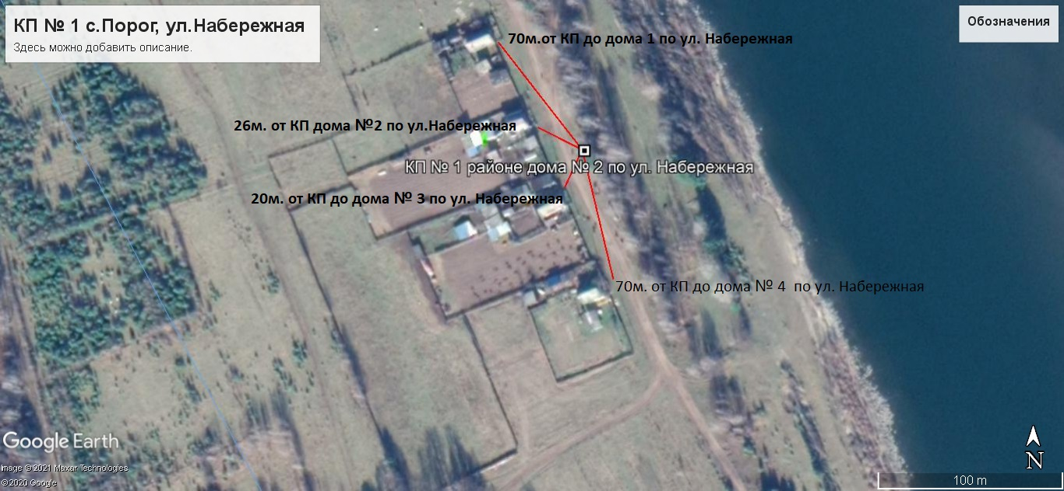
Пояснительная записка
Площадка накопления ТКО по ул. Набережная в с. Порог, Нижнеудинского района, Иркутской области.
Источники образования ТКО – ул. Набережная жилые дома №1, 2, 3, 4.
Контейнерная площадка составляет 2,75 кв. м., в настоящее время контейнера на площадке отсутствуют, а также:
- удалена от ближайшего жилого дома на расстояние 20 м;
- соответствует требованиям СанПин 2.1.3684-21
- будет оборудована бетонным покрытием с уклоном для отведения талых и дождевых сточных вод, установлено ограждение профлистом с трех сторон высота -1м.,
- количество планируемых для установки контейнеров – 1 шт.
- подъездные пути для автотранспорта имеются;
- периодичность вывоза ТКО с площадки накопления: при среднесуточной температуре наружного воздуха в течении 3-х суток +5°С и выше – 1 раз в сутки, при среднесуточной температуре наружного воздуха в течении 3-х суток +4°С и ниже – 1 раз в трое суток;
- объекты водоснабжения (водонапорные башни) вблизи КП отсутствуют.
Детские, спортивные площадки вблизи КП отсутствуют.
2. | Иркутская область, Нижнеудинский район, с. Порог, ул. Полевая, в районе д. №2 квартира 1, кадастровый номер земельного участка. Площадь земельного участка 2,75 кв. м. Географические координаты:  - 54 32 25 10С  99 15 50 49В | 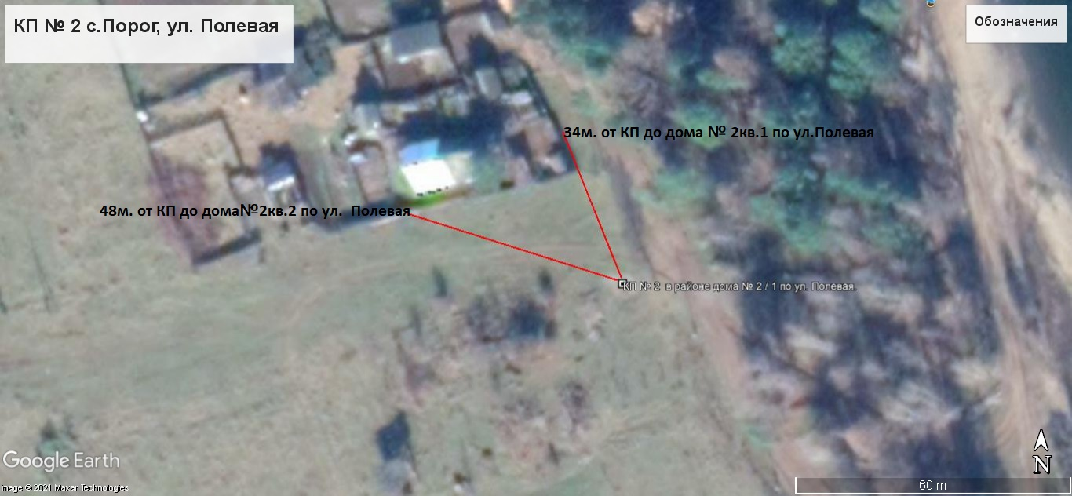
Пояснительная записка
Площадка накопления ТКО по ул. Полевая в с. Порог Нижнеудинского района Иркутской области.
Источники образования ТКО – ул. Полевая жилые дома № 2/1, 2/2.
Контейнерная площадка составляет 2,75 кв. м., в настоящее время контейнера на площадке отсутствуют, а также:
- удалена от ближайшего жилого дома на расстояние 34 м;
соответствует требованиям СанПин 2.1.3684-21
- будет оборудована бетонным покрытием с уклоном для отведения талых и дождевых сточных вод, установлено ограждение профлистом с трех сторон высота -1м.,
- количество планируемых для установки контейнеров – 1 шт.
- подъездные пути для автотранспорта имеются;
- периодичность вывоза ТКО с площадки накопления: при среднесуточной температуре наружного воздуха в течении 3-х суток +5°С и выше – 1 раз в сутки, при среднесуточной температуре наружного воздуха в течении 3-х суток +4°С и ниже – 1 раз в трое суток;
- объекты водоснабжения (водонапорные башни) вблизи КП отсутствуют.
Детские, спортивные площадки вблизи КП отсутствуют.
3. | Иркутская область, Нижнеудинский район, с. Порог, ул. Колхозная, в районе д. №2, кадастровый номер земельного участка. Площадь земельного участка 2,75 кв. м. Географические координаты:  - 54 32 28 53С  99 15 45 64 В | 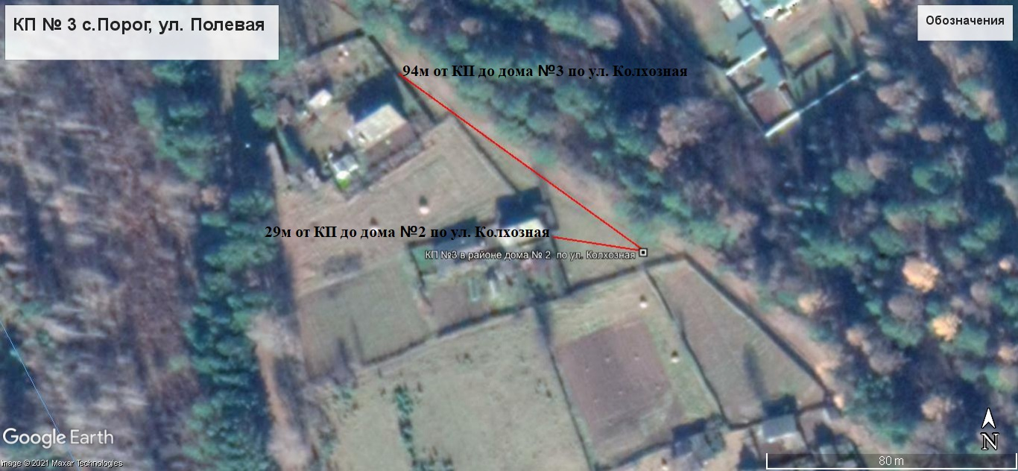
Пояснительная записка
Площадка накопления ТКО по ул. Колхозная в с. Порог, Нижнеудинского района, Иркутской области.
Источники образования ТКО – ул. Колхозная жилые дома №2, 3.
Контейнерная площадка составляет 2,75 кв. м., в настоящее время контейнера на площадке отсутствуют, а также:
- удалена от ближайшего жилого дома на расстояние 29 м;
- соответствует требованиям СанПин 2.1.3684-21
- будет оборудована бетонным покрытием с уклоном для отведения талых и дождевых сточных вод, установлено ограждение профлистом с трех сторон высота -1м.;
- количество планируемых для установки контейнеров – 1 шт.
- подъездные пути для автотранспорта имеются;
- периодичность вывоза ТКО с площадки накопления: при среднесуточной температуре наружного воздуха в течении 3-х суток +5°С и выше – 1 раз в сутки, при среднесуточной температуре наружного воздуха в течении 3-х суток +4°С и ниже – 1 раз в трое суток;
- объекты водоснабжения (водонапорные башни) вблизи КП отсутствуют.
Детские, спортивные площадки вблизи КП отсутствуют.
4. | Иркутская область, Нижнеудинский район, с. Порог, ул. Сосновая, в районе д. №2, кадастровый номер земельного участка. Площадь земельного участка 2,75кв. м.Географические координаты:  - 54 32 33 47С  99 15 47 72 В | 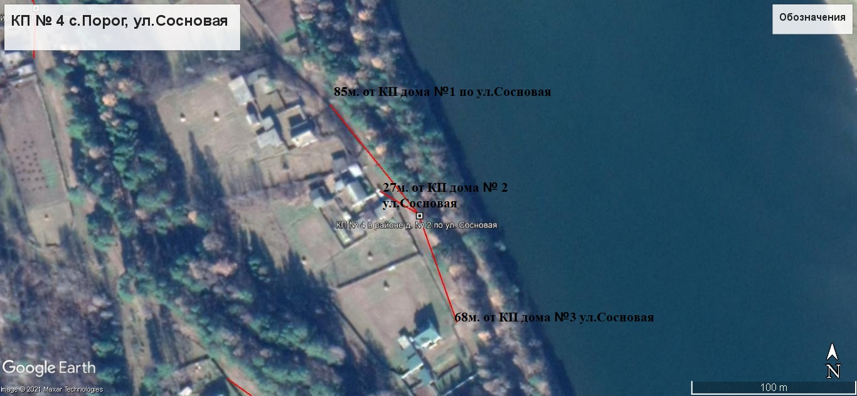
Пояснительная записка
Площадка накопления ТКО по ул. Сосновая в с. Порог Нижнеудинского района Иркутской области.
Источники образования ТКО – ул. Сосновая жилые дома №1, 2, 3.
Контейнерная площадка составляет 2,75 кв. м., в настоящее время контейнера на площадке отсутствуют, а также:
- удалена от ближайшего жилого дома на расстояние 27 м;
- соответствует требованиям СанПин 2.1.3684-21
- будет оборудована бетонным покрытием с уклоном для отведения талых и дождевых сточных вод, установлено ограждение профлистом с трех сторон высота -1м.;
- количество планируемых для установки контейнеров – 1 шт.
- подъездные пути для автотранспорта имеются;
- периодичность вывоза ТКО с площадки накопления: при среднесуточной температуре наружного воздуха в течении 3-х суток +5°С и выше – 1 раз в сутки, при среднесуточной температуре наружного воздуха в течении 3-х суток +4°С и ниже – 1 раз в трое суток;
- объекты водоснабжения (водонапорные башни) вблизи КП отсутствуют.
Детские, спортивные площадки вблизи КП отсутствуют.
5. | Иркутская область, Нижнеудинский район, с. Порог, ул. Новая, в районе д. №2а , кадастровый номер земельного участка. Площадь земельного участка 2,75 кв. м. Географические координаты:  - 54 32 39 81С  99 15 39 51 В | 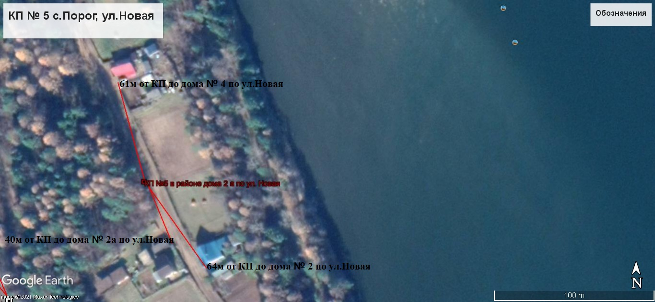
Пояснительная записка
Площадка накопления ТКО по ул. Новая в с. Порог, Нижнеудинского района, Иркутской области.
Источники образования ТКО – ул. Новая жилые дома №2а, 2, 4.
Контейнерная площадка составляет 2,75 кв. м., в настоящее время контейнера на площадке отсутствуют, а также:
- удалена от ближайшего жилого дома на расстояние 40 м;
соответствует требованиям СанПин 2.1.3684-21
- будет оборудована бетонным покрытием с уклоном для отведения талых и дождевых сточных вод, установлено ограждение профлистом с трех сторон высота -1м.,
- количество планируемых для установки контейнеров – 1 шт.
- подъездные пути для автотранспорта имеются;
- периодичность вывоза ТКО с площадки накопления: при среднесуточной температуре наружного воздуха в течении 3-х суток +5°С и выше – 1 раз в сутки, при среднесуточной температуре наружного воздуха в течении 3-х суток +4°С и ниже – 1 раз в трое суток;
- объекты водоснабжения (водонапорные башни) вблизи КП отсутствуют.
-Детские, спортивные площадки вблизи КП отсутствуют.
6. | Иркутская область, Нижнеудинский район, с. Порог, ул. Новая, в районе д. №8, кадастровый номер земельного участка. Площадь земельного участка 2,75 кв. м. Географические координаты:  - 54 32 45 21С  99 15 34 53В | 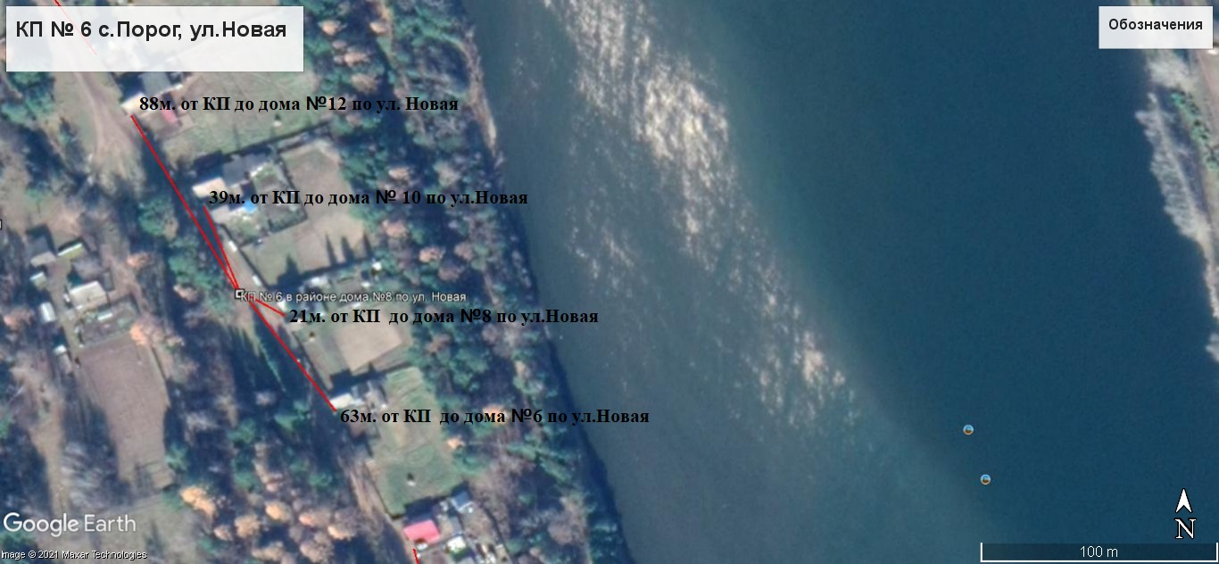
Пояснительная записка
Площадка накопления ТКО по ул. Новая в с. Порог Нижнеудинского района Иркутской области.
Источники образования ТКО – ул. Новая жилые дома №6, 8, 10, 12.
Контейнерная площадка составляет 2,75 кв. м., в настоящее время контейнера на площадке отсутствуют, а также:
- удалена от ближайшего жилого дома на расстояние 21 м;
соответствует требованиям СанПин 2.1.3684-21
- будет оборудована бетонным покрытием с уклоном для отведения талых и дождевых сточных вод, установлено ограждение профлистом с трех сторон высота -1м.;
- количество планируемых для установки контейнеров – 1 шт.
- подъездные пути для автотранспорта имеются;
- периодичность вывоза ТКО с площадки накопления: при среднесуточной температуре наружного воздуха в течении 3-х суток +5°С и выше – 1 раз в сутки, при среднесуточной температуре наружного воздуха в течении 3-х суток +4°С и ниже – 1 раз в трое суток;
- объекты водоснабжения (водонапорные башни) вблизи КП отсутствуют.
-Детские, спортивные площадки вблизи КП отсутствуют.
7. | Иркутская область, Нижнеудинский район, с. Порог, ул. Новая, в районе д. №1, кадастровый номер земельного участка. Площадь земельного участка 2,75 кв. м. Географические координаты:  - 54 32 37 47С  99 15 35 01В | 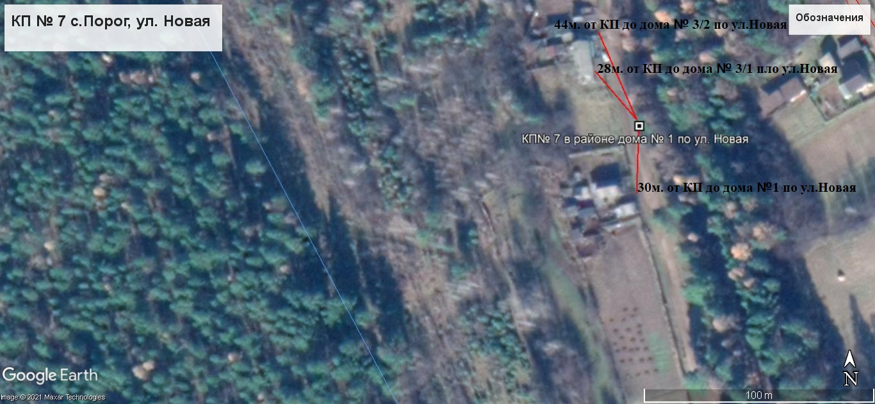
Пояснительная записка
Площадка накопления ТКО по ул. Новая в с. Порог, Нижнеудинского района Иркутской области.
Источники образования ТКО – ул. Новая жилые дома №1, 3/1/, 3/2, .
Контейнерная площадка составляет 2,75 кв. м., в настоящее время контейнера на площадке отсутствуют, а также:
- удалена от ближайшего жилого дома на расстояние 26 м;
- соответствует требованиям СанПин 2.1.3684-21
- будет оборудована бетонным покрытием с уклоном для отведения талых и дождевых сточных вод, установлено ограждение профлистом с трех сторон высота -1м.;
- количество планируемых для установки контейнеров – 1 шт.
- подъездные пути для автотранспорта имеются;
- периодичность вывоза ТКО с площадки накопления: при среднесуточной температуре наружного воздуха в течении 3-х суток +5°С и выше – 1 раз в сутки, при среднесуточной температуре наружного воздуха в течении 3-х суток +4°С и ниже – 1 раз в трое суток;
- объекты водоснабжения (водонапорные башни) вблизи КП отсутствуют.
-Детские, спортивные площадки вблизи КП отсутствуют.
8. | Иркутская область, Нижнеудинский район, с. Порог, ул. Новая , в районе д. №9, кадастровый номер земельного участка. Площадь земельного участка 2,75 кв. м. Географические координаты:  - 54 32 46 15С  -99 15 28 83В | 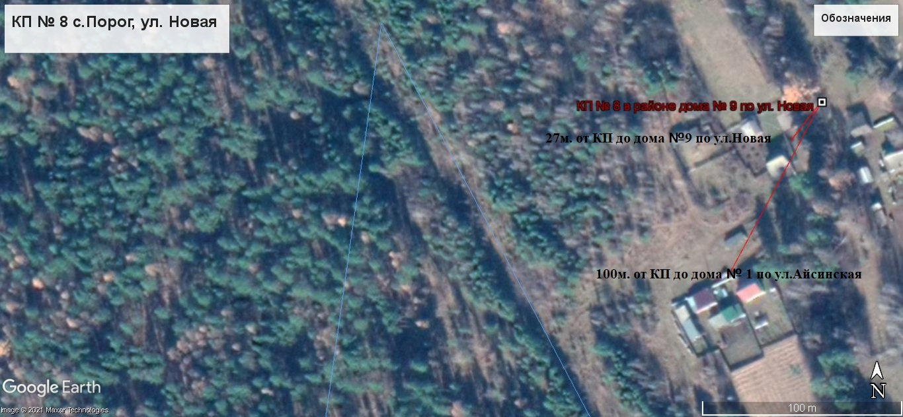
Пояснительная записка
Площадка накопления ТКО по ул. Новая в с. Порог, Нижнеудинского района, Иркутской области.
Источники образования ТКО – ул. Новая жилой дом №9, ул. Айсинская жилой дом №1.
Контейнерная площадка составляет 2,75 кв. м., в настоящее время контейнера на площадке отсутствуют, а также:
- удалена от ближайшего жилого дома на расстояние 27 м;
- соответствует требованиям СанПин 2.1.3684-21
- будет оборудована бетонным покрытием с уклоном для отведения талых и дождевых сточных вод, установлено ограждение профлистом с трех сторон высота -1м.;
- количество планируемых для установки контейнеров – 1 шт.
- подъездные пути для автотранспорта имеются;
- периодичность вывоза ТКО с площадки накопления: при среднесуточной температуре наружного воздуха в течении 3-х суток +5°С и выше – 1 раз в сутки, при среднесуточной температуре наружного воздуха в течении 3-х суток +4°С и ниже – 1 раз в трое суток;
- - объекты водоснабжения (водонапорные башни) вблизи КП отсутствуют.
Детские, спортивные площадки вблизи КП отсутствуют.
9. | Иркутская область, Нижнеудинский район, с.Порог, ул. Новая, в районе д. №15, кадастровый номер земельного участка. Площадь земельного участка 4,875 кв. м. Географические координаты:  - 54 32.50.99С  99 15 27 81В | 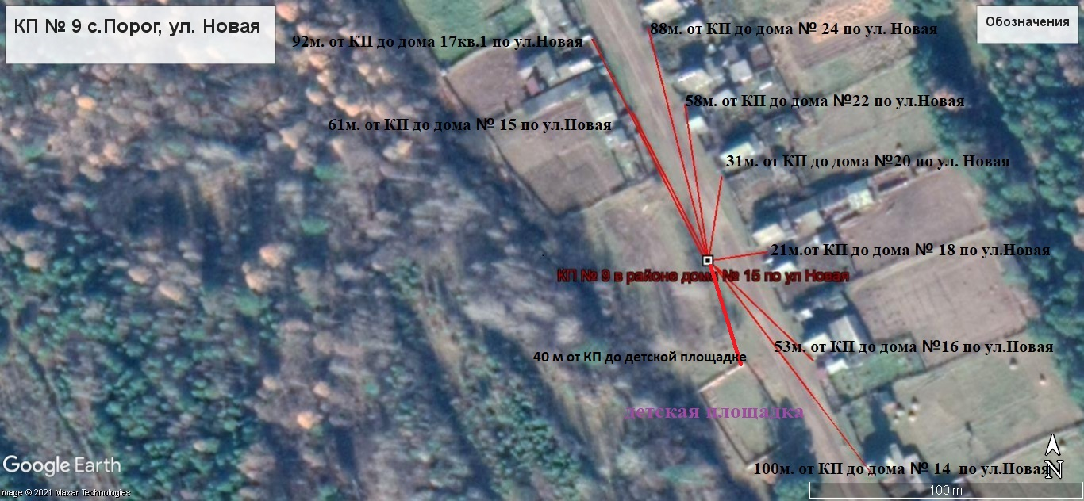
Пояснительная записка
Площадка накопления ТКО по ул. Новая в С. Порог, Нижнеудинского района Иркутской области.
Источники образования ТКО – ул. Новая жилые дома №14,15, 16,17/1; 18, 20,22,24.
Контейнерная площадка составляет 4,875 кв. м., в настоящее время контейнера на площадке отсутствуют, а также:
- удалена от ближайшего жилого дома на расстояние 21 м;
соответствует требованиям СанПин 2.1.3684-21
- будет оборудована бетонным покрытием с уклоном для отведения талых и дождевых сточных вод, установлено ограждение профлистом с трех сторон высота -1м., ограничена бордюром и зелеными насаждениями по периметру;
- количество планируемых для установки контейнеров – 3 шт.
- подъездные пути для автотранспорта имеются;
- периодичность вывоза ТКО с площадки накопления: при среднесуточной температуре наружного воздуха в течении 3-х суток +5°С и выше – 1 раз в сутки, при среднесуточной температуре наружного воздуха в течении 3-х суток +4°С и ниже – 1 раз в трое суток;
- объекты водоснабжения (водонапорные башни) вблизи КП отсутствуют.
Детская , спортивная площадка вблизи КП находится на расстоянии 40 м.
10 | Иркутская область, Нижнеудинский район, с.Порог ул. Новая , в районе д. №30, кадастровый номер земельного участка. Площадь земельного участка 4,875 кв. м. Географические координаты:  - 54 32 57 24С  99 15 22 81В | 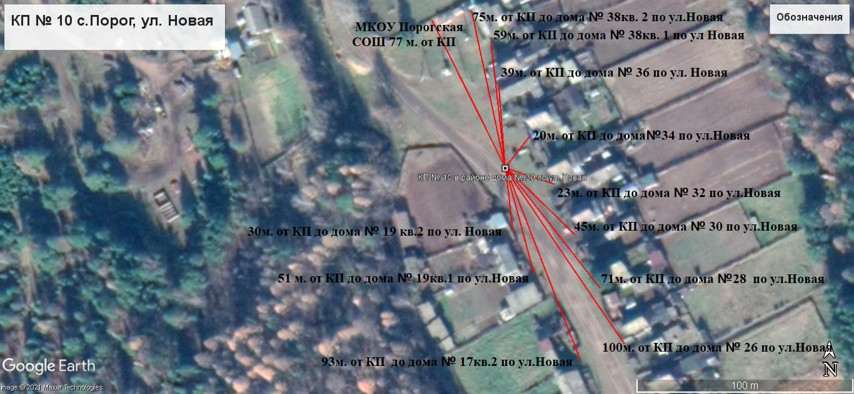
Пояснительная записка
Площадка накопления ТКО по ул. Новая, в с. Порог, Нижнеудинского района, Иркутской области.
Источники образования ТКО – ул. Новая жилые дома №17 кв.1, 19 кв.1, 19 кв.2, 26, 28, 30, 32, 34, 36,38 кв.1, 38кв.2,
Контейнерная площадка составляет 4,875 кв. м., в настоящее время контейнера на площадке отсутствуют, а также:
- удалена от ближайшего жилого дома на расстояние20 м;
соответствует требованиям СанПин 2.1.3684-21
- будет оборудована бетонным покрытием с уклоном для отведения талых и дождевых сточных вод, установлено ограждение профлистом с трех сторон высота -1м.;
- количество планируемых для установки контейнеров –3 шт.
- подъездные пути для автотранспорта имеются;
- периодичность вывоза ТКО с площадки накопления: при среднесуточной температуре наружного воздуха в течении 3-х суток +5°С и выше – 1 раз в сутки, при среднесуточной температуре наружного воздуха в течении 3-х суток +4°С и ниже – 1 раз в трое суток;
- объекты водоснабжения (водонапорные башни) вблизи КП отсутствуют.
Детская , спортивная площадка вблизи КП находится на расстоянии 256 м.
В с.Порог, по ул. Новая имеется МКОУ Порогская СОШ , расположение от КП до здания МКОУ Порогской СОШ составляет 77 м.
11 | Иркутская область, Нижнеудинский район, с.Порог ул. Новая , в районе д. №21, кадастровый номер земельного участка. Площадь земельного участка 2,75 кв. м. Географические координаты:  - 54 33 7 86 С  99 15 11 54 В | 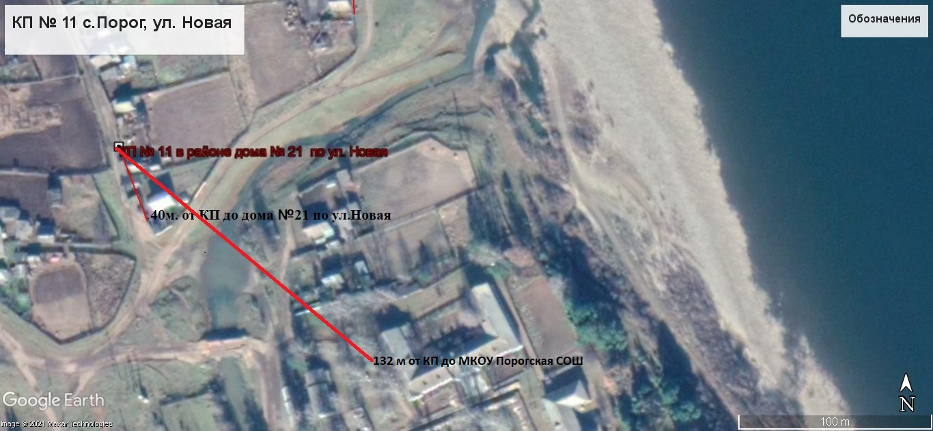
Пояснительная записка
Площадка накопления ТКО по ул. Новая, в с. Порог, Нижнеудинского района, Иркутской области.
Источники образования ТКО – ул. Новая жилой дом №21
Контейнерная площадка составляет 2,75 кв. м., в настоящее время контейнера на площадке отсутствуют, а также:
- удалена от ближайшего жилого дома на расстояние 40 м;
соответствует требованиям СанПин 2.1.3684-21
- будет оборудована бетонным покрытием с уклоном для отведения талых и дождевых сточных вод, установлено ограждение профлистом с трех сторон высота -1м.;
- количество планируемых для установки контейнеров – 1 шт.
- подъездные пути для автотранспорта имеются;
- периодичность вывоза ТКО с площадки накопления: при среднесуточной температуре наружного воздуха в течении 3-х суток +5°С и выше – 1 раз в сутки, при среднесуточной температуре наружного воздуха в течении 3-х суток +4°С и ниже – 1 раз в трое суток;

- объекты водоснабжения (водонапорные башни) вблизи КП отсутствуют.
Детская , спортивная площадка вблизи КП отсутствует.
В с.Порог, по ул. Новая имеется МКОУ Порогская СОШ , расположение от КП до здания МКОУ Порогской СОШ составляет 132 м.
12 | Иркутская область, Нижнеудинский район, с.Порог, ул. Новая, в районе д. №46, кадастровый номер земельного участка. Площадь земельного участка 2,75 кв. м. Географические координаты:  - 54 33 12 04С  99 15 17 91 В | 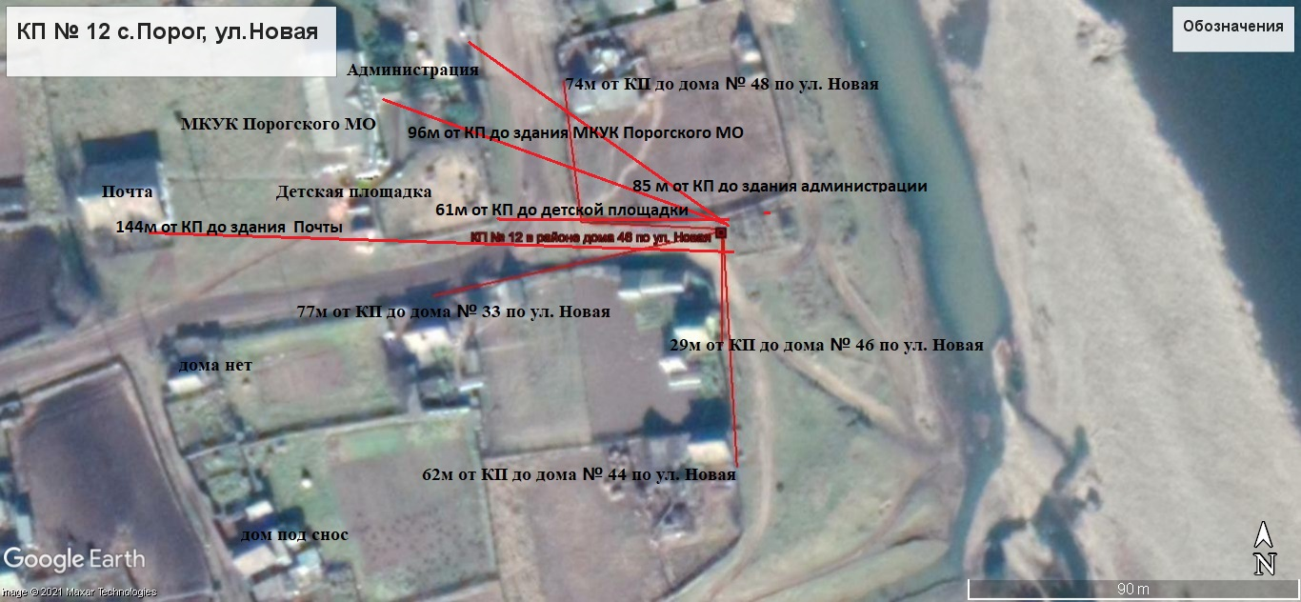
Пояснительная записка
Площадка накопления ТКО по ул. Новая, в с. Порог, Нижнеудинского района, Иркутской области.
Источники образования ТКО – ул. Новая жилой дом №33, 44, 46, 48.
Контейнерная площадка составляет 2,75 кв. м., в настоящее время контейнера на площадке отсутствуют, а также:
- удалена от ближайшего жилого дома на расстояние 29 м;
- соответствует требованиям СанПин 2.1.3684-21
- будет оборудована бетонным покрытием с уклоном для отведения талых и дождевых сточных вод, установлено ограждение профлистом с трех сторон высота -1м.;
- количество планируемых для установки контейнеров – 1 шт.
- подъездные пути для автотранспорта имеются;
- периодичность вывоза ТКО с площадки накопления: при среднесуточной температуре наружного воздуха в течении 3-х суток +5°С и выше – 1 раз в сутки, при среднесуточной температуре наружного воздуха в течении 3-х суток +4°С и ниже – 1 раз в трое суток;
- объекты водоснабжения (водонапорные башни) вблизи КП отсутствуют.
Детская , спортивная площадка вблизи КП находятся на расстоянии 61м.
В с.Порог, по ул. Новая имеется МКУК Порогского МО, расположение от КП до здания МКУК Порогского МО 96 м.Здание администрации Порогского мо расположено на расстоянии 85 м от КП .

13 | Иркутская область, Нижнеудинский район, с.Порог, ул.Новая в районе д. №50, кадастровый номер земельного участка. Площадь земельного участка 2,75 кв. м. Географические координаты:  - 54 33 18 54С  99 15 12 91В | 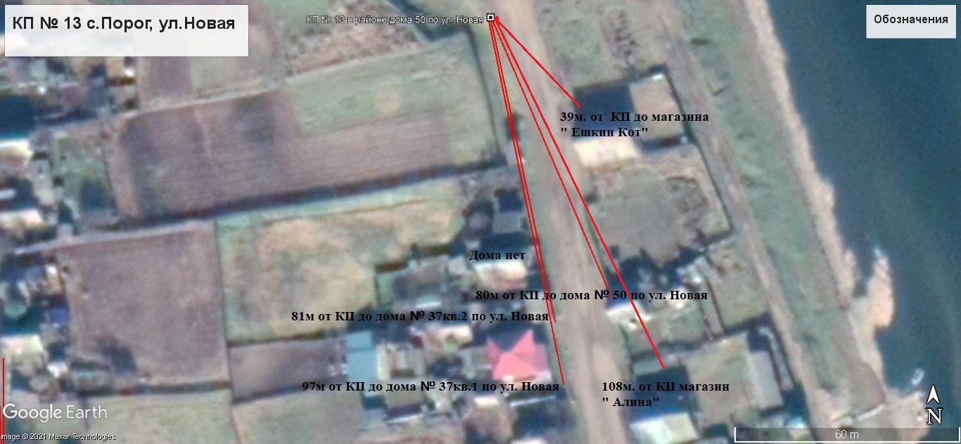
Пояснительная записка
Площадка накопления ТКО по ул. Новая в с.Порог, Нижнеудинского района, Иркутской области.
Источники образования ТКО – ул. Новая жилые дома №37/1, 37/2, 50.
Контейнерная площадка составляет 2,75 кв. м., в настоящее время контейнера на площадке отсутствуют, а также:
- удалена от ближайшего жилого дома на расстояние 80 м;
соответствует требованиям СанПин 2.1.3684-21
- будет оборудована бетонным покрытием с уклоном для отведения талых и дождевых сточных вод, установлено ограждение профлистом с трех сторон высота -1м.;
- количество планируемых для установки контейнеров – 1 шт.
- подъездные пути для автотранспорта имеются;
- периодичность вывоза ТКО с площадки накопления: при среднесуточной температуре наружного воздуха в течении 3-х суток +5°С и выше – 1 раз в сутки, при среднесуточной температуре наружного воздуха в течении 3-х суток +4°С и ниже – 1 раз в трое суток;
- объекты водоснабжения (водонапорные башни) вблизи КП отсутствуют.
Детская , спортивная площадка вблизи КП находятся на расстоянии 175м.
В с.Порог, по ул. Новая имеется МКУК Порогского МО , расположение от КП до здания МКУК Порогского МО 170 м.
Магазин « Ешкин Кот » в вблизи КП находятся на расстоянии КП 39 м., магазин « Алина » находятся на расстоянии КП 108 м.
14 | Иркутская область, Нижнеудинский район, с.Порог, ул. Береговая, в районе д. №2, кадастровый номер земельного участка. Площадь земельного участка 2,75 кв. м. Географические координаты:  - 54 33 21 61С  99 15 13 00 В | 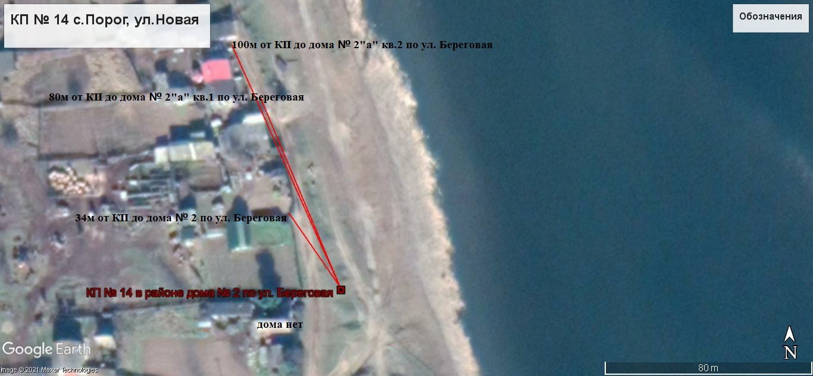
Пояснительная записка
Площадка накопления ТКО по ул. Береговая в с.Порог, Нижнеудинского района, Иркутской области.
Источники образования ТКО – ул. Береговая жилые дома №2, 2а кв.1, 2а кв.2.
Контейнерная площадка составляет 2,75 кв. м., в настоящее время контейнера на площадке отсутствуют, а также:
- удалена от ближайшего жилого дома на расстояние 34 м;
- соответствует требованиям СанПин 2.1.3684-21
- будет оборудована бетонным покрытием с уклоном для отведения талых и дождевых сточных вод, установлено ограждение профлистом с трех сторон высота -1м.;
- количество планируемых для установки контейнеров – 1 шт.
- подъездные пути для автотранспорта имеются;
- периодичность вывоза ТКО с площадки накопления: при среднесуточной температуре наружного воздуха в течении 3-х суток +5°С и выше – 1 раз в сутки, при среднесуточной температуре наружного воздуха в течении 3-х суток +4°С и ниже – 1 раз в трое суток;
- объекты водоснабжения (водонапорные башни) вблизи КП отсутствуют.
Детская , спортивная площадка вблизи КП отсутствует.
15 | Иркутская область, Нижнеудинский район, с.Порог, ул. Береговая в районе д. №8, кадастровый номер земельного участка. Площадь земельного участка 2,75 кв. м. Географические координаты:  - 54 33 36 13С  99 15 6 94В | 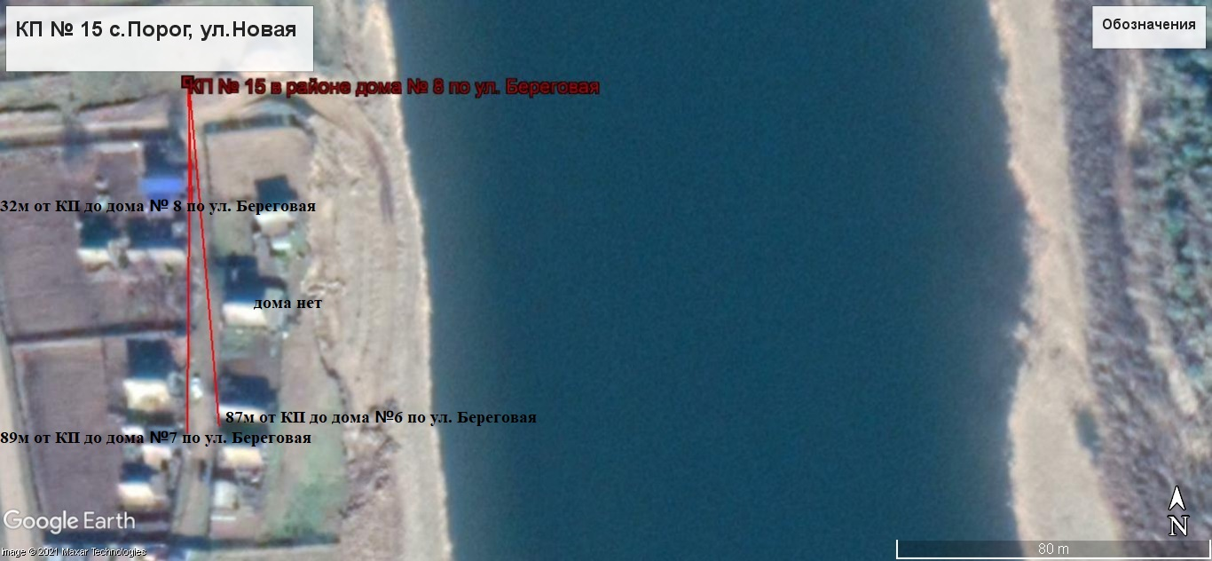
Пояснительная записка
Площадка накопления ТКО по ул. Береговая в с.Порог, Нижнеудинского района, Иркутской области.
Источники образования ТКО – ул. Береговая жилые дома № 6, 7, 8.
Контейнерная площадка составляет 2,75 кв. м., в настоящее время контейнера на площадке отсутствуют, а также:
- удалена от ближайшего жилого дома на расстояние 32 м;
- соответствует требованиям СанПин 2.1.3684-21
- будет оборудована бетонным покрытием с уклоном для отведения талых и дождевых сточных вод, установлено ограждение профлистом с трех сторон высота -1м.;
- количество планируемых для установки контейнеров – 1 шт.
- подъездные пути для автотранспорта имеются;
- периодичность вывоза ТКО с площадки накопления: при среднесуточной температуре наружного воздуха в течении 3-х суток +5°С и выше – 1 раз в сутки, при среднесуточной температуре наружного воздуха в течении 3-х суток +4°С и ниже – 1 раз в трое суток;
- объекты водоснабжения (водонапорные башни) вблизи КП отсутствуют.
Детская , спортивная площадка вблизи КП отсутствует.
16 | Иркутская область, Нижнеудинский район, с.Порог, ул. Береговая, в районе д. №15, кадастровый номер земельного участка. Площадь земельного участка 2,75 кв. м. Географические координаты:  - 54 33 50 63С  99 15 3 93В | 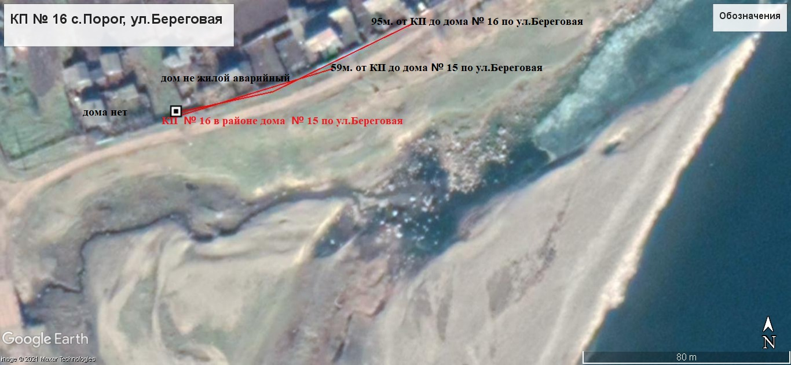
Пояснительная записка
Площадка накопления ТКО по ул. Береговой в с.Порог, Нижнеудинского района, Иркутской области.
Источники образования ТКО – ул. Береговая жилые дома №15, 16.
Контейнерная площадка составляет 2,75 кв. м., в настоящее время контейнера на площадке отсутствуют, а также:
- удалена от ближайшего жилого дома на расстояние 20 м;
- соответствует требованиям СанПин 2.1.3684-21
- будет оборудована бетонным покрытием с уклоном для отведения талых и дождевых сточных вод, установлено ограждение профлистом с трех сторон высота -1м.;
- количество планируемых для установки контейнеров – 1 шт.
- подъездные пути для автотранспорта имеются;
- периодичность вывоза ТКО с площадки накопления: при среднесуточной температуре наружного воздуха в течении 3-х суток +5°С и выше – 1 раз в сутки, при среднесуточной температуре наружного воздуха в течении 3-х суток +4°С и ниже – 1 раз в трое суток;
Объекты водоснабжения, Детские, спортивные площадки, образовательные учреждения, учреждения культуры вблизи КП отсутствуют.
17 | Иркутская область, Нижнеудинский район, с.Порог, ул. Береговаяя, в районе д. №20, кадастровый номер земельного участка. Площадь земельного участка 2,75 кв. м. Географические координаты:  - 54 33 53 24 С  99 15 14 97В | 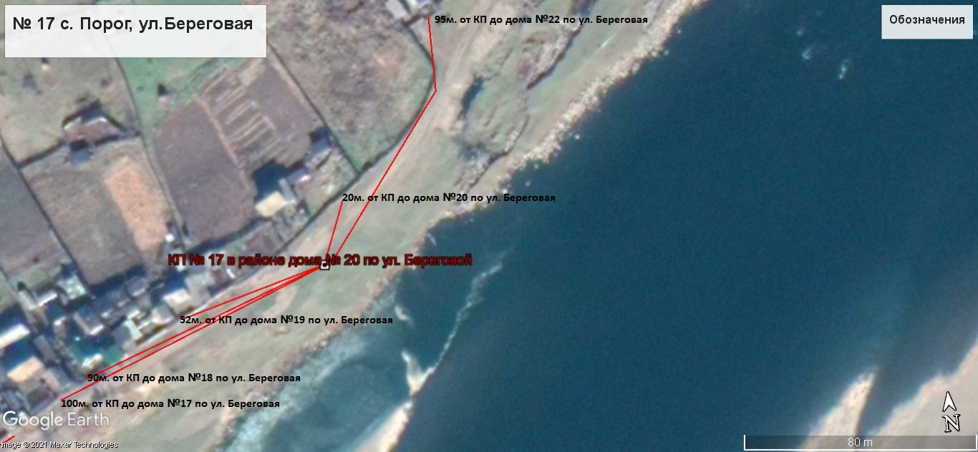
Пояснительная записка
Площадка накопления ТКО по ул. Береговая в с.Порог, Нижнеудинского района, Иркутской области.
Источники образования ТКО – ул. Береговая жилые дома №17 ,18, 19, 20, 22.
Контейнерная площадка составляет 2,75 кв. м., в настоящее время контейнера на площадке отсутствуют, а также:
- удалена от ближайшего жилого дома на расстояние 21 м;
- соответствует требованиям СанПин 2.1.3684-21
- будет оборудована бетонным покрытием с уклоном для отведения талых и дождевых сточных вод, установлено ограждение профлистом с трех сторон высота -1м.;
- количество планируемых для установки контейнеров – 1 шт.
- подъездные пути для автотранспорта имеются;
- периодичность вывоза ТКО с площадки накопления: при среднесуточной температуре наружного воздуха в течении 3-х суток +5°С и выше – 1 раз в сутки, при среднесуточной температуре наружного воздуха в течении 3-х суток +4°С и ниже – 1 раз в трое суток;
Объекты водоснабжения, Детские, спортивные площадки, образовательные учреждения, учреждения культуры вблизи КП отсутствуют.
18 | Иркутская область, Нижнеудинский район, с.Порог, ул. Нагорная, в районе д. №1, кадастровый номер земельного участка. Площадь земельного участка 2,75 кв. м. Географические координаты:  - 54 33 50 61С  99 14 57 14В | 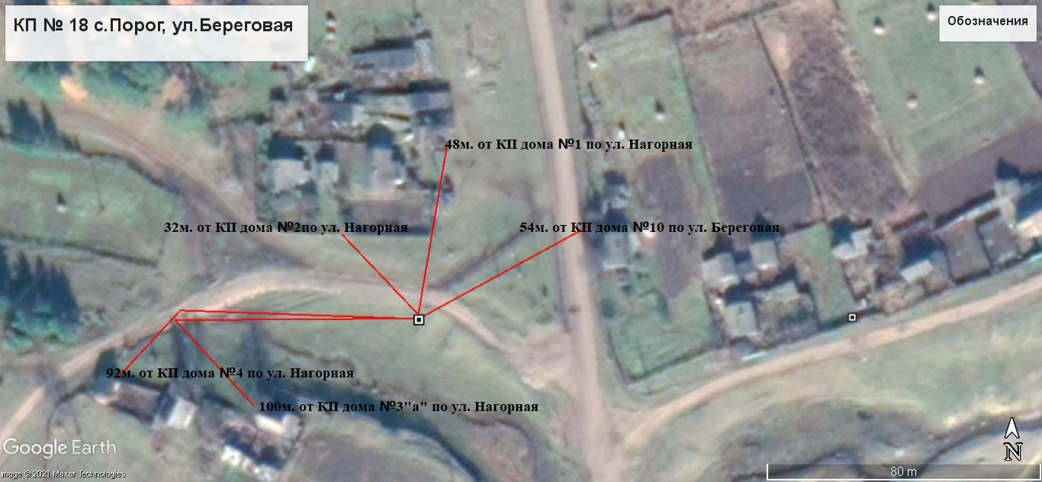
Пояснительная записка
Площадка накопления ТКО по ул. Нагорная, ул. Береговая в с.Порог, Нижнеудинского района, Иркутской области.
Источники образования ТКО – ул. Нагорная жилые дома №1,2, 3 «а», 4,; ул. Береговая жилой дом №10.
Контейнерная площадка составляет 2,75 кв. м., в настоящее время контейнера на площадке отсутствуют, а также:
- удалена от ближайшего жилого дома на расстояние 32 м;
- соответствует требованиям СанПин 2.1.3684-21
- будет оборудована бетонным покрытием с уклоном для отведения талых и дождевых сточных вод, установлено ограждение профлистом с трех сторон высота -1м.,
- количество планируемых для установки контейнеров – 1 шт.
- подъездные пути для автотранспорта имеются;
- периодичность вывоза ТКО с площадки накопления: при среднесуточной температуре наружного воздуха в течении 3-х суток +5°С и выше – 1 раз в сутки, при среднесуточной температуре наружного воздуха в течении 3-х суток +4°С и ниже – 1 раз в трое суток;
Объекты водоснабжения, Детские, спортивные площадки, образовательные учреждения, учреждения культуры вблизи КП отсутствуют.
19 | Иркутская область, Нижнеудинский район, с.Порог, ул. Нагорная , в районе д. №7 «А», кадастровый номер земельного участка. Площадь земельного участка 2,75 кв. м. Географические координаты:  - 54 33 48 06С  -99 14 49 87 В | 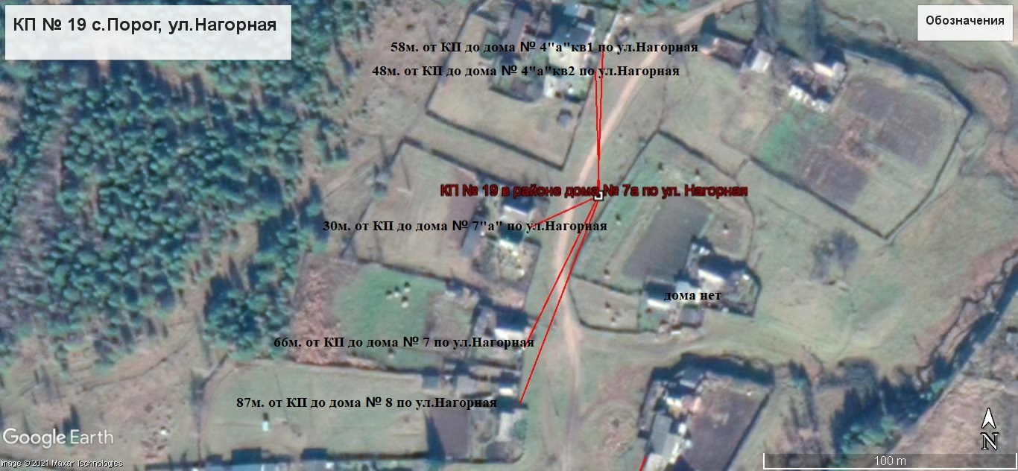
Пояснительная записка
Площадка накопления ТКО по ул. Нагорная в с.Порог, Нижнеудинского района, Иркутской области.
Источники образования ТКО – ул. Нагорная жилые дома № 4 «а» кв.1, 4 «а» кв.2, 7 «а», 7, 8.
Контейнерная площадка составляет 2,75 кв. м., в настоящее время контейнера на площадке отсутствуют, а также:
- удалена от ближайшего жилого дома на расстояние 30 м;
- соответствует требованиям СанПин 2.1.3684-21
- будет оборудована бетонным покрытием с уклоном для отведения талых и дождевых сточных вод, установлено ограждение профлистом с трех сторон высота -1м.;
- количество планируемых для установки контейнеров – 1 шт.
- подъездные пути для автотранспорта имеются;
- периодичность вывоза ТКО с площадки накопления: при среднесуточной температуре наружного воздуха в течении 3-х суток +5°С и выше – 1 раз в сутки, при среднесуточной температуре наружного воздуха в течении 3-х суток +4°С и ниже – 1 раз в трое суток;
Объекты водоснабжения, Детские, спортивные площадки, образовательные учреждения, учреждения культуры вблизи КП отсутствуют.
20 | Иркутская область, Нижнеудинский район, с.Порог, ул.Нагорная, в районе д. 11  «а», кадастровый номер земельного участка. Площадь земельного участка 2,75 кв. м. Географические координаты:  - 54 33 42 49С  99 14 49 40В | 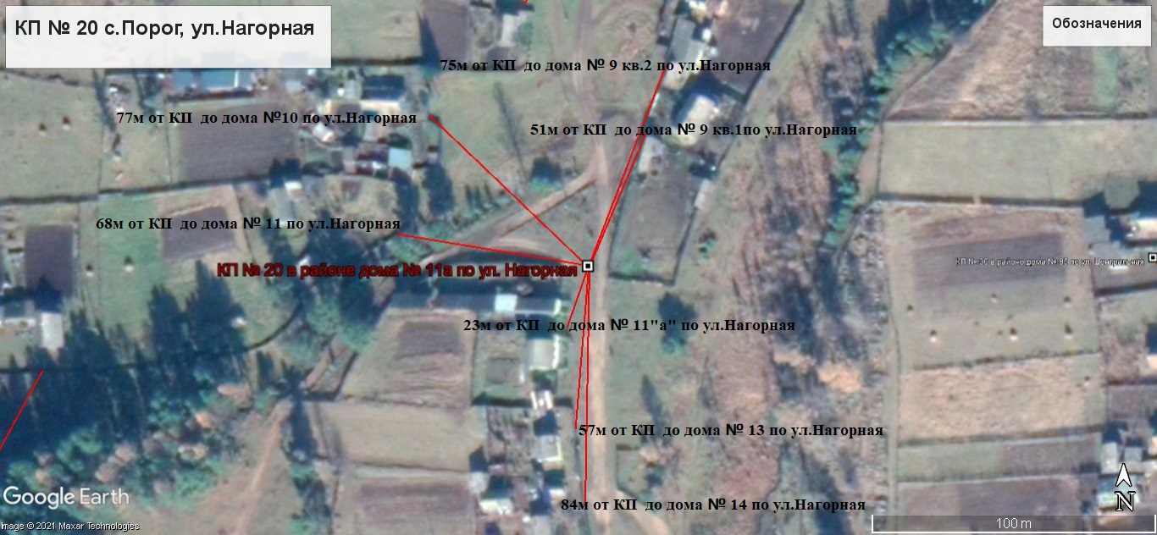
Пояснительная записка
Площадка накопления ТКО по ул. Нагорная, в с. Порог, Нижнеудинского района, Иркутской области.
Источники образования ТКО – ул.Нагорная жилые дома №9 кв. 1, 9 кв.2., 10, 11, 11«А», 13, 14.
Контейнерная площадка составляет 2,75 кв. м., в настоящее время контейнера на площадке отсутствуют, а также:
- удалена от ближайшего жилого дома на расстояние 23 м;
- - соответствует требованиям СанПин 2.1.3684-21
- будет оборудована бетонным покрытием с уклоном для отведения талых и дождевых сточных вод, установлено ограждение профлистом с трех сторон высота -1м.;
- количество планируемых для установки контейнеров – 1 шт.
- подъездные пути для автотранспорта имеются;
- периодичность вывоза ТКО с площадки накопления: при среднесуточной температуре наружного воздуха в течении 3-х суток +5°С и выше – 1 раз в сутки, при среднесуточной температуре наружного воздуха в течении 3-х суток +4°С и ниже – 1 раз в трое суток;
Расстояние до ближайшей водонапорной башни 383м., Детские, спортивные площадки, образовательные учреждения, учреждения культуры вблизи КП отсутствуют.
21 | Иркутская область, Нижнеудинский район, с.Порог, ул. Нагорная, в районе д. №16, кадастровый номер земельного участка. Площадь земельного участка 2,75 кв. м. Географические координаты:  - 54 33 35 77С  99 14 50 26В | 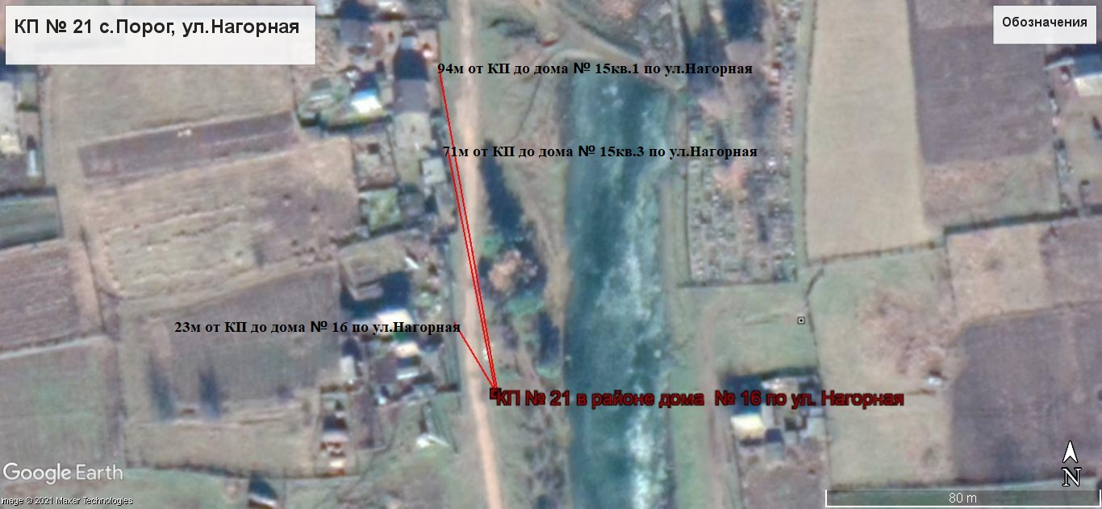
Пояснительная записка
Площадка накопления ТКО по ул. Нагорная в с.Порог, Нижнеудинского района, Иркутской области.
Источники образования ТКО – ул. Нагорная жилые дома №16, 15 кв.1, 15 кв.3.
Контейнерная площадка составляет 2,75 кв. м., в настоящее время контейнера на площадке отсутствуют, а также:
- удалена от ближайшего жилого дома на расстояние 23 м;
- соответствует требованиям СанПин 2.1.3684-21
- будет оборудована бетонным покрытием с уклоном для отведения талых и дождевых сточных вод, установлено ограждение профлистом с трех сторон высота -1м.;
- количество планируемых для установки контейнеров – 1 шт.
- подъездные пути для автотранспорта имеются;
- периодичность вывоза ТКО с площадки накопления: при среднесуточной температуре наружного воздуха в течении 3-х суток +5°С и выше – 1 раз в сутки, при среднесуточной температуре наружного воздуха в течении 3-х суток +4°С и ниже – 1 раз в трое суток;
Объекты водоснабжения( скважина с насосной станцией)находится на расстоянии 200м., Детские, спортивные площадки, образовательные учреждения, учреждения культуры вблизи КП отсутствуют.
22 | Иркутская область, Нижнеудинский район, с. Порог, ул. Нагорная, в районе д. №19 кв.1, кадастровый номер земельного участка. Площадь земельного участка 2,75 кв. м. Географические координаты:  - 54 33 32 62С  99 14 51 12В | 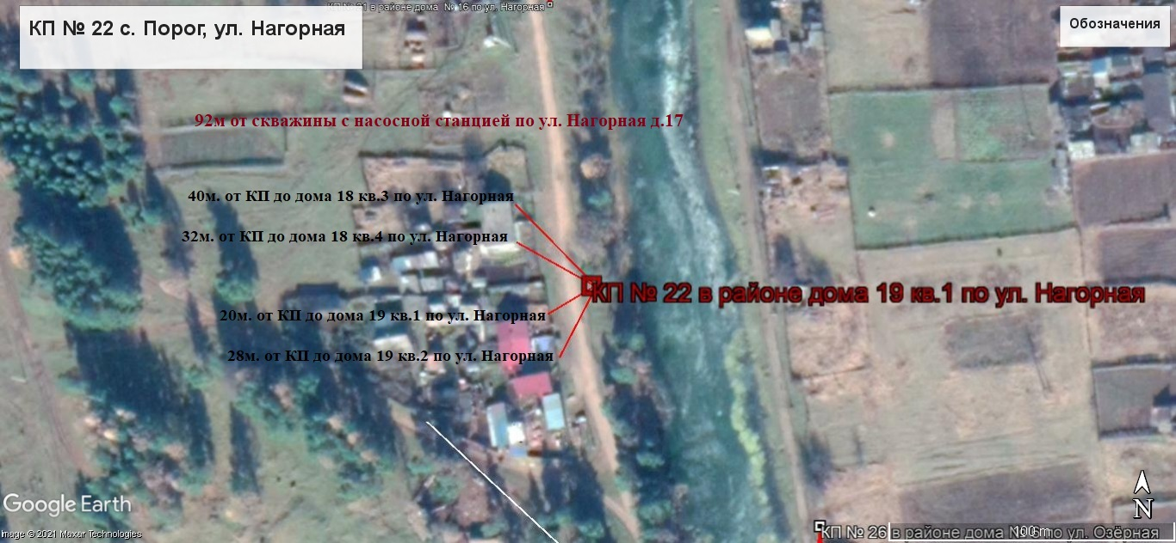
Пояснительная записка
Площадка накопления ТКО по ул. Нагорная в с.Порог, Нижнеудинского района, Иркутской области.
Источники образования ТКО – ул. Нагорная жилые дома с №18кв.3, 18 кв.4, 19 кв.1, 19 кв.2.
Контейнерная площадка составляет 2,75 кв. м., в настоящее время контейнера на площадке отсутствуют, а также:
- удалена от ближайшего жилого дома на расстояние 20 м;
- соответствует требованиям СанПин 2.1.3684-21
- будет оборудована бетонным покрытием с уклоном для отведения талых и дождевых сточных вод, установлено ограждение профлистом с трех сторон высота -1м.;
- количество планируемых для установки контейнеров – 1 шт.
- подъездные пути для автотранспорта имеются;
- периодичность вывоза ТКО с площадки накопления: при среднесуточной температуре наружного воздуха в течении 3-х суток +5°С и выше – 1 раз в сутки, при среднесуточной температуре наружного воздуха в течении 3-х суток +4°С и ниже – 1 раз в трое суток;
Объекты водоснабжения( скважина с насосной станцией), находиться от КП на расстоянии 92 м. Детские, спортивные площадки, образовательные учреждения, учреждения культуры вблизи КП отсутствуют.
23 | Иркутская область, Нижнеудинский район, с.Порог, ул. Нагорная, в районе д. №20, кадастровый номер земельного участка. Площадь земельного участка 2,75 кв. м. Географические координаты:  - 55 33 28 90С  99 14 52 11В | 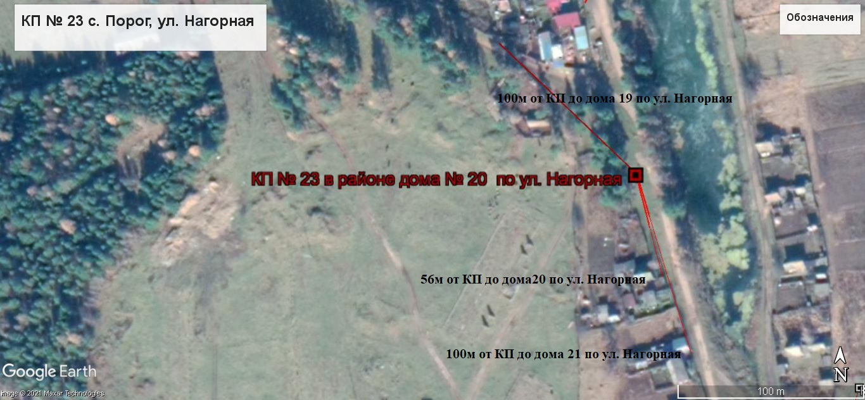
Пояснительная записка
Площадка накопления ТКО по ул. Нагорная в с.Порог, Нижнеудинского района, Иркутской области.
Источники образования ТКО – ул. Нагорная жилые дома №19,20,21.
Контейнерная площадка составляет 2,75 кв. м.,в настоящее время контейнера на площадке отсутствуют, а также:
- соответствует требованиям СанПин 2.1.3684-21
- будет оборудована бетонным покрытием с уклоном для отведения талых и дождевых сточных вод, установлено ограждение профлистом с трех сторон высота -1м.,
- количество планируемых для установки контейнеров – 1 шт.
- подъездные пути для автотранспорта имеются;
- периодичность вывоза ТКО с площадки накопления: при среднесуточной температуре наружного воздуха в течении 3-х суток +5°С и выше – 1 раз в сутки, при среднесуточной температуре наружного воздуха в течении 3-х суток +4°С и ниже – 1 раз в трое суток;
- расположена вне охраны зон объектов водоснабжения ( скважина с насосной станцией), находиться на расстоянии от КП 200м.
Детские, спортивные площадки, образовательные учреждения вблизи КП отсутствуют.
24 | Иркутская область, Нижнеудинский район, с.Порог, ул. Нагорная, в районе д. №23 «а», кадастровый номер земельного участка. Площадь земельного участка 2,75 кв. м. Географические координаты:  - 54 33 39 21С  99 14 36 92В | 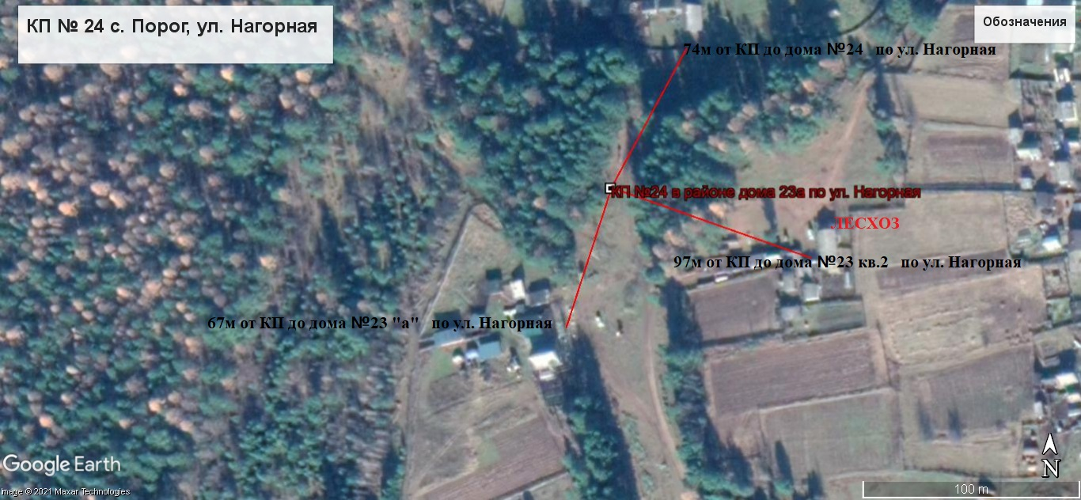
Пояснительная записка
Площадка накопления ТКО по ул. Нагорная, ул. Нагорная в с.Порог, Нижнеудинского района, Иркутской области.
Источники образования ТКО – ул. Нагорная жилые дома №23 кв.2, 23 «а»,24.
Контейнерная площадка составляет 2,75 кв. м., в настоящее время контейнера на площадке отсутствуют, а также:
- удалена от ближайшего жилого дома на расстояние 67 м;
- соответствует требованиям СанПин 2.1.3684-21
- будет оборудована бетонным покрытием с уклоном для отведения талых и дождевых сточных вод, установлено ограждение профлистом с трех сторон высота -1м.,;
- количество планируемых для установки контейнеров – 1 шт.
- подъездные пути для автотранспорта имеются;
- периодичность вывоза ТКО с площадки накопления: при среднесуточной температуре наружного воздуха в течении 3-х суток +5°С и выше – 1 раз в сутки, при среднесуточной температуре наружного воздуха в течении 3-х суток +4°С и ниже – 1 раз в трое суток;
Объекты водоснабжения, Детские, спортивные площадки, образовательные учреждения, учреждения культуры вблизи КП отсутствуют.
25 | Иркутская область, Нижнеудинский район, с.Порог. ул. Озерная, в районе д. №1, кадастровый номер земельного участка. Площадь земельного участка 8,25 кв. м. Географические координаты:  - 54 33 36 44С  99 14 55 20В | 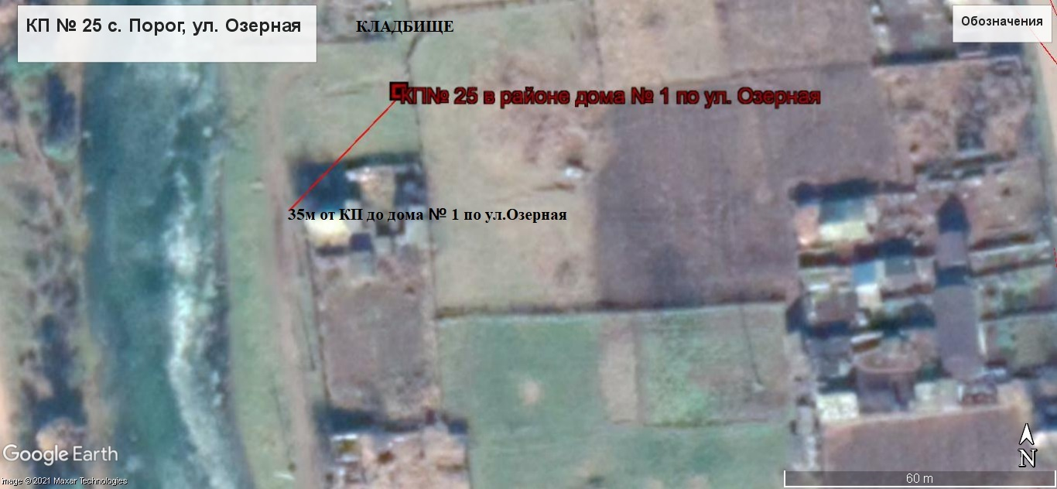
Пояснительная записка
Площадка накопления ТКО по ул. Озерная в с.Порог, Нижнеудинского района, Иркутской области.
Источники образования ТКО – ул. Озерная жилые дома №1, Кладбище.
Контейнерная площадка составляет 8,25 кв. м.,в настоящее время контейнера на площадке отсутствуют, а также:
- удалена от ближайшего жилого дома на расстояние35 м;
- соответствует требованиям СанПин 2.1.3684-21
- будет оборудована бетонным покрытием, установлено ограждение профлистом с трех сторон;
- количество планируемых для установки контейнеров – 4 шт.
- подъездные пути для автотранспорта имеются;
- периодичность вывоза ТКО с площадки накопления: при среднесуточной температуре наружного воздуха в течении 3-х суток +5°С и выше – 1 раз в сутки, при среднесуточной температуре наружного воздуха в течении 3-х суток +4°С и ниже – 1 раз в двое суток;
- расположена вне охраны зон объектов водоснабжения (водонапорной башни).
Детские, спортивные площадки, образовательные учреждения вблизи КП отсутствуют.
26 | Иркутская область, Нижнеудинский район, с. Порог, ул. Озерная, в районе д. №6, кадастровый номер земельного участка. Площадь земельного участка 2,75 кв. м. Географические координаты:  - 54 33 29 95С  99 14 55 61В | 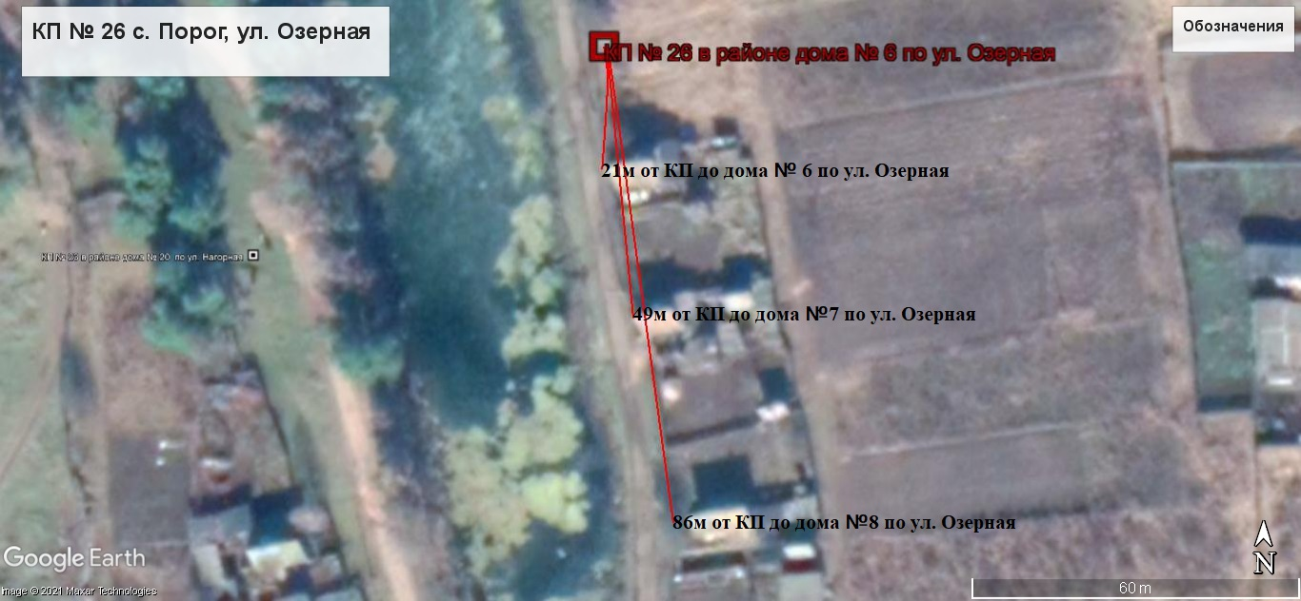
Пояснительная записка
Площадка накопления ТКО по ул. Озерная в с.Порог, Нижнеудинского района, Иркутской области.
Источники образования ТКО – ул. Озерная жилые дома №6, 7, 8.
Контейнерная площадка составляет 2,75 кв. м.,в настоящее время контейнера на площадке отсутствуют, а также:
- удалена от ближайшего жилого дома на расстояние 21 м;
- соответствует требованиям СанПин 2.1.3684-21
- будет оборудована бетонным покрытием, установлено ограждение профлистом с трех сторон;
- количество планируемых для установки контейнеров –1 шт.
- подъездные пути для автотранспорта имеются;
- периодичность вывоза ТКО с площадки накопления: при среднесуточной температуре наружного воздуха в течении 3-х суток +5°С и выше – 1 раз в сутки, при среднесуточной температуре наружного воздуха в течении 3-х суток +4°С и ниже – 1 раз в двое суток;
- расположена вне охраны зон объектов водоснабжения (водонапорной башни).
Детские, спортивные площадки, образовательные учреждения вблизи КП отсутствуют
27 | Иркутская область, Нижнеудинский район, с.Порог. ул. Озерная, в районе д. №11, кадастровый номер земельного участка. Площадь земельного участка 2,75 кв. м. Географические координаты:  - 54 33 25 27 С  99 14 58 86В | 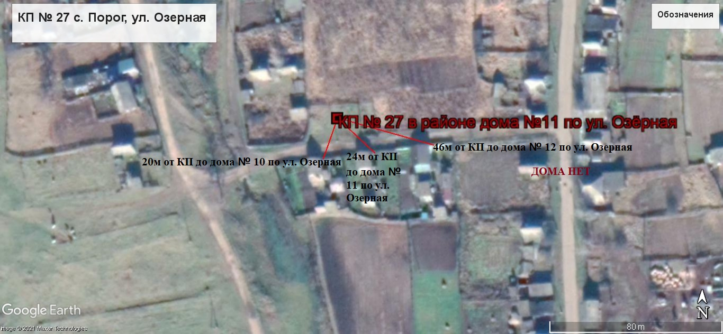
Пояснительная записка
Площадка накопления ТКО по ул. Озерная в с.Порог, Нижнеудинского района, Иркутской области.
Источники образования ТКО – ул. Озерная жилые дома №10, 11, 12.
Контейнерная площадка составляет 2,75 кв. м., в настоящее время контейнера на площадке отсутствуют, а также:
- удалена от ближайшего жилого дома на расстояние 20 м;
- соответствует требованиям СанПин 2.1.3684-21
- будет оборудована бетонным покрытием с уклоном для отведения талых и дождевых сточных вод, установлено ограждение профлистом с трех сторон высота -1м.;
- количество планируемых для установки контейнеров – 1 шт.
- подъездные пути для автотранспорта имеются;
- периодичность вывоза ТКО с площадки накопления: при среднесуточной температуре наружного воздуха в течении 3-х суток +5°С и выше – 1 раз в сутки, при среднесуточной температуре наружного воздуха в течении 3-х суток +4°С и ниже – 1 раз в трое суток;
Объекты водоснабжения, Детские, спортивные площадки, образовательные учреждения, учреждения культуры вблизи КП отсутствуют.
28 | Иркутская область, Нижнеудинский район, с.Порог, ул. Центральная, в районе д. №1 кв.1, кадастровый номер земельного участка. Площадь земельного участка 2,75 кв. м. Географические координаты:  - 54 32 56 24С  99 14 56 07В | 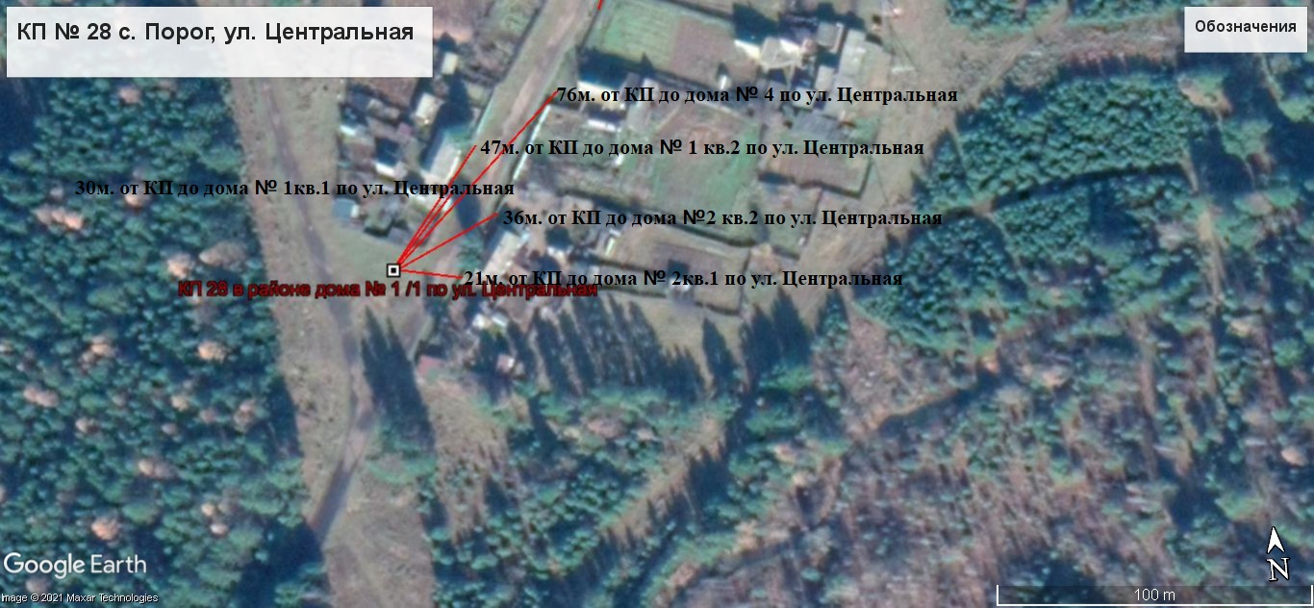
Пояснительная записка
Площадка накопления ТКО по ул. Центральная в с.Порог, Нижнеудинского района, Иркутской области.
Источники образования ТКО – ул. Центральная жилые дома 1 кв.1,1 кв.2, 2 кв.1, 2 кв. 2, 4
Контейнерная площадка составляет2,75 кв. м.,в настоящее время контейнера на площадке отсутствуют, а также:
- удалена от ближайшего жилого дома на расстояние 21 м;
- соответствует требованиям СанПин 2.1.3684-21
- будет оборудована бетонным покрытием с уклоном для отведения талых и дождевых сточных вод, установлено ограждение профлистом с трех сторон высота -1м.;
- количество планируемых для установки контейнеров – 1 шт.
- подъездные пути для автотранспорта имеются;
- периодичность вывоза ТКО с площадки накопления: при среднесуточной температуре наружного воздуха в течении 3-х суток +5°С и выше – 1 раз в сутки, при среднесуточной температуре наружного воздуха в течении 3-х суток +4°С и ниже – 1 раз в трое суток;
Объекты водоснабжения, Детские, спортивные площадки, образовательные учреждения, учреждения культуры вблизи КП отсутствуют.
29 | Иркутская область, Нижнеудинский район, c.Порог, ул.Центральная, в районе д. №5 кв.2, кадастровый номер земельного участка. Площадь земельного участка 2,75 кв. м. Географические координаты:  - 54 33 0 52С  99 15 1 18В | 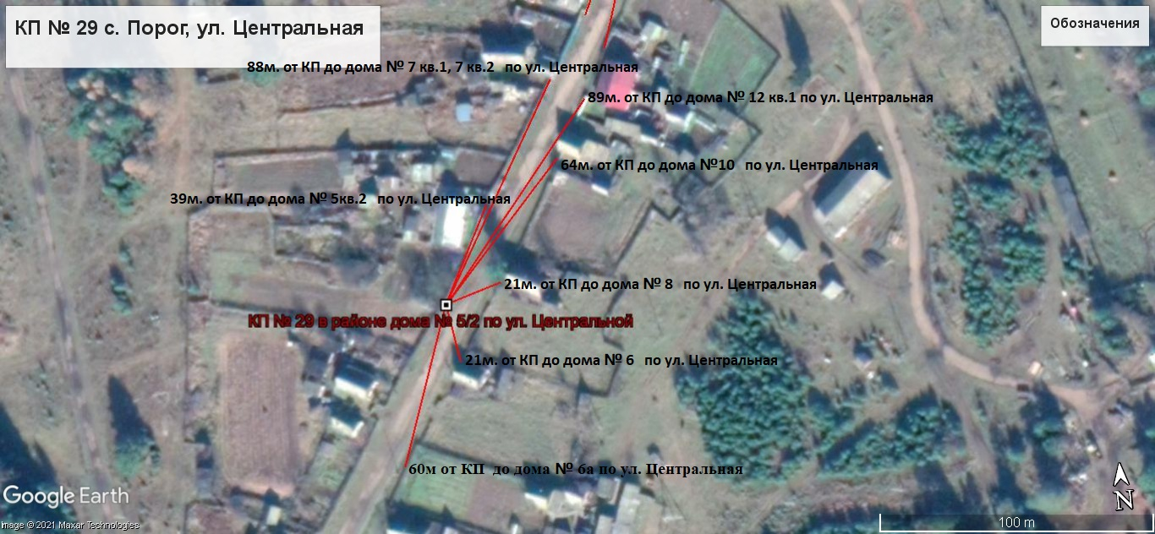
Пояснительная записка
Площадка накопления ТКО по ул. Центральная в с.Порог, Нижнеудинского района, Иркутской области.
Источники образования ТКО – ул. Центральная жилые дома №5 кв.2, 6, 6а,7 кв.1, 7 кв.2, 8, 10,12 кв.1.
Контейнерная площадка составляет 2,75 кв. м.,в настоящее время контейнера на площадке отсутствуют, а также:
- удалена от ближайшего жилого дома на расстояние 21 м;
- соответствует требованиям СанПин 2.1.3684-21
- будет оборудована бетонным покрытием с уклоном для отведения талых и дождевых сточных вод, установлено ограждение профлистом с трех сторон высота -1м.,;
- количество планируемых для установки контейнеров – 1 шт.
- подъездные пути для автотранспорта имеются;
- периодичность вывоза ТКО с площадки накопления: при среднесуточной температуре наружного воздуха в течении 3-х суток +5°С и выше – 1 раз в сутки, при среднесуточной температуре наружного воздуха в течении 3-х суток +4°С и ниже – 1 раз в трое суток;
Объекты водоснабжения, Детские, спортивные площадки, образовательные учреждения, учреждения культуры вблизи КП отсутствуют.
30 | Иркутская область, Нижнеудинский район, с.Порог. ул. Центральная, в районе д. №13, кадастровый номер земельного участка. Площадь земельного участка 4,875 кв. м. Географические координаты:  - 54 33 5 99С  99 15 6 29В | 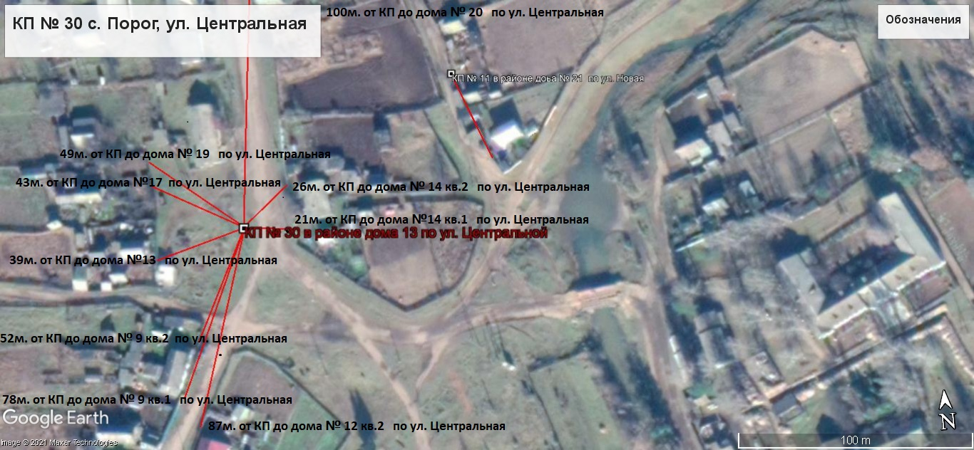
Пояснительная записка
Площадка накопления ТКО по ул. Центральная, с.Порог, Нижнеудинского района, Иркутской области.
Источники образования ТКО – ул. Центральная жилые дома №9 кв.1, 9 кв.2, 12 кв.1, 13,14 кв.1, 14 кв.2, 17, 19, 20 .
Контейнерная площадка составляет 4,875 кв. м.,в настоящее время контейнера на площадке отсутствуют, а также:
- удалена от ближайшего жилого дома на расстояние 21 м;
- - соответствует требованиям СанПин 2.1.3684-21
- будет оборудована бетонным покрытием с уклоном для отведения талых и дождевых сточных вод, установлено ограждение профлистом с трех сторон высота -1м.;
- количество планируемых для установки контейнеров – 3 шт.
- подъездные пути для автотранспорта имеются;
- периодичность вывоза ТКО с площадки накопления: при среднесуточной температуре наружного воздуха в течении 3-х суток +5°С и выше – 1 раз в сутки, при среднесуточной температуре наружного воздуха в течении 3-х суток +4°С и ниже – 1 раз в трое суток;
Объекты водоснабжения, Детские, спортивные площадки, образовательные учреждения, учреждения культуры вблизи КП отсутствуют.
31 | Иркутская область, Нижнеудинский район, с.Порог,ул. Центральная, в районе д. №27, кадастровый номер земельного участка. Площадь земельного участка 4,05кв. м. Географические координаты:  - 54 33 13 92С  99 15 6 53 В | 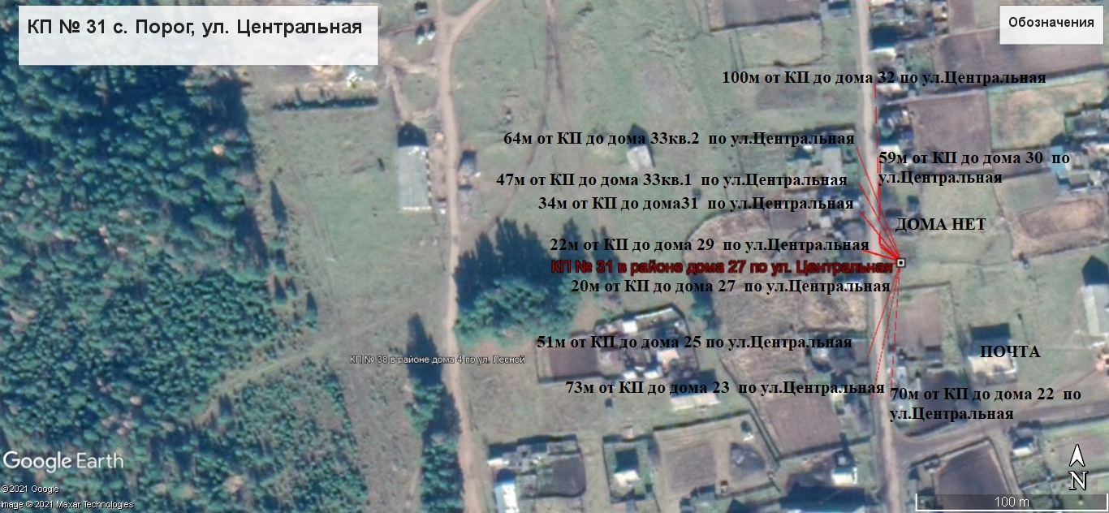
Пояснительная записка
Площадка накопления ТКО по ул. Центральная в с. Порог , Нижнеудинского района, Иркутской области.
Источники образования ТКО – ул. Центральная жилые дома №27, 22, 23, 25, 29, 30, 31, 32,33кв.1,33кв.2.
Контейнерная площадка составляет 4,05кв. м.,в настоящее время контейнера на площадке отсутствуют, а также:
- удалена от ближайшего жилого дома на расстояние 20 м;
- соответствует требованиям СанПин 2.1.3684-21
- будет оборудована бетонным покрытием с уклоном для отведения талых и дождевых сточных вод, установлено ограждение профлистом с трех сторон высота -1м.;
- количество планируемых для установки контейнеров – 2 шт.
- подъездные пути для автотранспорта имеются;
- периодичность вывоза ТКО с площадки накопления: при среднесуточной температуре наружного воздуха в течении 3-х суток +5°С и выше – 1 раз в сутки, при среднесуточной температуре наружного воздуха в течении 3-х суток +4°С и ниже – 1 раз в трое суток;
Объекты водоснабжения, Детские, спортивные площадки, образовательные учреждения, учреждения культуры вблизи КП отсутствуют.
32 | Иркутская область, Нижнеудинский район, с.Порог. Центральная, в районе д. №43, кадастровый номер земельного участка. Площадь земельного участка 4,05кв. м. Географические координаты:  - 54 33 20 56С  99 15 5 72В | 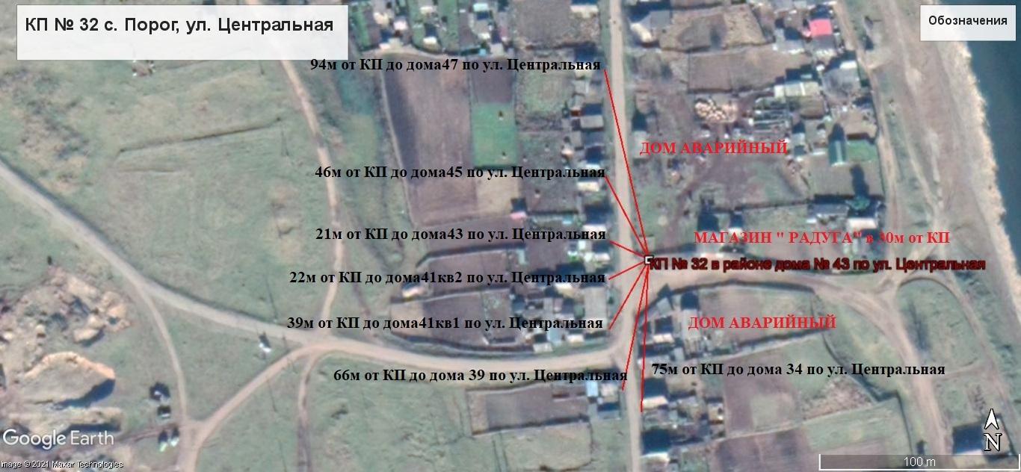
Пояснительная записка
Площадка накопления ТКО по ул. Центральная в с.Порог, Нижнеудинского района, Иркутской области.
Источники образования ТКО – ул. Центральная жилые дома № 34, 39,41 кв.1, 41 кв.2, 43, 45,47.
Контейнерная площадка составляет 4,05кв. м.,в настоящее время контейнера на площадке отсутствуют, а также:
- удалена от ближайшего жилого дома на расстояние 21 м;
- соответствует требованиям СанПин 2.1.3684-21
- будет оборудована бетонным покрытием с уклоном для отведения талых и дождевых сточных вод, установлено ограждение профлистом с трех сторон высота -1м.,;
- количество планируемых для установки контейнеров – 2 шт.
- подъездные пути для автотранспорта имеются;
- периодичность вывоза ТКО с площадки накопления: при среднесуточной температуре наружного воздуха в течении 3-х суток +5°С и выше – 1 раз в сутки, при среднесуточной температуре наружного воздуха в течении 3-х суток +4°С и ниже – 1 раз в трое суток;
Объекты водоснабжения, Детские, спортивные площадки, образовательные учреждения, учреждения культуры вблизи КП отсутствуют.
33 | Иркутская область, Нижнеудинский район, с.Порог,ул. Центральная, в районе д. №55, кадастровый номер земельного участка. Площадь земельного участка 4,05 кв. м. Географические координаты:  - 54 33 27 29С  99 15 4 17В | 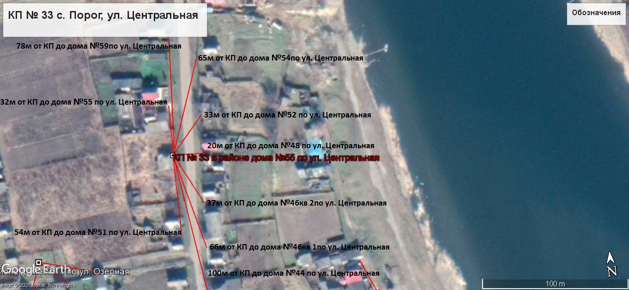
Пояснительная записка
Площадка накопления ТКО по ул. Центральная в с.Порог, Нижнеудинского района, Иркутской области.
Источники образования ТКО – ул. Центральная жилые дома №44, 46кв.1, 46 кв.2,48, 51, 52,54, 55, 59.
Контейнерная площадка 4,05 кв. м.,в настоящее время контейнера на площадке отсутствуют, а также:
- удалена от ближайшего жилого дома на расстояние 20 м;
- соответствует требованиям СанПин 2.1.3684-21
- будет оборудована бетонным покрытием с уклоном для отведения талых и дождевых сточных вод, установлено ограждение профлистом с трех сторон высота -1м.;
- количество планируемых для установки контейнеров –2 шт.
- подъездные пути для автотранспорта имеются;
- периодичность вывоза ТКО с площадки накопления: при среднесуточной температуре наружного воздуха в течении 3-х суток +5°С и выше – 1 раз в сутки, при среднесуточной температуре наружного воздуха в течении 3-х суток +4°С и ниже – 1 раз в трое суток;
Объекты водоснабжения, Детские, спортивные площадки, образовательные учреждения, учреждения культуры вблизи КП отсутствуют.
34 | Иркутская область, Нижнеудинский район, с.Порог, ул. Центральная, в районе д. №61 кв.2, кадастровый номер земельного участка. Площадь земельного участка 2,75 кв. м. Географические координаты:  - 54 33 32 42 С  99 15 4 07В | 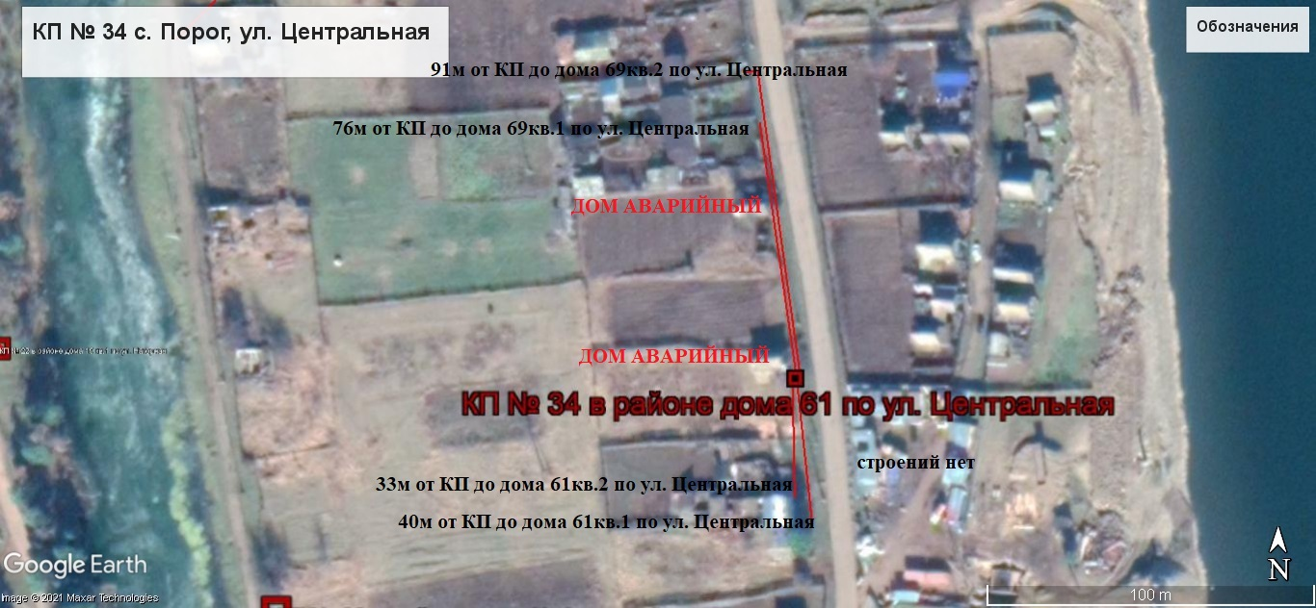
Пояснительная записка
Площадка накопления ТКО по ул. Центральная в с.Порог, Нижнеудинского района, Иркутской области.
Источники образования ТКО – ул. Центральная жилые дома №61 кв.1, 61 кв.2, 69 кв.1, 69 кв.2.
Контейнерная площадка составляет 2,75 кв. м.,в настоящее время контейнера на площадке отсутствуют, а также:
- удалена от ближайшего жилого дома на расстояние 29 м;
- соответствует требованиям СанПин 2.1.3684-21
- будет оборудована бетонным покрытием с уклоном для отведения талых и дождевых сточных вод, установлено ограждение профлистом с трех сторон высота -1м.,
- количество планируемых для установки контейнеров – 1 шт.
- подъездные пути для автотранспорта имеются;
- периодичность вывоза ТКО с площадки накопления: при среднесуточной температуре наружного воздуха в течении 3-х суток +5°С и выше – 1 раз в сутки, при среднесуточной температуре наружного воздуха в течении 3-х суток +4°С и ниже – 1 раз в трое суток;
Объекты водоснабжения, Детские, спортивные площадки, образовательные учреждения, учреждения культуры вблизи КП отсутствуют.
35 | Иркутская область, Нижнеудинский район, с.Порог, ул. Центральная, в районе д. №58 кв.1, кадастровый номер земельного участка. Площадь земельного участка 2,75 кв. м. Географические координаты:  - 54 33 36 26 С  99 15 38 1В | 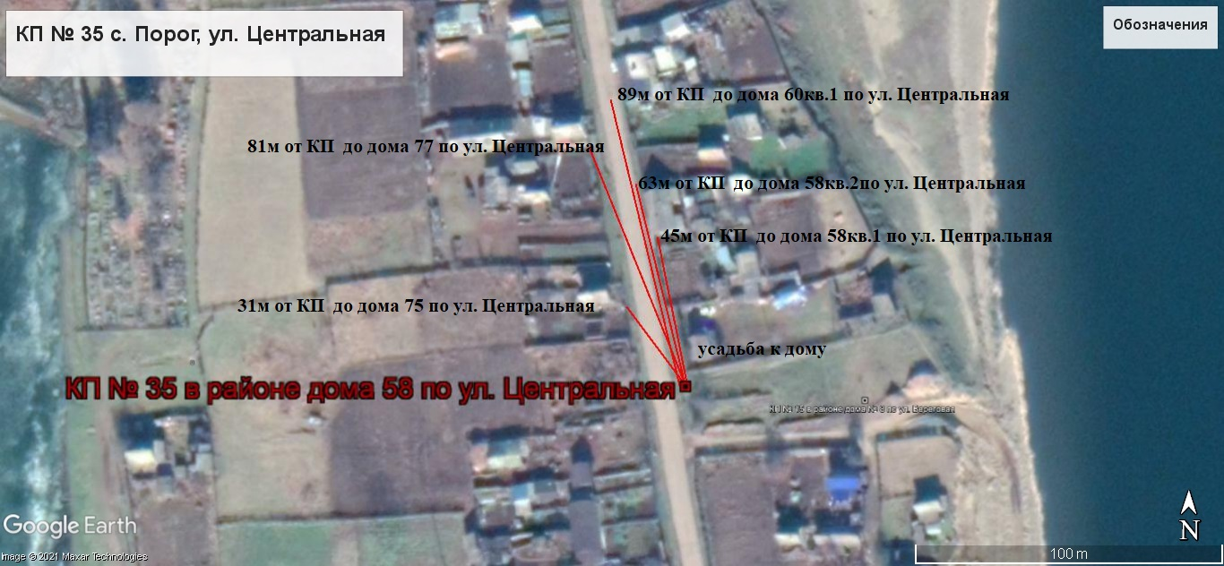
Пояснительная записка
Площадка накопления ТКО по ул. Центральная в с.Порог, Нижнеудинского района, Иркутской области.
Источники образования ТКО – ул. Центральная жилые дома №58 кв.1, 58 кв.2, 60 кв.1, 75,77,.
Контейнерная площадка составляет2,75 кв. м.,в настоящее время контейнера на площадке отсутствуют, а также:
- удалена от ближайшего жилого дома на расстояние 31 м;
- соответствует требованиям СанПин 2.1.3684-21
- будет оборудована бетонным покрытием с уклоном для отведения талых и дождевых сточных вод, установлено ограждение профлистом с трех сторон высота -1м.;
- количество планируемых для установки контейнеров – 1 шт.
- подъездные пути для автотранспорта имеются;
- периодичность вывоза ТКО с площадки накопления: при среднесуточной температуре наружного воздуха в течении 3-х суток +5°С и выше – 1 раз в сутки, при среднесуточной температуре наружного воздуха в течении 3-х суток +4°С и ниже – 1 раз в трое суток;
Объекты водоснабжения, Детские, спортивные площадки, образовательные учреждения, учреждения культуры вблизи КП отсутствуют.
36 | Иркутская область, Нижнеудинский район, с.Порог, ул. Центральная, в районе д. №85 , кадастровый номер земельного участка. Площадь земельного участка 2,75 кв. м. Географические координаты:  - 54 33 42 58 С  99 15 0 47В | 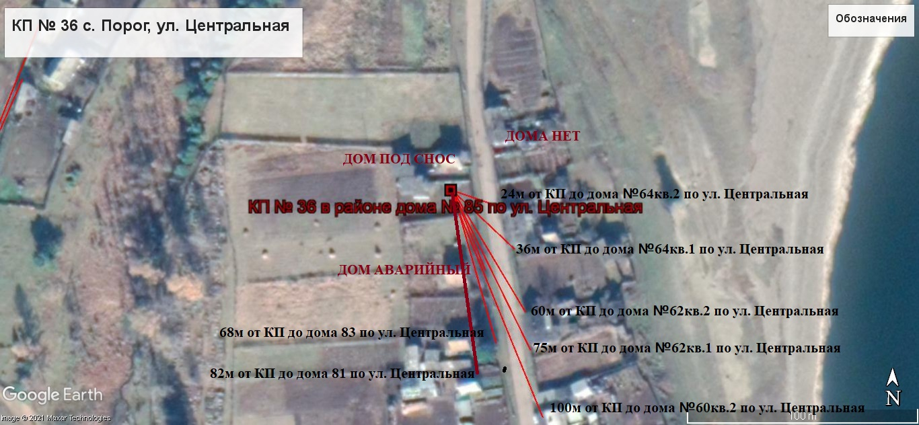
Пояснительная записка
Площадка накопления ТКО по ул. Центральная в с.Порог, Нижнеудинского района, Иркутской области.
Источники образования ТКО – ул. Центральная жилые дома №60 кв.2, 62 кв.1, 62 кв.2,64 кв.1,64 кв.2,81,85.
Контейнерная площадка составляет 2,75 кв. м.,в настоящее время контейнера на площадке отсутствуют, а также:
- удалена от ближайшего жилого дома на расстояние 36 м;
- соответствует требованиям СанПин 2.1.3684-21
- будет оборудована бетонным покрытием с уклоном для отведения талых и дождевых сточных вод, установлено ограждение профлистом с трех сторон высота -1м.;
- количество планируемых для установки контейнеров – 1 шт.
- подъездные пути для автотранспорта имеются;
- периодичность вывоза ТКО с площадки накопления: при среднесуточной температуре наружного воздуха в течении 3-х суток +5°С и выше – 1 раз в сутки, при среднесуточной температуре наружного воздуха в течении 3-х суток +4°С и ниже – 1 раз в трое суток;
Объекты водоснабжения, Детские, спортивные площадки, образовательные учреждения, учреждения культуры вблизи КП отсутствуют.
37 | Иркутская область, Нижнеудинский район, с.Порог, ул. Лесная, в районе д. №2 кв.1, кадастровый номер земельного участка. Площадь земельного участка 2,75 кв. м. Географические координаты:  - 54 33 6 33 С  99 14 55 08В | 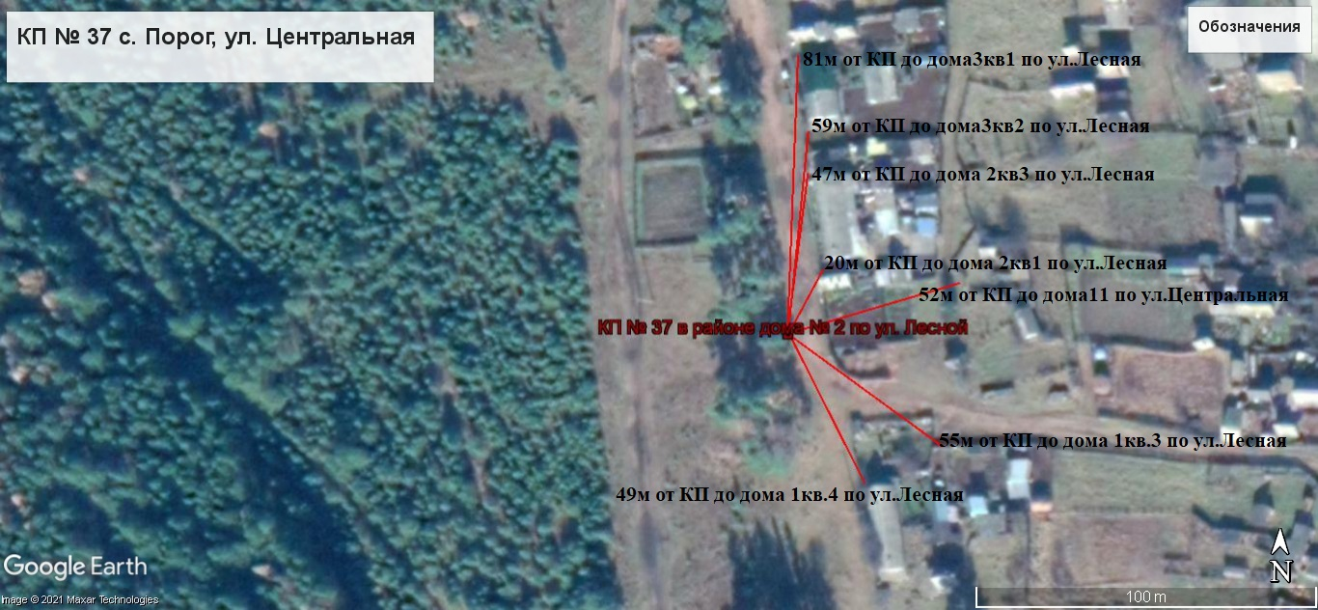
Пояснительная записка
Площадка накопления ТКО по ул. Лесная в с.Порог, Нижнеудинского района, Иркутской области.
Источники образования ТКО – ул. Лесная жилые дома № 1 кв. 3, № 1 кв.4, №2 кв.1, 2кв.3, 3 кв. 1, 3 кв. 2 кв.1, , ул. Центральная дом 11.
Контейнерная площадка составляет 2,75 кв. м.,в настоящее время контейнера на площадке отсутствуют, а также:
- удалена от ближайшего жилого дома на расстояние 20 м;
- соответствует требованиям СанПин 2.1.3684-21
- будет оборудована бетонным покрытием с уклоном для отведения талых и дождевых сточных вод, установлено ограждение профлистом с трех сторон высота -1м;
- количество планируемых для установки контейнеров – 1 шт.
- подъездные пути для автотранспорта имеются;
- периодичность вывоза ТКО с площадки накопления: при среднесуточной температуре наружного воздуха в течении 3-х суток +5°С и выше – 1 раз в сутки, при среднесуточной температуре наружного воздуха в течении 3-х суток +4°С и ниже – 1 раз в трое суток;
Объекты водоснабжения, Детские, спортивные площадки, образовательные учреждения, учреждения культуры вблизи КП отсутствуют.
38 | Иркутская область, Нижнеудинский район, с.Порог, ул. Лесная, в районе д. №4 кв.2, кадастровый номер земельного участка. Площадь земельного участка 2,75 кв. м. Географические координаты:  - 54 33 12 17 С  99 14 53 21В | 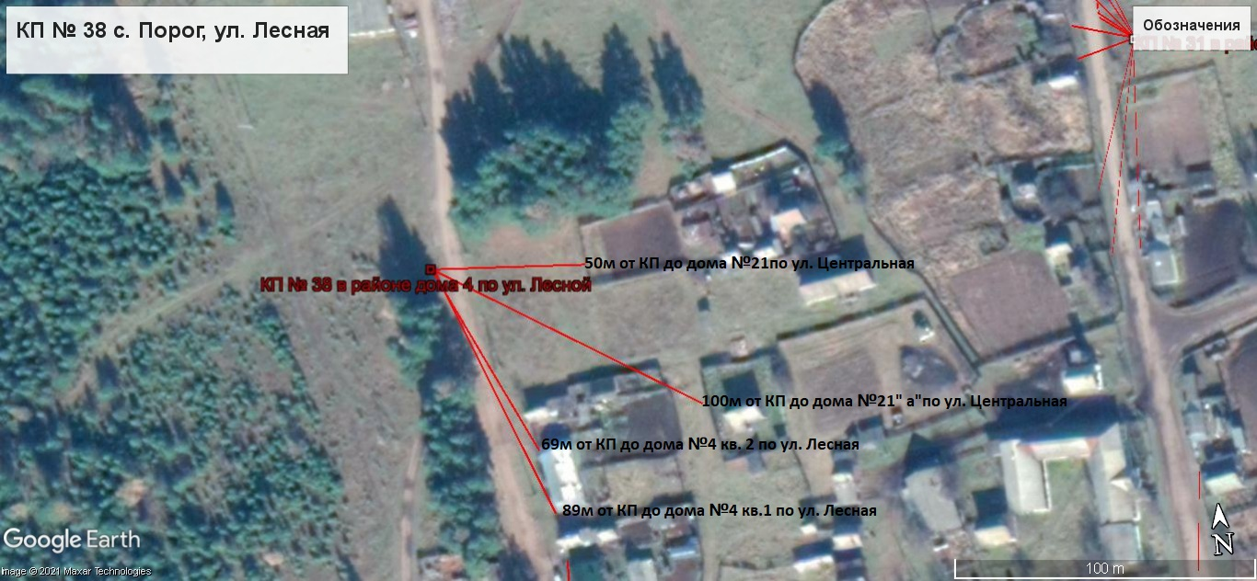
Пояснительная записка
Площадка накопления ТКО по ул. Лесная в с.Порог, Нижнеудинского района, Иркутской области.
Источники образования ТКО – ул. Центральная жилые дома №4 кв.1,4 кв.2, , ул.Центральная жилые дома № 21, 21 «А».
Контейнерная площадка составляет 2,75 кв. м.,в настоящее время контейнера на площадке отсутствуют, а также:
- удалена от ближайшего жилого дома на расстояние 50 м;
- соответствует требованиям СанПин 2.1.3684-21
- будет оборудована бетонным покрытием с уклоном для отведения талых и дождевых сточных вод, установлено ограждение профлистом с трех сторон высота -1м.;
- количество планируемых для установки контейнеров – 1 шт.
- подъездные пути для автотранспорта имеются;
- периодичность вывоза ТКО с площадки накопления: при среднесуточной температуре наружного воздуха в течении 3-х суток +5°С и выше – 1 раз в сутки, при среднесуточной температуре наружного воздуха в течении 3-х суток +4°С и ниже – 1 раз в трое суток;
Объекты водоснабжения, Детские, спортивные площадки, образовательные учреждения, учреждения культуры вблизи КП отсутствуют.
39 | Иркутская область, Нижнеудинский район, с.Порог, ул. Набережная , от д. №4 на юго-запад, кадастровый номер земельного участка. Площадь земельного 8,25 кв. м. Географические координаты:  - 54 31 55 59 С  99 15 50 64 | 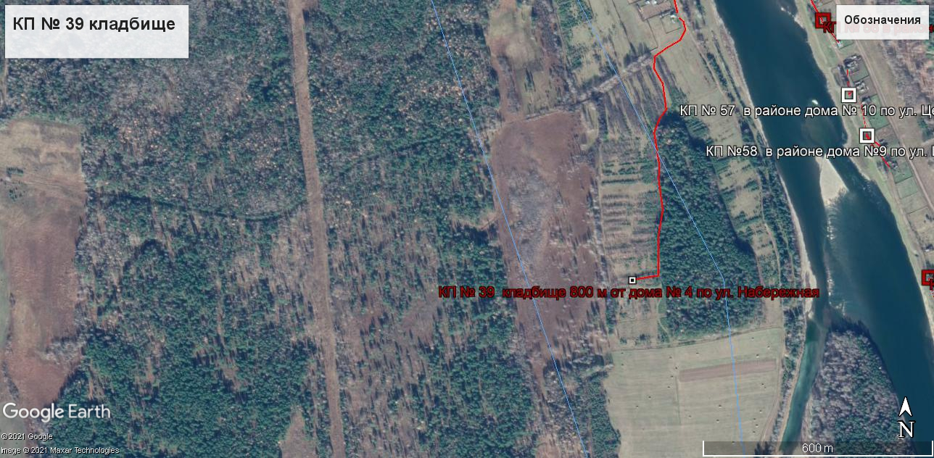
Пояснительная записка
Площадка накопления ТКО по ул. Набережная в с.Порог, Нижнеудинского района, Иркутской области.
Источники образования ТКО – Кладбище с. Порог, на юго –запад 800 м от дома №4 по ул. Набережная
Контейнерная площадка составляет 8,25 кв. м.,в настоящее время контейнера на площадке отсутствуют, а также:
- удалена от ближайшего жилого дома на расстояние 800 м;
- соответствует требованиям СанПин 2.1.3684-21
- будет оборудована бетонным покрытием с уклоном для отведения талых и дождевых сточных вод, установлено ограждение профлистом с трех сторон высота -1м.;
- количество планируемых для установки контейнеров – 4 шт.
- подъездные пути для автотранспорта имеются;
- периодичность вывоза ТКО с площадки накопления: при среднесуточной температуре наружного воздуха в течении 3-х суток +5°С и выше – 1 раз в сутки, при среднесуточной температуре наружного воздуха в течении 3-х суток +4°С и ниже – 1 раз в трое суток;
Объекты водоснабжения, Детские, спортивные площадки, образовательные учреждения, учреждения культуры вблизи КП отсутствуют.
40 | Иркутская область, Нижнеудинский район, д.Привольное, ул. Островная, в районе д. №67 кв.1, кадастровый номер земельного участка. Площадь земельного участка 2,75 кв. м. Географические координаты:  - 54 33 31 04 С  99 15 35 00В | 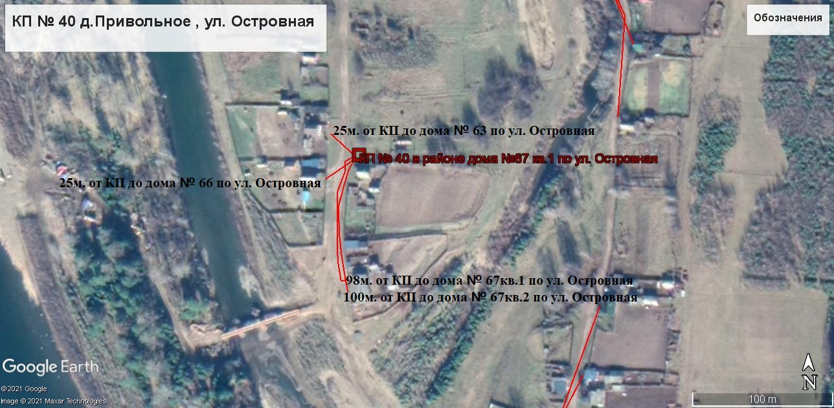
Пояснительная записка
Площадка накопления ТКО по ул. Островная в д.Привольное, Нижнеудинского района, Иркутской области.
Источники образования ТКО – ул. Островная жилые дома №63, 66 ,67 кв.1, 67 кв.2.
Контейнерная площадка составляет2,75 кв. м.,в настоящее время контейнера на площадке отсутствуют, а также:
- удалена от ближайшего жилого дома на расстояние 25 м;
- соответствует требованиям СанПин 2.1.3684-21
- будет оборудована бетонным покрытием с уклоном для отведения талых и дождевых сточных вод, установлено ограждение профлистом с трех сторон высота -1м.;
- количество планируемых для установки контейнеров – 1 шт.
- подъездные пути для автотранспорта имеются;
- периодичность вывоза ТКО с площадки накопления: при среднесуточной температуре наружного воздуха в течении 3-х суток +5°С и выше – 1 раз в сутки, при среднесуточной температуре наружного воздуха в течении 3-х суток +4°С и ниже – 1 раз в трое суток;
Объекты водоснабжения, Детские, спортивные площадки, образовательные учреждения, учреждения культуры вблизи КП отсутствуют.
41 | Иркутская область, Нижнеудинский район, д.Привольное, ул. Центральная, в районе д. №11 , кадастровый номер земельного участка. Площадь земельного участка 2,75 кв. м. Географические координаты:  - 54 33 24 79 С  99 15 43 00В | 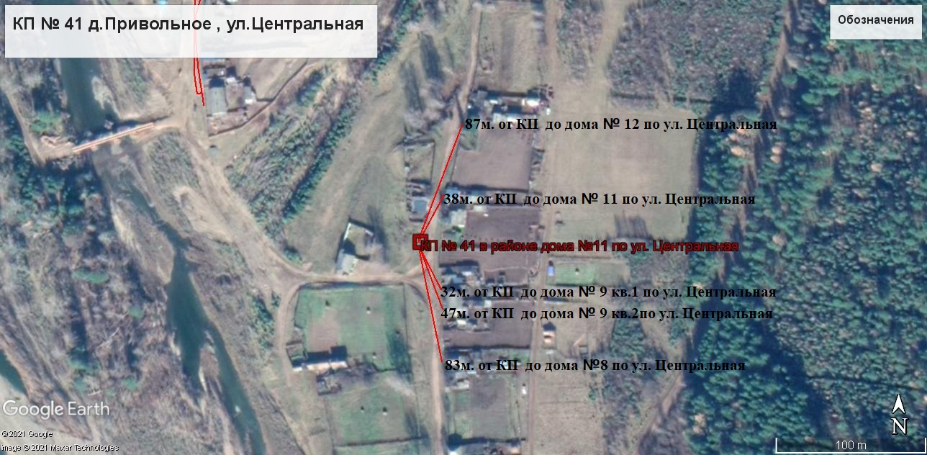
Пояснительная записка
Площадка накопления ТКО по ул. Центральная в д.Привольное, Нижнеудинского района, Иркутской области.
Источники образования ТКО – ул. Центральная жилые дома № 8, 9кв.1, 9кв.2, 11, 12 .
Контейнерная площадка составляет2,75 кв. м.,в настоящее время контейнера на площадке отсутствуют, а также:
- удалена от ближайшего жилого дома на расстояние 32 м;
- - соответствует требованиям СанПин 2.1.3684-21
- будет оборудована бетонным покрытием с уклоном для отведения талых и дождевых сточных вод, установлено ограждение профлистом с трех сторон высота -1м.;
- количество планируемых для установки контейнеров – 1 шт.
- подъездные пути для автотранспорта имеются;
- периодичность вывоза ТКО с площадки накопления: при среднесуточной температуре наружного воздуха в течении 3-х суток +5°С и выше – 1 раз в сутки, при среднесуточной температуре наружного воздуха в течении 3-х суток +4°С и ниже – 1 раз в трое суток;
Объекты водоснабжения, Детские, спортивные площадки, образовательные учреждения, учреждения культуры вблизи КП отсутствуют.

42 | Иркутская область, Нижнеудинский район, д.Привольное, ул. Центральная, в районе д. №14 кв.1, кадастровый номер земельного участка. Площадь земельного участка 2,75 кв. м. Географические координаты:  - 54 33 35 11 С  99 15 45 30В | 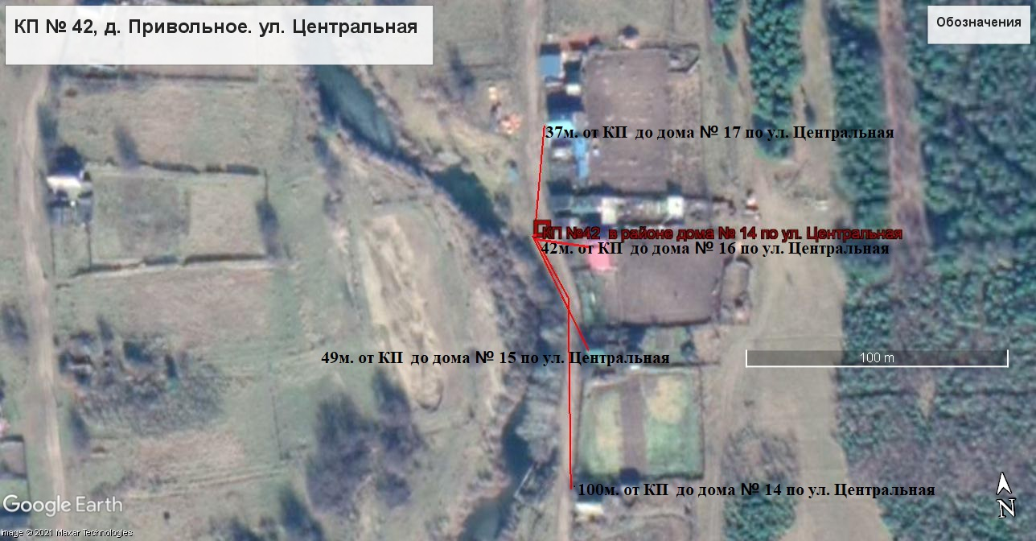
Пояснительная записка
Площадка накопления ТКО по ул. Центральная в с.Порог, Нижнеудинского района, Иркутской области.
Источники образования ТКО – ул. Центральная жилые дома №14,15, 16,17.
Контейнерная площадка составляет2,75 кв. м.,в настоящее время контейнера на площадке отсутствуют, а также:
- удалена от ближайшего жилого дома на расстояние 37 м;
- соответствует требованиям СанПин 2.1.3684-21
- будет оборудована бетонным покрытием с уклоном для отведения талых и дождевых сточных вод, установлено ограждение профлистом с трех сторон высота -1м.;
- количество планируемых для установки контейнеров – 1 шт.
- подъездные пути для автотранспорта имеются;
- периодичность вывоза ТКО с площадки накопления: при среднесуточной температуре наружного воздуха в течении 3-х суток +5°С и выше – 1 раз в сутки, при среднесуточной температуре наружного воздуха в течении 3-х суток +4°С и ниже – 1 раз в трое суток;
Объекты водоснабжения, Детские, спортивные площадки, образовательные учреждения, учреждения культуры вблизи КП отсутствуют.

43 | Иркутская область, Нижнеудинский район, д.Привольное, ул. Центральная, в районе д. №21 , кадастровый номер земельного участка. Площадь земельного участка 2,75 кв. м. Географические координаты:  - 54 33 43 61 С  99 15 45 99В | 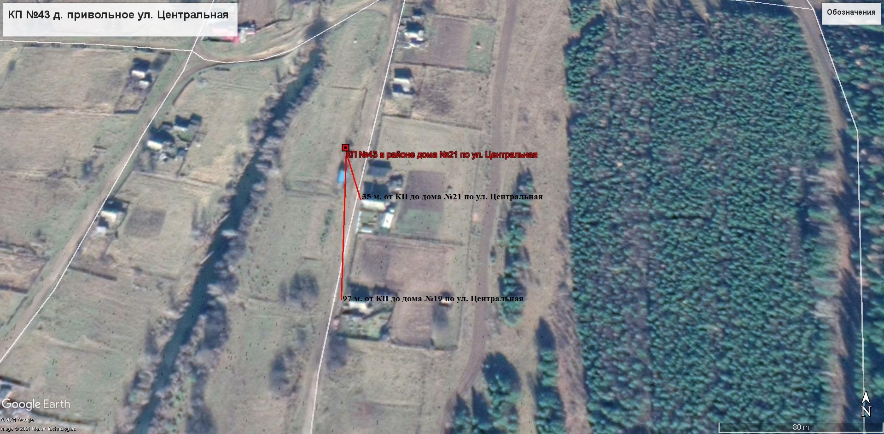
Пояснительная записка
Площадка накопления ТКО по ул. Центральная в д.Привольное, Нижнеудинского района, Иркутской области.
Источники образования ТКО – ул. Центральная жилые дома №19, 21.
Контейнерная площадка составляет 2,75 кв. м.,в настоящее время контейнера на площадке отсутствуют, а также:
- удалена от ближайшего жилого дома на расстояние 35 м;
- соответствует требованиям СанПин 2.1.3684-21
- будет оборудована бетонным покрытием с уклоном для отведения талых и дождевых сточных вод, установлено ограждение профлистом с трех сторон высота -1м.,;
- количество планируемых для установки контейнеров – 1 шт.
- подъездные пути для автотранспорта имеются;
- периодичность вывоза ТКО с площадки накопления: при среднесуточной температуре наружного воздуха в течении 3-х суток +5°С и выше – 1 раз в сутки, при среднесуточной температуре наружного воздуха в течении 3-х суток +4°С и ниже – 1 раз в трое суток;
Объекты водоснабжения, Детские, спортивные площадки, образовательные учреждения, учреждения культуры вблизи КП отсутствуют.

44 | Иркутская область, Нижнеудинский район, д.Привольное, ул. Центральная, в районе д. №23, кадастровый номер земельного участка. Площадь земельного участка 2,75 кв. м. Географические координаты:  - 54 33 51 05 С  99 15 47 62 В | 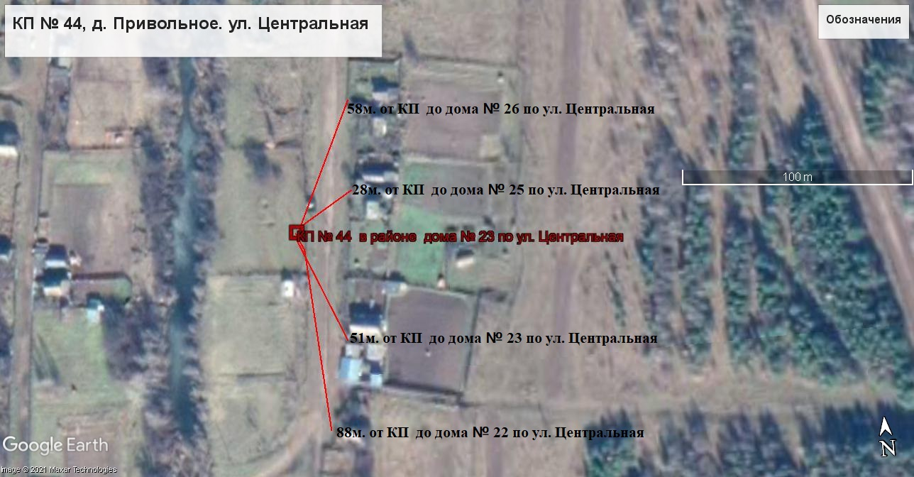
Пояснительная записка
Площадка накопления ТКО по ул. Центральная в д.Привольное, Нижнеудинского района, Иркутской области.
Источники образования ТКО – ул. Центральная жилые дома №22, 23, 25, 26.
Контейнерная площадка составляет2,75 кв. м.,в настоящее время контейнера на площадке отсутствуют, а также:
- удалена от ближайшего жилого дома на расстояние 28 м;
- соответствует требованиям СанПин 2.1.3684-21
- будет оборудована бетонным покрытием с уклоном для отведения талых и дождевых сточных вод, установлено ограждение профлистом с трех сторон высота -1м.;
- количество планируемых для установки контейнеров – 1 шт.
- подъездные пути для автотранспорта имеются;
- периодичность вывоза ТКО с площадки накопления: при среднесуточной температуре наружного воздуха в течении 3-х суток +5°С и выше – 1 раз в сутки, при среднесуточной температуре наружного воздуха в течении 3-х суток +4°С и ниже – 1 раз в трое суток;
Объекты водоснабжения, Детские, спортивные площадки, образовательные учреждения, учреждения культуры вблизи КП отсутствуют.
45 | Иркутская область, Нижнеудинский район, д.Привольное, ул. Центральная, в районе д. №32, кадастровый номер земельного участка. Площадь земельного участка 2,75 кв. м. Географические координаты:  - 54 33 58 66 С  99 15 50 74 В | 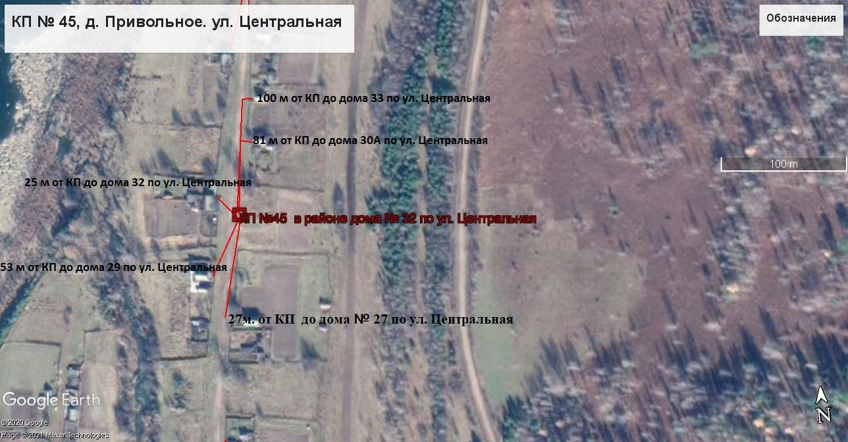
Пояснительная записка
Площадка накопления ТКО по ул. Центральная в д.Привольное, Нижнеудинского района, Иркутской области.
Источники образования ТКО – ул. Центральная жилые дома №27, 29, 30а, 32, 33.
Контейнерная площадка составляет 2,75 кв. м.,в настоящее время контейнера на площадке отсутствуют, а также:
- удалена от ближайшего жилого дома на расстояние 25 м;
- соответствует требованиям СанПин 2.1.3684-21
- будет оборудована бетонным покрытием с уклоном для отведения талых и дождевых сточных вод, установлено ограждение профлистом с трех сторон высота -1м.,
- количество планируемых для установки контейнеров – 1 шт.
- подъездные пути для автотранспорта имеются;
- периодичность вывоза ТКО с площадки накопления: при среднесуточной температуре наружного воздуха в течении 3-х суток +5°С и выше – 1 раз в сутки, при среднесуточной температуре наружного воздуха в течении 3-х суток +4°С и ниже – 1 раз в трое суток;
Объекты водоснабжения, Детские, спортивные площадки, образовательные учреждения, учреждения культуры вблизи КП отсутствуют.

46 | Иркутская область, Нижнеудинский район, д.Привольное, ул. Центральная, в районе д. №36а, кадастровый номер земельного участка. Площадь земельного участка 2,75 кв. м. Географические координаты:  - 54 34 5 05 С  99 15 52 76В | 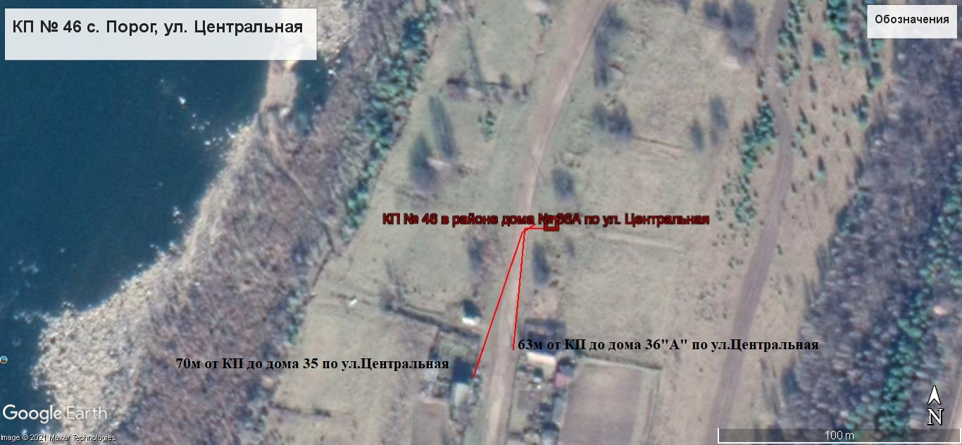
Пояснительная записка
Площадка накопления ТКО по ул. Центральная в д.Привольное, Нижнеудинского района, Иркутской области.
Источники образования ТКО – ул. Центральная жилые дома №35, 36а.
Контейнерная площадка составляет 2,75 кв. м.,в настоящее время контейнера на площадке отсутствуют, а также:
- удалена от ближайшего жилого дома на расстояние 63 м;
- соответствует требованиям СанПин 2.1.3684-21
- будет оборудована бетонным покрытием с уклоном для отведения талых и дождевых сточных вод, установлено ограждение профлистом с трех сторон высота -1м.;
- количество планируемых для установки контейнеров – 1 шт.
- подъездные пути для автотранспорта имеются;
- периодичность вывоза ТКО с площадки накопления: при среднесуточной температуре наружного воздуха в течении 3-х суток +5°С и выше – 1 раз в сутки, при среднесуточной температуре наружного воздуха в течении 3-х суток +4°С и ниже – 1 раз в трое суток;
Объекты водоснабжения, Детские, спортивные площадки, образовательные учреждения, учреждения культуры вблизи КП отсутствуют.

47 | Иркутская область, Нижнеудинский район, д.Привольное, ул. Центральная, в районе д. № 42, кадастровый номер земельного участка. Площадь земельного участка 2,75 кв. м. Географические координаты:  - 54 34 12 69 С  99 16 2 30В | 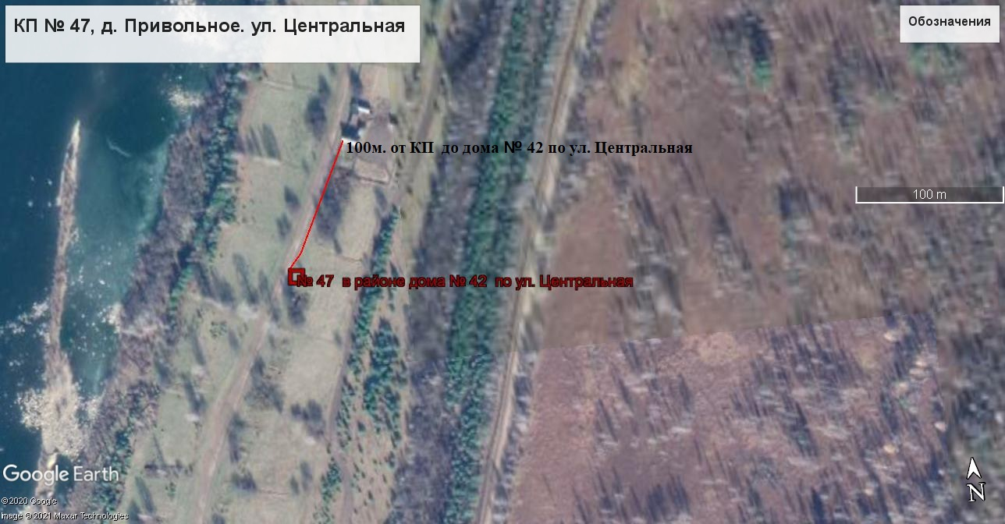
Пояснительная записка
Площадка накопления ТКО по ул. Центральная в д.Привольное, Нижнеудинского района, Иркутской области.
Источники образования ТКО – ул. Центральная жилой дом №42.
Контейнерная площадка составляет 2,75 кв. м.,в настоящее время контейнера на площадке отсутствуют, а также:
- удалена от ближайшего жилого дома на расстояние 100 м;
- соответствует требованиям СанПин 2.1.3684-21
- будет оборудована бетонным покрытием с уклоном для отведения талых и дождевых сточных вод, установлено ограждение профлистом с трех сторон высота -1м.;
- количество планируемых для установки контейнеров – 1 шт.
- подъездные пути для автотранспорта имеются;
- периодичность вывоза ТКО с площадки накопления: при среднесуточной температуре наружного воздуха в течении 3-х суток +5°С и выше – 1 раз в сутки, при среднесуточной температуре наружного воздуха в течении 3-х суток +4°С и ниже – 1 раз в трое суток;
Объекты водоснабжения, Детские, спортивные площадки, образовательные учреждения, учреждения культуры вблизи КП отсутствуют.

48 | Иркутская область, Нижнеудинский район, д.Привольное, ул. Центральная, в районе д. №5, кадастровый номер земельного участка. Площадь земельного участка 2,75 кв. м. Географические координаты:  - 54 33 17 09 С  99 15 44 46В | 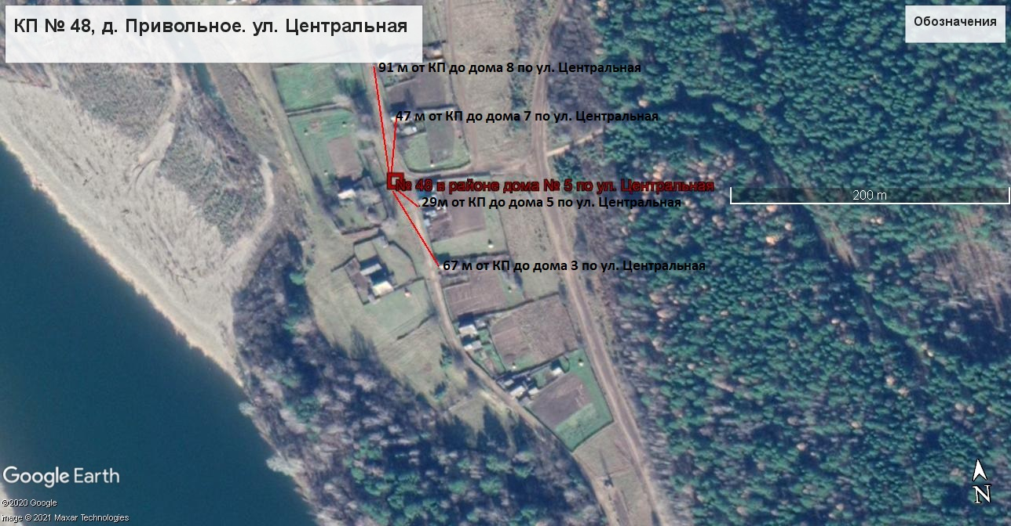
Пояснительная записка
Площадка накопления ТКО по ул. Центральная в д.Привольное, Нижнеудинского района, Иркутской области.
Источники образования ТКО – ул. Центральная жилые дома №3, 5, 7, 8.
Контейнерная площадка составляет2,75 кв. м.,в настоящее время контейнера на площадке отсутствуют, а также:
- удалена от ближайшего жилого дома на расстояние 29 м;
- соответствует требованиям СанПин 2.1.3684-21
- будет оборудована бетонным покрытием с уклоном для отведения талых и дождевых сточных вод, установлено ограждение профлистом с трех сторон высота -1м.;
- количество планируемых для установки контейнеров – 1 шт.
- подъездные пути для автотранспорта имеются;
- периодичность вывоза ТКО с площадки накопления: при среднесуточной температуре наружного воздуха в течении 3-х суток +5°С и выше – 1 раз в сутки, при среднесуточной температуре наружного воздуха в течении 3-х суток +4°С и ниже – 1 раз в трое суток;
Объекты водоснабжения, Детские, спортивные площадки, образовательные учреждения, учреждения культуры вблизи КП отсутствуют.
49 | Иркутская область, Нижнеудинский район, д.Привольное, ул. Центральная, в районе д. №2, кадастровый номер земельного участка. Площадь земельного участка 2,75 кв. м. Географические координаты:  - 54 33 12 27 С  99 15 46 96 В | 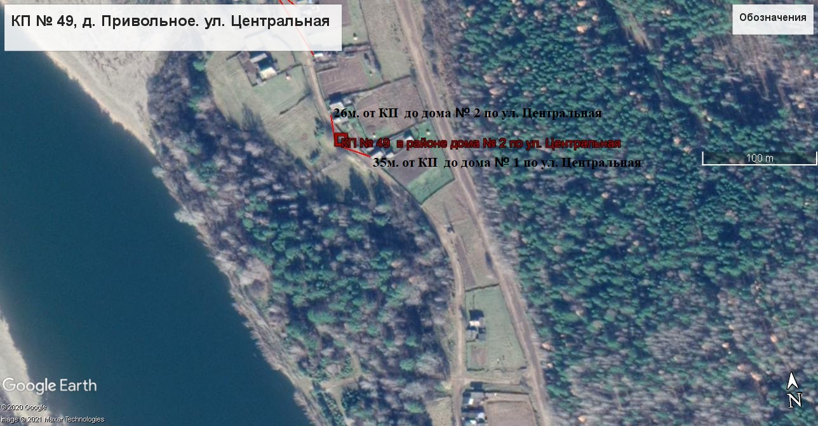
Пояснительная записка
Площадка накопления ТКО по ул. Центральная в д.Привольное, Нижнеудинского района, Иркутской области.
Источники образования ТКО – ул. Центральная жилые дома № 1, 2.
Контейнерная площадка составляет 2,75 кв. м.,в настоящее время контейнера на площадке отсутствуют, а также:
- удалена от ближайшего жилого дома на расстояние 26 м;
- соответствует требованиям СанПин 2.1.3684-21
- будет оборудована бетонным покрытием с уклоном для отведения талых и дождевых сточных вод, установлено ограждение профлистом с трех сторон высота -1м.;
- количество планируемых для установки контейнеров – 1 шт.
- подъездные пути для автотранспорта имеются;
- периодичность вывоза ТКО с площадки накопления: при среднесуточной температуре наружного воздуха в течении 3-х суток +5°С и выше – 1 раз в сутки, при среднесуточной температуре наружного воздуха в течении 3-х суток +4°С и ниже – 1 раз в трое суток;
Объекты водоснабжения, Детские, спортивные площадки, образовательные учреждения, учреждения культуры вблизи КП отсутствуют.
50 | Иркутская область, Нижнеудинский район, уч.Пушкинский, ул. Центральная, в районе д. №39, кадастровый номер земельного участка. Площадь земельного участка 2,75 кв. м. Географические координаты:  - 54 33 5 55 С  99 15 51 57В | 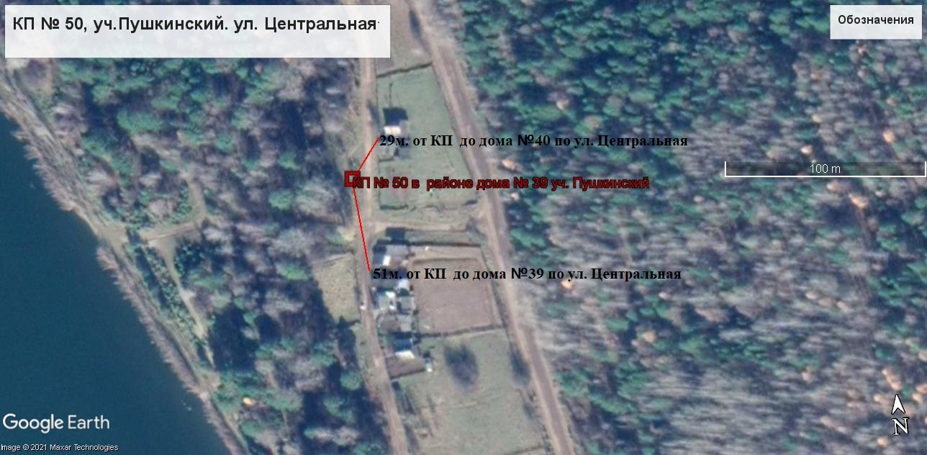
Пояснительная записка
Площадка накопления ТКО по ул. Центральная в уч.Пушкинский, Нижнеудинского района, Иркутской области.
Источники образования ТКО – ул. Центральная жилые дома №39, 40.
Контейнерная площадка составляет2,75 кв. м.,в настоящее время контейнера на площадке отсутствуют, а также:
- удалена от ближайшего жилого дома на расстояние 29 м;
- соответствует требованиям СанПин 2.1.3684-21
- будет оборудована бетонным покрытием с уклоном для отведения талых и дождевых сточных вод, установлено ограждение профлистом с трех сторон высота -1м.;
- количество планируемых для установки контейнеров – 1 шт.
- подъездные пути для автотранспорта имеются;
- периодичность вывоза ТКО с площадки накопления: при среднесуточной температуре наружного воздуха в течении 3-х суток +5°С и выше – 1 раз в сутки, при среднесуточной температуре наружного воздуха в течении 3-х суток +4°С и ниже – 1 раз в трое суток;
Объекты водоснабжения, Детские, спортивные площадки, образовательные учреждения, учреждения культуры вблизи КП отсутствуют.

51 | Иркутская область, Нижнеудинский район, уч. Пушкинский, ул. Центральная, в районе д. № 34 «А», кадастровый номер земельного участка. Площадь земельного участка 2,75 кв. м. Географические координаты:  - 54 32 58 26 С  99 15 52 36 В | 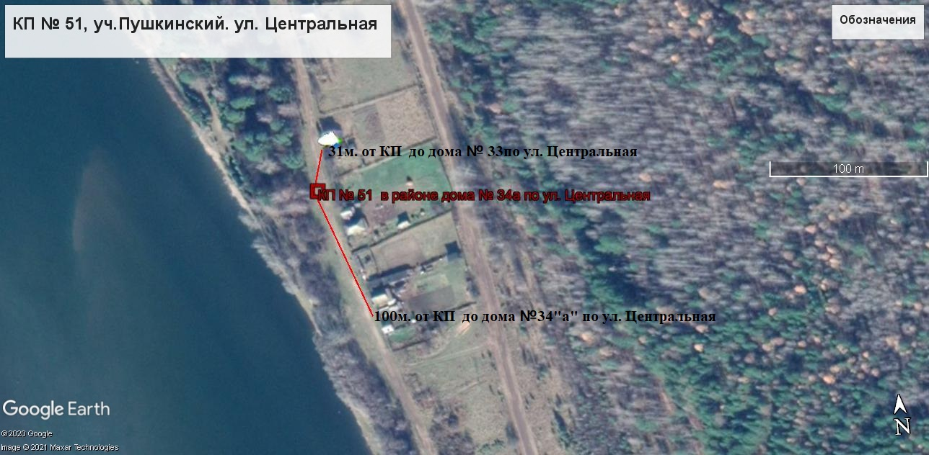
Пояснительная записка
Площадка накопления ТКО по ул. Центральная в уч.Пушкинский, Нижнеудинского района, Иркутской области.
Источники образования ТКО – ул. Центральная жилые дома № 34 «А», 33.
Контейнерная площадка составляет 2,75 кв. м.,в настоящее время контейнера на площадке отсутствуют, а также:
- соответствует требованиям СанПин 2.1.3684-21
- будет оборудована бетонным покрытием с уклоном для отведения талых и дождевых сточных вод, установлено ограждение профлистом с трех сторон высота -1м;
- количество планируемых для установки контейнеров – 1 шт.
- подъездные пути для автотранспорта имеются;
- периодичность вывоза ТКО с площадки накопления: при среднесуточной температуре наружного воздуха в течении 3-х суток +5°С и выше – 1 раз в сутки, при среднесуточной температуре наружного воздуха в течении 3-х суток +4°С и ниже – 1 раз в трое суток;
Объекты водоснабжения, Детские, спортивные площадки, образовательные учреждения, учреждения культуры вблизи КП отсутствуют.

52 | Иркутская область, Нижнеудинский район, уч. Пушкинский, ул. Центральная, в районе д. №29, кадастровый номер земельного участка. Площадь земельного участка 2,75 кв. м. Географические координаты:  - 54 32 45 61 С  99 15 59 27В | 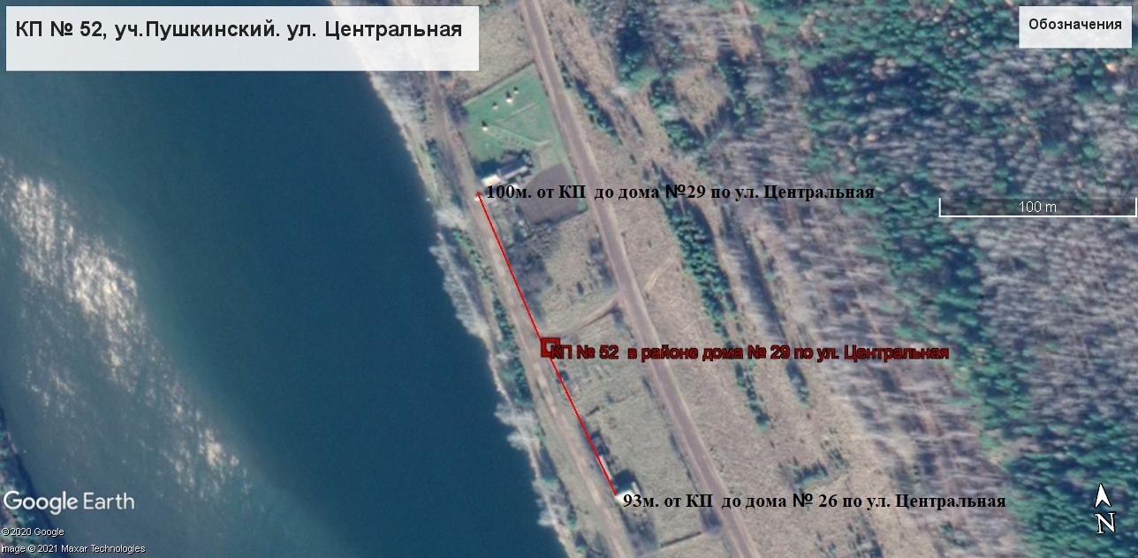
Пояснительная записка
Площадка накопления ТКО по ул. Центральная в уч.Пушкинский, Нижнеудинского района, Иркутской области.
Источники образования ТКО – ул. Центральная жилые дома №26, 29.
Контейнерная площадка составляет2,75 кв. м.,в настоящее время контейнера на площадке отсутствуют, а также:
- удалена от ближайшего жилого дома на расстояние 93 м;
- соответствует требованиям СанПин 2.1.3684-21
- будет оборудована бетонным покрытием с уклоном для отведения талых и дождевых сточных вод, установлено ограждение профлистом с трех сторон высота -1м.;
- количество планируемых для установки контейнеров – 1 шт.
- подъездные пути для автотранспорта имеются;
- периодичность вывоза ТКО с площадки накопления: при среднесуточной температуре наружного воздуха в течении 3-х суток +5°С и выше – 1 раз в сутки, при среднесуточной температуре наружного воздуха в течении 3-х суток +4°С и ниже – 1 раз в трое суток;
Объекты водоснабжения, Детские, спортивные площадки, образовательные учреждения, учреждения культуры вблизи КП отсутствуют.

53 | Иркутская область, Нижнеудинский район, уч.Пушкинский, ул. Центральная, в районе д. №22 , кадастровый номер земельного участка. Площадь земельного участка 2,75 кв. м. Географические координаты:  - 54 32 35 14 С  99 16 5 60В | 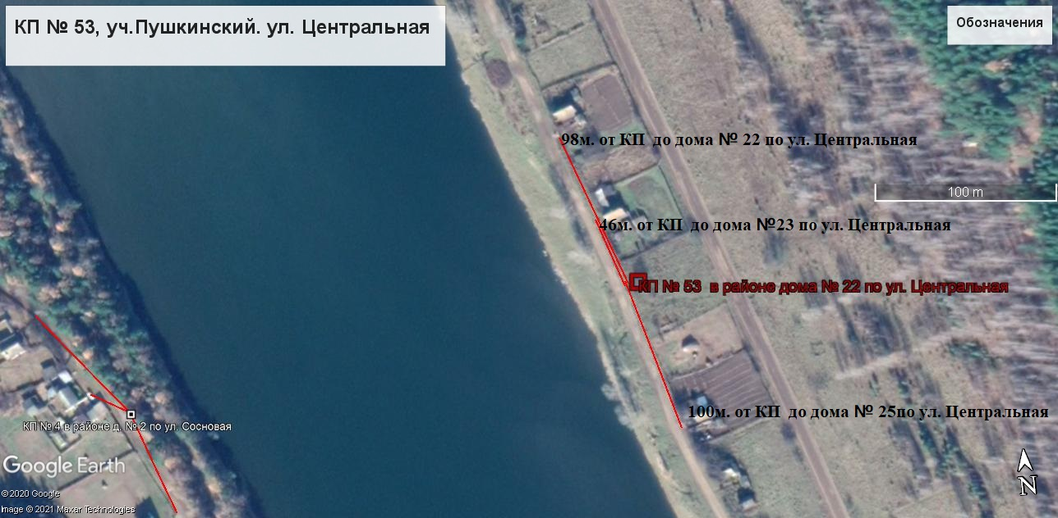
Пояснительная записка
Площадка накопления ТКО по ул. Центральная в уч.Пушкинский, Нижнеудинского района, Иркутской области.
Источники образования ТКО – ул. Центральная жилые дома №22,23,25.
Контейнерная площадка составляет 2,75 кв. м.,в настоящее время контейнера на площадке отсутствуют, а также:
- удалена от ближайшего жилого дома на расстояние 46 м;
- соответствует требованиям СанПин 2.1.3684-21
- будет оборудована бетонным покрытием с уклоном для отведения талых и дождевых сточных вод, установлено ограждение профлистом с трех сторон высота -1м.;
- количество планируемых для установки контейнеров – 1 шт.
- подъездные пути для автотранспорта имеются;
- периодичность вывоза ТКО с площадки накопления: при среднесуточной температуре наружного воздуха в течении 3-х суток +5°С и выше – 1 раз в сутки, при среднесуточной температуре наружного воздуха в течении 3-х суток +4°С и ниже – 1 раз в трое суток;
Объекты водоснабжения, Детские, спортивные площадки, образовательные учреждения, учреждения культуры вблизи КП отсутствуют.
54 | Иркутская область, Нижнеудинский район, уч.Пушкинский, ул. Центральная, в районе д. №21 кадастровый номер земельного участка. Площадь земельного участка 2,75 кв. м. Географические координаты:  - 54 32 29 60 С  99 16 8 81В | 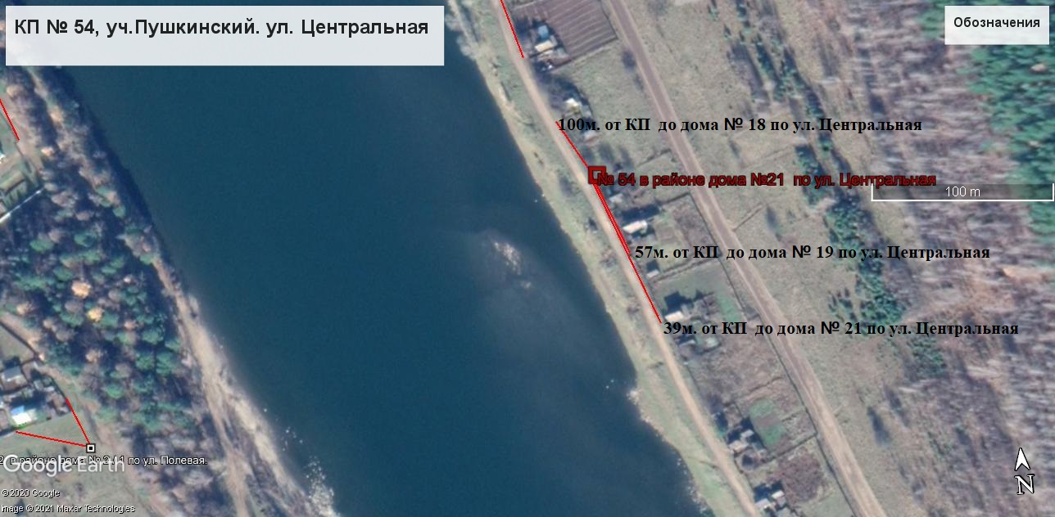
Пояснительная записка
Площадка накопления ТКО по ул. Центральная в уч.Пушкинский, Нижнеудинского района, Иркутской области.
Источники образования ТКО – ул. Центральная жилые дома №18, 19, 21.
Контейнерная площадка составляет 2,75 кв. м.,в настоящее время контейнера на площадке отсутствуют, а также:
- удалена от ближайшего жилого дома на расстояние 25 м;
- соответствует требованиям СанПин 2.1.3684-21
- будет оборудована бетонным покрытием с уклоном для отведения талых и дождевых сточных вод, установлено ограждение профлистом с трех сторон высота -1м.;
- количество планируемых для установки контейнеров – 1 шт.
- подъездные пути для автотранспорта имеются;
- периодичность вывоза ТКО с площадки накопления: при среднесуточной температуре наружного воздуха в течении 3-х суток +5°С и выше – 1 раз в сутки, при среднесуточной температуре наружного воздуха в течении 3-х суток +4°С и ниже – 1 раз в трое суток;
Объекты водоснабжения, Детские, спортивные площадки, образовательные учреждения, учреждения культуры вблизи КП отсутствуют.
55 | Иркутская область, Нижнеудинский район, уч.Пушкинский, ул. Центральная, в районе д. №17 , кадастровый номер земельного участка. Площадь земельного участка 2,75 кв. м. Географические координаты:  - 54 32 25 23 С  99 16 11 37В | 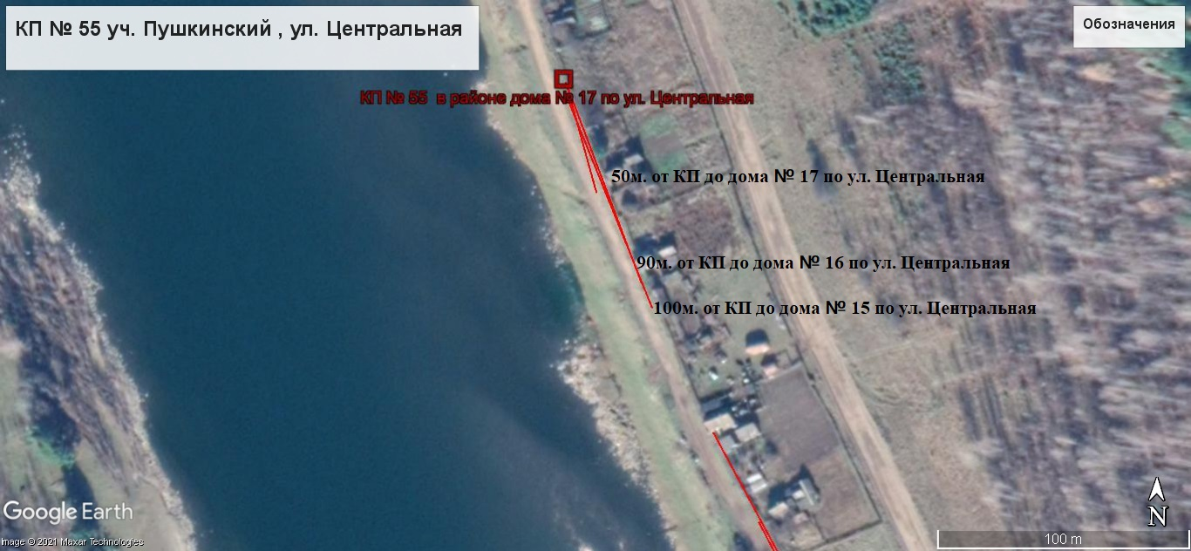
Пояснительная записка
Площадка накопления ТКО по ул. Центральная в с.Порог, Нижнеудинского района, Иркутской области.
Источники образования ТКО – ул. Центральная жилые дома № 15, 16, 17.
Контейнерная площадка составляет2,75 кв. м.,в настоящее время контейнера на площадке отсутствуют, а также:
- удалена от ближайшего жилого дома на расстояние 50 м;
- соответствует требованиям СанПин 2.1.3684-21
- будет оборудована бетонным покрытием с уклоном для отведения талых и дождевых сточных вод, установлено ограждение профлистом с трех сторон высота -1м.,
- количество планируемых для установки контейнеров – 1 шт.
- подъездные пути для автотранспорта имеются;
- периодичность вывоза ТКО с площадки накопления: при среднесуточной температуре наружного воздуха в течении 3-х суток +5°С и выше – 1 раз в сутки, при среднесуточной температуре наружного воздуха в течении 3-х суток +4°С и ниже – 1 раз в трое суток;
Объекты водоснабжения, Детские, спортивные площадки, образовательные учреждения, учреждения культуры вблизи КП отсутствуют.
56 | Иркутская область, Нижнеудинский район, уч.Пушкинскй, ул. Центральная, в районе д. №12 кадастровый номер земельного участка. Площадь земельного участка 2,75 кв. м. Географические координаты:  - 54 32 17 48С  99 16 17 94В | 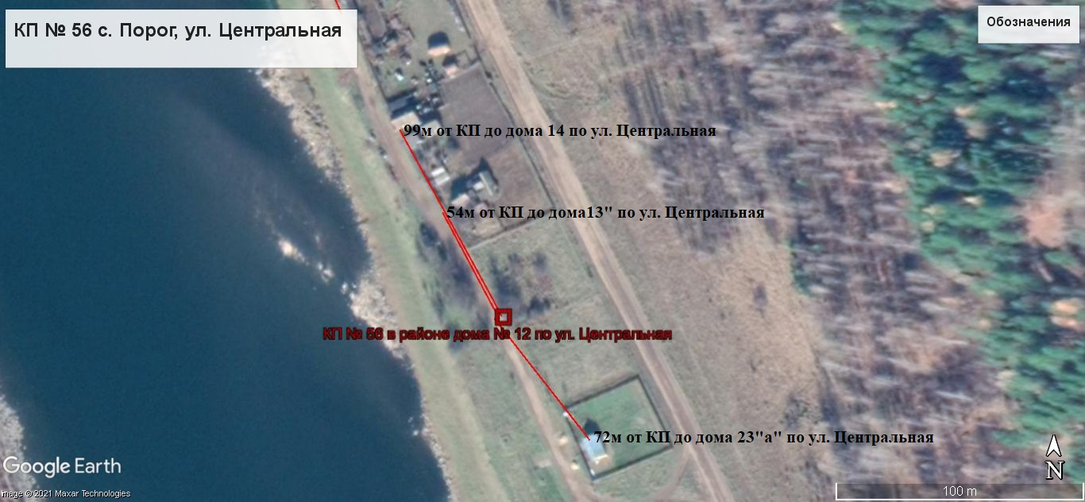
Пояснительная записка
Площадка накопления ТКО по ул. Центральная в участок Пушкинский, Нижнеудинского района, Иркутской области.
Источники образования ТКО – ул. Центральная жилые дома №12а,13, 14.
Контейнерная площадка составляет 2,75 кв. м.,в настоящее время контейнера на площадке отсутствуют, а также:
- удалена от ближайшего жилого дома на расстояние 54 м;
- соответствует требованиям СанПин 2.1.3684-21
- будет оборудована бетонным покрытием с уклоном для отведения талых и дождевых сточных вод, установлено ограждение профлистом с трех сторон высота -1м.;
- количество планируемых для установки контейнеров – 1 шт.
- подъездные пути для автотранспорта имеются;
- периодичность вывоза ТКО с площадки накопления: при среднесуточной температуре наружного воздуха в течении 3-х суток +5°С и выше – 1 раз в сутки, при среднесуточной температуре наружного воздуха в течении 3-х суток +4°С и ниже – 1 раз в трое суток;
Объекты водоснабжения, Детские, спортивные площадки, образовательные учреждения, учреждения культуры вблизи КП отсутствуют.
57 | Иркутская область, Нижнеудинский район, уч.Пушкинскй, ул. Центральная, в районе д. №10 кв.1, кадастровый номер земельного участка. Площадь земельного участка 2,75 кв. м. Географические координаты:  - 54 32 11 24 С  99 16 21 81В | 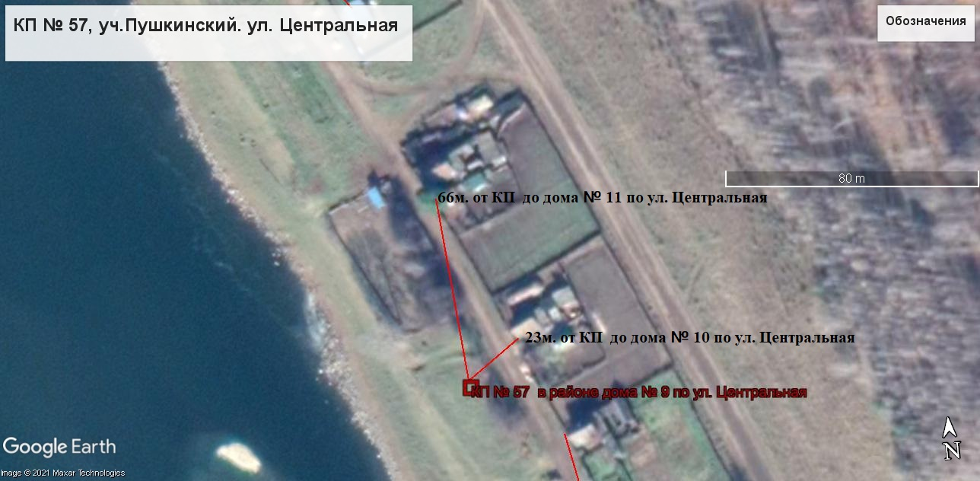
Пояснительная записка
Площадка накопления ТКО по ул. Центральная в уч.Пушкинский, Нижнеудинского района, Иркутской области.
Источники образования ТКО – ул. Центральная жилые дома №10,11.
Контейнерная площадка составляет 2,75 кв. м.,в настоящее время контейнера на площадке отсутствуют, а также:
- удалена от ближайшего жилого дома на расстояние 23 м;
- соответствует требованиям СанПин 2.1.3684-21
- будет оборудована бетонным покрытием с уклоном для отведения талых и дождевых сточных вод, установлено ограждение профлистом с трех сторон высота -1м.;
- количество планируемых для установки контейнеров – 1 шт.
- подъездные пути для автотранспорта имеются;
- периодичность вывоза ТКО с площадки накопления: при среднесуточной температуре наружного воздуха в течении 3-х суток +5°С и выше – 1 раз в сутки, при среднесуточной температуре наружного воздуха в течении 3-х суток +4°С и ниже – 1 раз в трое суток;
Объекты водоснабжения, Детские, спортивные площадки, образовательные учреждения, учреждения культуры вблизи КП отсутствуют.
58 | Иркутская область, Нижнеудинский район, уч.Пушкинский, ул. Центральная, в районе д. №9, кадастровый номер земельного участка. Площадь земельного участка 2,75 кв. м. Географические координаты:  - 54 32 7 83 С  99 16 24 48В | 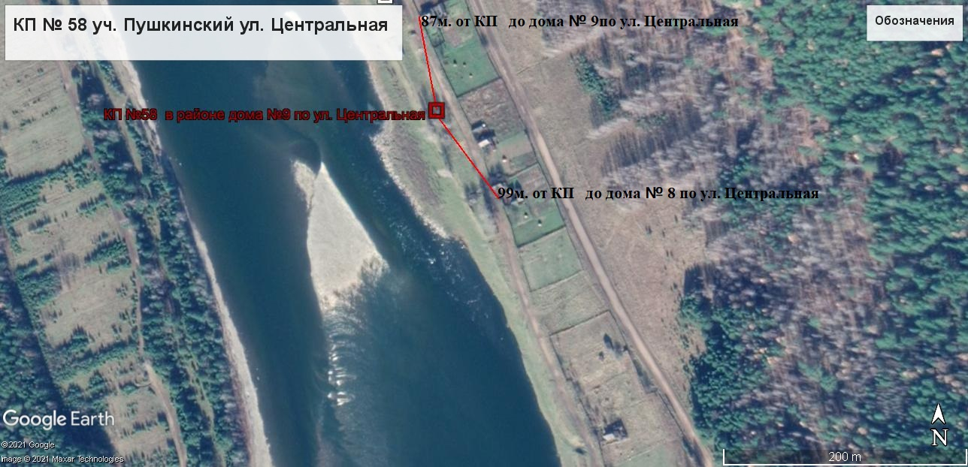
Пояснительная записка
Площадка накопления ТКО по ул. Центральная в уч.Пушкинский, Нижнеудинского района, Иркутской области.
Источники образования ТКО – ул. Центральная жилые дома №7,9.
Контейнерная площадка составляет2,75 кв. м.,в настоящее время контейнера на площадке отсутствуют, а также:
- удалена от ближайшего жилого дома на расстояние 87 м;
- соответствует требованиям СанПин 2.1.3684-21
- будет оборудована бетонным покрытием с уклоном для отведения талых и дождевых сточных вод, установлено ограждение профлистом с трех сторон высота -1м.;
- количество планируемых для установки контейнеров – 1 шт.
- подъездные пути для автотранспорта имеются;
- периодичность вывоза ТКО с площадки накопления: при среднесуточной температуре наружного воздуха в течении 3-х суток +5°С и выше – 1 раз в сутки, при среднесуточной температуре наружного воздуха в течении 3-х суток +4°С и ниже – 1 раз в трое суток;
Объекты водоснабжения, Детские, спортивные площадки, образовательные учреждения, учреждения культуры вблизи КП отсутствуют.
59 | Иркутская область, Нижнеудинский район, уч.Пушкинский, ул. Центральная, в районе д. №2, кадастровый номер земельного участка. Площадь земельного участка 2,75 кв. м. Географические координаты:  - 54 31 55 93 С  99 16 33 64В | 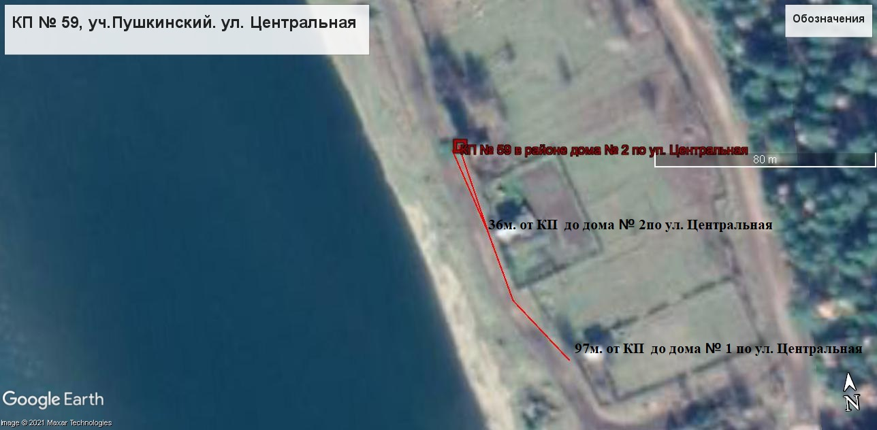
Пояснительная записка
Площадка накопления ТКО по ул. Центральная в уч.Пушкинский, Нижнеудинского района, Иркутской области.
Источники образования ТКО – ул. Центральная жилые дома №1,2.
Контейнерная площадка составляет2,75 кв. м.,в настоящее время контейнера на площадке отсутствуют, а также:
- удалена от ближайшего жилого дома на расстояние 31 м;
- соответствует требованиям СанПин 2.1.3684-21
- будет оборудована бетонным покрытием с уклоном для отведения талых и дождевых сточных вод, установлено ограждение профлистом с трех сторон высота -1м.;
- количество планируемых для установки контейнеров – 1 шт.
- подъездные пути для автотранспорта имеются;
- периодичность вывоза ТКО с площадки накопления: при среднесуточной температуре наружного воздуха в течении 3-х суток +5°С и выше – 1 раз в сутки, при среднесуточной температуре наружного воздуха в течении 3-х суток +4°С и ниже – 1 раз в трое суток;
Объекты водоснабжения, Детские, спортивные площадки, образовательные учреждения, учреждения культуры вблизи КП отсутствуют.
60 | Иркутская область, Нижнеудинский район, уч.Пушкинский, на юго – восток от дома №1 по ул. Центральная, кадастровый номер земельного участка. Площадь земельного участка 8,25 кв. м. Географические координаты:  - 54 31 51 42 С  99 16 40 88В | 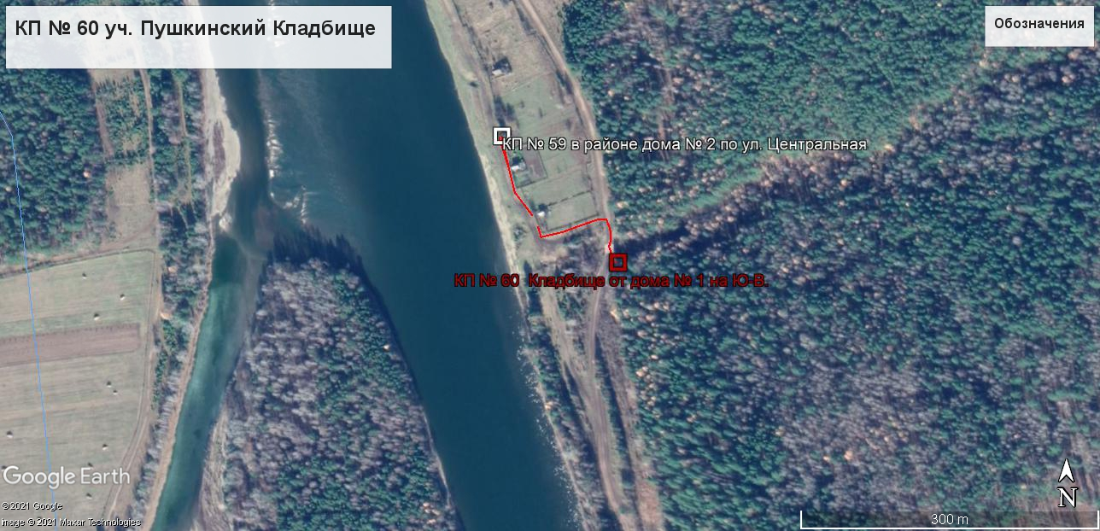
Пояснительная записка
Площадка накопления ТКО по ул. Центральная в уч.Пушкинский, Нижнеудинского района, Иркутской области.
Источники образования ТКО – кладбище на юго –восток по ул. Центральная от жилого дома №1.
Контейнерная площадка составляет 8,25 кв. м.,в настоящее время контейнера на площадке отсутствуют, а также:
- удалена от ближайшего жилого дома на расстояние 140 м;
- соответствует требованиям СанПин 2.1.3684-21
- будет оборудована бетонным покрытием с уклоном для отведения талых и дождевых сточных вод, установлено ограждение профлистом с трех сторон высота -1м.,;
- количество планируемых для установки контейнеров – 4 шт.
- подъездные пути для автотранспорта имеются;
- периодичность вывоза ТКО с площадки накопления: при среднесуточной температуре наружного воздуха в течении 3-х суток +5°С и выше – 1 раз в сутки, при среднесуточной температуре наружного воздуха в течении 3-х суток +4°С и ниже – 1 раз в трое суток;
Объекты водоснабжения, Детские, спортивные площадки, образовательные учреждения, учреждения культуры вблизи КП отсутствуют.
61 | Иркутская область, Нижнеудинский район, д.Привольное, на северо- запад от дома №40 по ул. Центральная, кадастровый номер земельного участка. Площадь земельного участка 8,25 кв. м. Географические координаты:  - 54 35 12 04 С  99 16 45 61В | 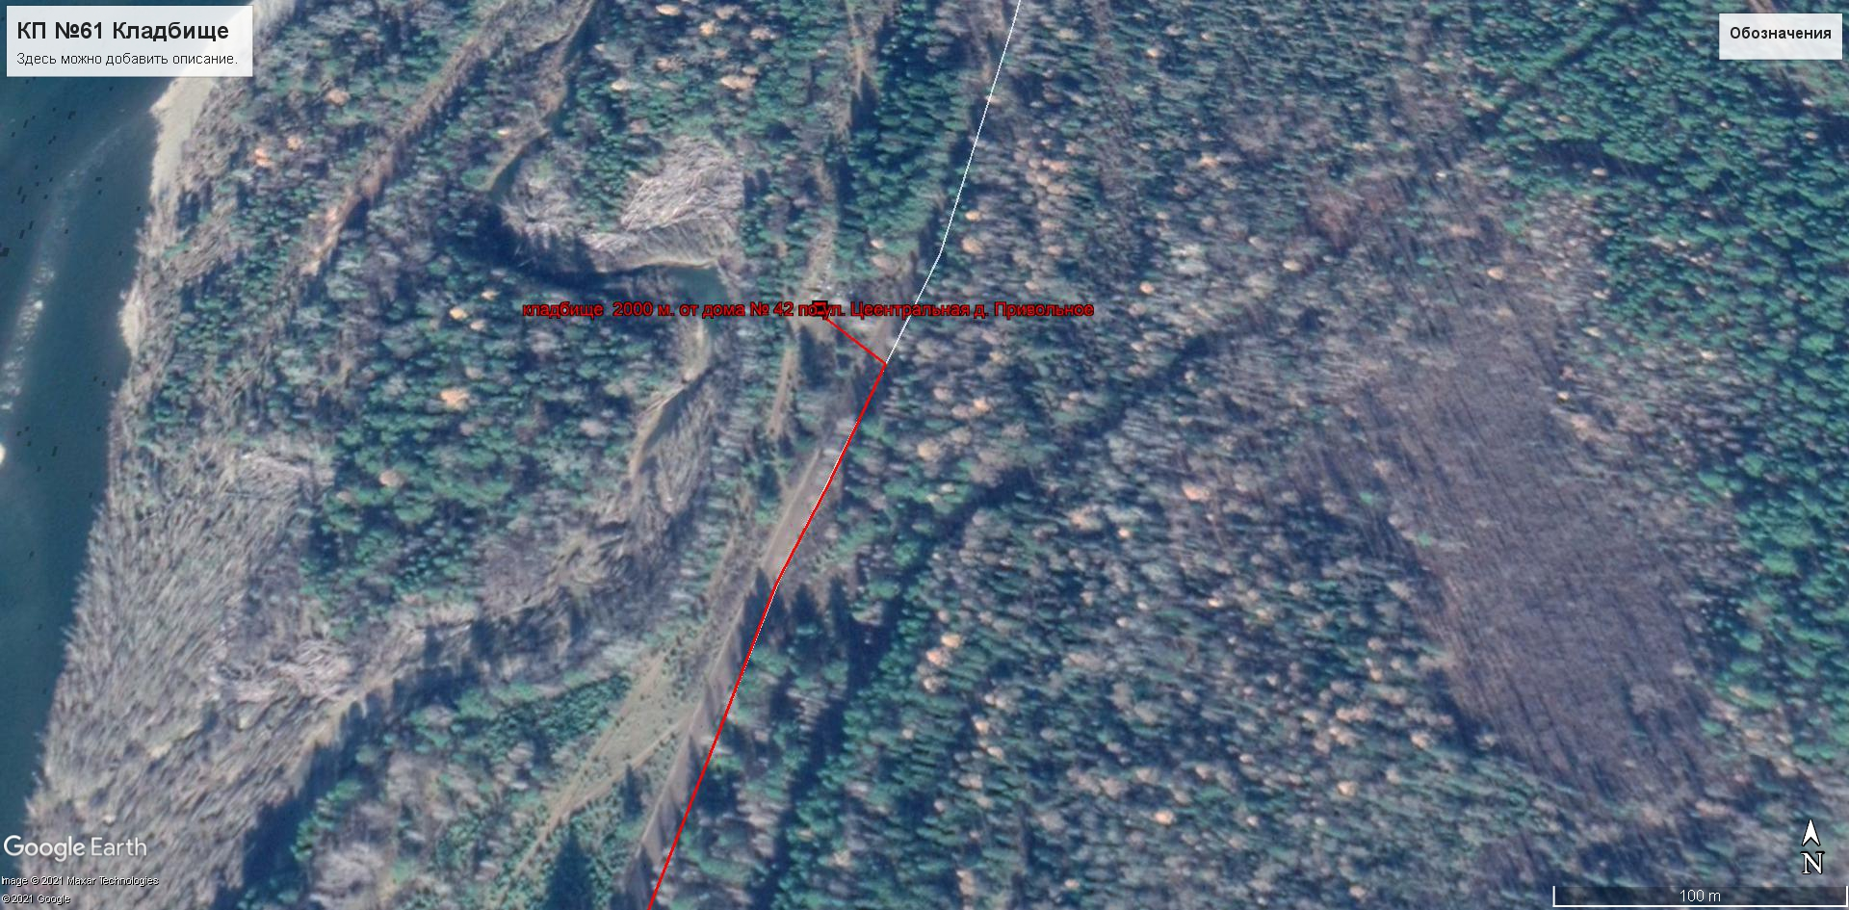
Пояснительная записка
Площадка накопления ТКО кладбище на северо- запад от дома №40 по ул. Центральная, Нижнеудинского района, Иркутской области.
Источники образования ТКО – кладбище
Контейнерная площадка составляет 8,25 кв. м.,в настоящее время контейнера на площадке отсутствуют, а также:
- удалена от ближайшего жилого дома на расстояние 2000 м;
- соответствует требованиям СанПин 2.1.3684-21
- будет оборудована бетонным покрытием с уклоном для отведения талых и дождевых сточных вод, установлено ограждение профлистом с трех сторон высота -1м.,;
- количество планируемых для установки контейнеров –4 шт.
- подъездные пути для автотранспорта имеются;
- периодичность вывоза ТКО с площадки накопления: при среднесуточной температуре наружного воздуха в течении 3-х суток +5°С и выше – 1 раз в сутки, при среднесуточной температуре наружного воздуха в течении 3-х суток +4°С и ниже – 1 раз в трое суток;
Объекты водоснабжения, Детские, спортивные площадки, образовательные учреждения, учреждения культуры вблизи КП отсутствуют.
62 | Иркутская область, Нижнеудинский район, д.Привольное, на северо- восток от дома №5 по ул. Центральная, кадастровый номер земельного участка. Площадь земельного участка 4,875 кв. м. Географические координаты:  - 54 33 37 04 С  99 16 0 59В | 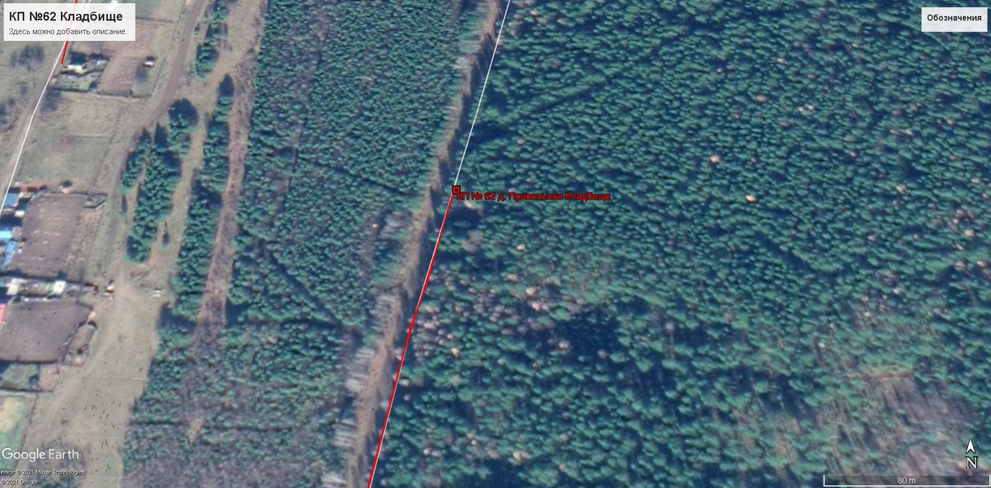
Пояснительная записка
Площадка накопления ТКО кладбище на северо- восток от дома №5 по ул. Центральная, д.Привольное ,Нижнеудинского района, Иркутской области.
Источники образования ТКО – кладбище
Контейнерная площадка составляет 4,875кв. м.,в настоящее время контейнера на площадке отсутствуют, а также:
- удалена от ближайшего жилого дома на расстояние 700 м;
- - соответствует требованиям СанПин 2.1.3684-21
- будет оборудована бетонным покрытием с уклоном для отведения талых и дождевых сточных вод, установлено ограждение профлистом с трех сторон высота -1м.,
- количество планируемых для установки контейнеров –3шт.
- подъездные пути для автотранспорта имеются;
- периодичность вывоза ТКО с площадки накопления: при среднесуточной температуре наружного воздуха в течении 3-х суток +5°С и выше – 1 раз в сутки, при среднесуточной температуре наружного воздуха в течении 3-х суток +4°С и ниже – 1 раз в трое суток;
Объекты водоснабжения, Детские, спортивные площадки, образовательные учреждения, учреждения культуры вблизи КП отсутствуют.
63 | Иркутская область, Нижнеудинский район, п.Кирей- Муксут, ул. Центральная, в районе д. №4, кадастровый номер земельного участка. Площадь земельного участка 2,75 кв. м. Географические координаты:  - 54 37 53 83С  99 18 8 93В | 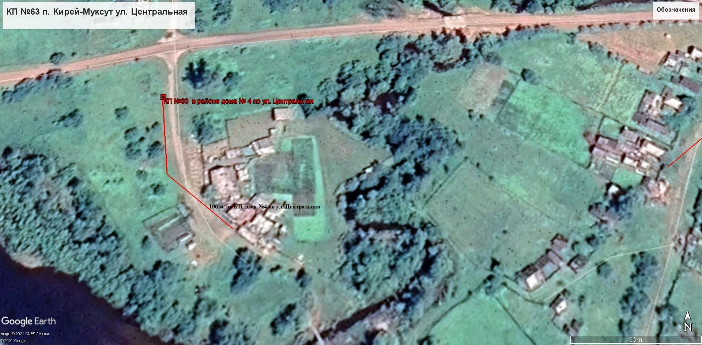
Пояснительная записка
Площадка накопления ТКО по ул. Центральная в п.Кирей- Муксут, Нижнеудинского района, Иркутской области.
Источники образования ТКО – ул. Центральная жилые дома №4.
Контейнерная площадка составляет 2,75 кв. м.,в настоящее время контейнера на площадке отсутствуют, а также:
- удалена от ближайшего жилого дома на расстояние 100 м;
- соответствует требованиям СанПин 2.1.3684-21
- будет оборудована бетонным покрытием с уклоном для отведения талых и дождевых сточных вод, установлено ограждение профлистом с трех сторон высота -1м.;
- количество планируемых для установки контейнеров – 1 шт.
- подъездные пути для автотранспорта имеются;
- периодичность вывоза ТКО с площадки накопления: при среднесуточной температуре наружного воздуха в течении 3-х суток +5°С и выше – 1 раз в сутки, при среднесуточной температуре наружного воздуха в течении 3-х суток +4°С и ниже – 1 раз в трое суток;
Объекты водоснабжения, Детские, спортивные площадки, образовательные учреждения, учреждения культуры вблизи КП отсутствуют.
64 | Иркутская область, Нижнеудинский район, п.Кирей- Муксут, ул. Школьная, в районе д. №4 кв.1, кадастровый номер земельного участка. Площадь земельного участка 2,75 кв. м. Географические координаты:  - 54 38 0 95С  99 18 17 24В | 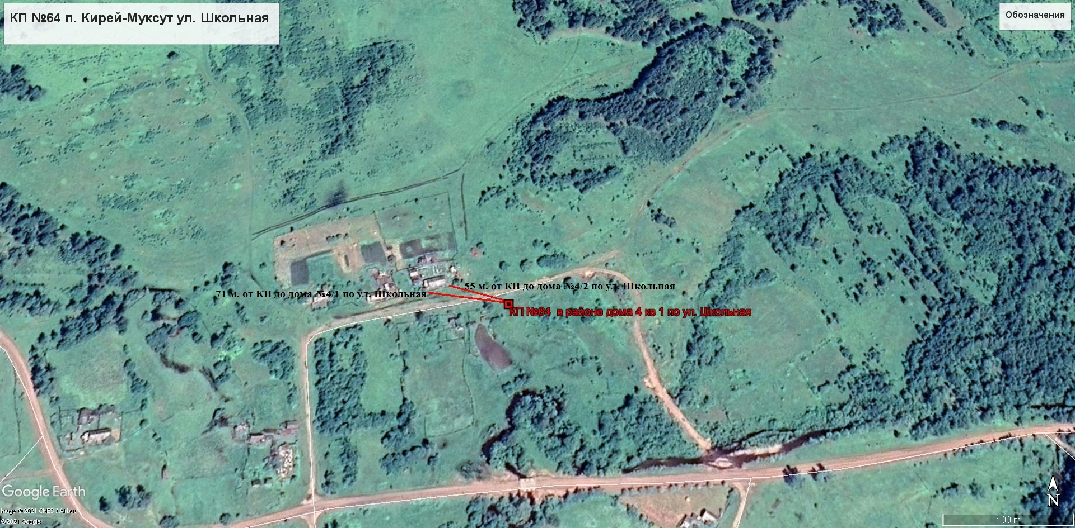
Пояснительная записка
Площадка накопления ТКО по ул. Школьная в п.Кирей- Муксут, Нижнеудинского района, Иркутской области.
Источники образования ТКО – ул. Школьная жилые дома №4кв.1, 4 кв.2
Контейнерная площадка составляет 2,75 кв. м.,в настоящее время контейнера на площадке отсутствуют, а также:
- удалена от ближайшего жилого дома на расстояние 55 м;
- соответствует требованиям СанПин 2.1.3684-21
- будет оборудована бетонным покрытием с уклоном для отведения талых и дождевых сточных вод, установлено ограждение профлистом с трех сторон высота -1м.,
- количество планируемых для установки контейнеров – 1 шт.
- подъездные пути для автотранспорта имеются;
- периодичность вывоза ТКО с площадки накопления: при среднесуточной температуре наружного воздуха в течении 3-х суток +5°С и выше – 1 раз в сутки, при среднесуточной температуре наружного воздуха в течении 3-х суток +4°С и ниже – 1 раз в трое суток;
Объекты водоснабжения, Детские, спортивные площадки, образовательные учреждения, учреждения культуры вблизи КП отсутствуют.

65 | Иркутская область, Нижнеудинский район, п.Кирей- Муксут, ул. Чурочная, в районе д. №5 , кадастровый номер земельного участка. Площадь земельного участка 2,75 кв. м. Географические координаты:  - 54 37 53 25С  99 18 26 21В | 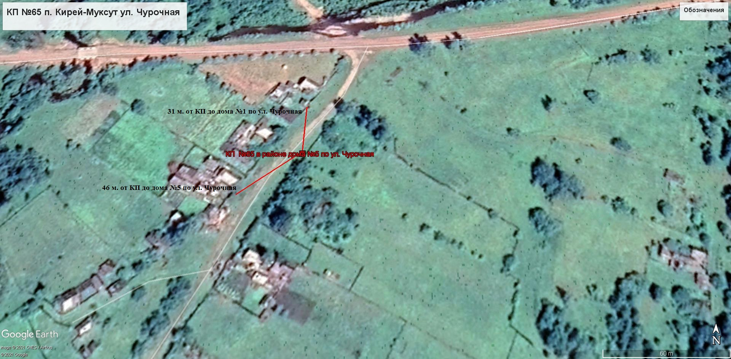
Пояснительная записка
Площадка накопления ТКО по ул. Чурочная в п.Кирей- Муксут, Нижнеудинского района, Иркутской области.
Источники образования ТКО – ул. Чуроная жилые дома №1,5.
Контейнерная площадка составляет 2,75 кв. м.,в настоящее время контейнера на площадке отсутствуют, а также:
- удалена от ближайшего жилого дома на расстояние 31 м;
- соответствует требованиям СанПин 2.1.3684-21
- будет оборудована бетонным покрытием с уклоном для отведения талых и дождевых сточных вод, установлено ограждение профлистом с трех сторон высота -1м.;
- количество планируемых для установки контейнеров – 1 шт.
- подъездные пути для автотранспорта имеются;
- периодичность вывоза ТКО с площадки накопления: при среднесуточной температуре наружного воздуха в течении 3-х суток +5°С и выше – 1 раз в сутки, при среднесуточной температуре наружного воздуха в течении 3-х суток +4°С и ниже – 1 раз в трое суток;
Объекты водоснабжения, Детские, спортивные площадки, образовательные учреждения, учреждения культуры вблизи КП отсутствуют
66 | Иркутская область, Нижнеудинский район, п.Кирей- Муксут, ул. Побеловская, в районе д. №19 , кадастровый номер земельного участка. Площадь земельного участка 2,75 кв. м. Географические координаты:  - 54 37 46 35С  99 18 22 66В | 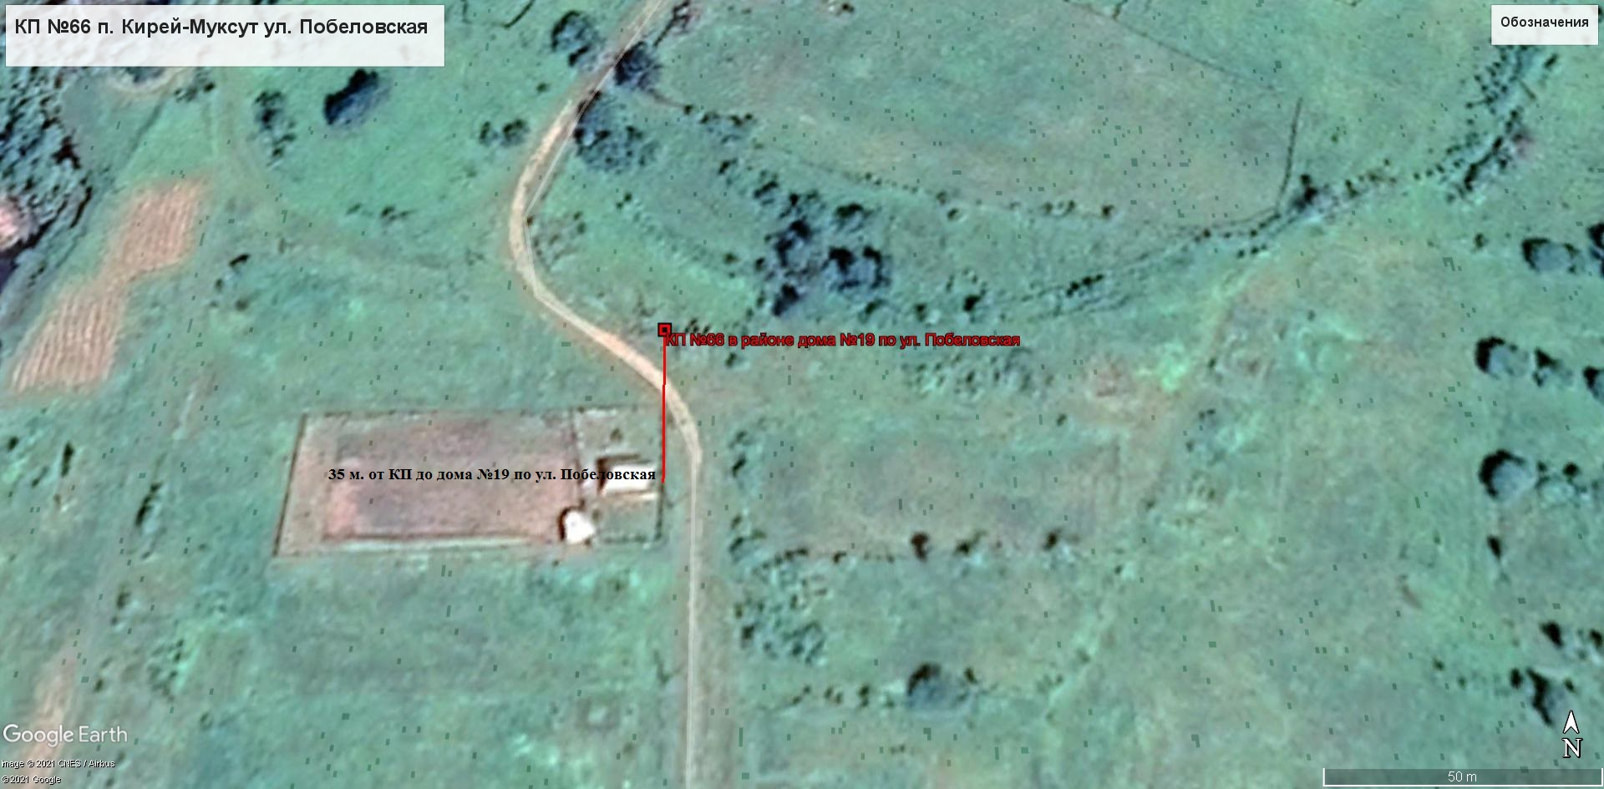
Пояснительная записка
Площадка накопления ТКО по ул. Центральная в п.Кирей- Муксут, Нижнеудинского района, Иркутской области.
Источники образования ТКО – ул. Побеовская жилой дом №19.
Контейнерная площадка составляет 2,75 кв. м.,в настоящее время контейнера на площадке отсутствуют, а также:
- удалена от ближайшего жилого дома на расстояние 35 м;
- соответствует требованиям СанПин 2.1.3684-21
- будет оборудована бетонным покрытием с уклоном для отведения талых и дождевых сточных вод, установлено ограждение профлистом с трех сторон высота -1м.;
- количество планируемых для установки контейнеров – 1 шт.
- подъездные пути для автотранспорта имеются;
- периодичность вывоза ТКО с площадки накопления: при среднесуточной температуре наружного воздуха в течении 3-х суток +5°С и выше – 1 раз в сутки, при среднесуточной температуре наружного воздуха в течении 3-х суток +4°С и ниже – 1 раз в трое суток;
Объекты водоснабжения, Детские, спортивные площадки, образовательные учреждения, учреждения культуры вблизи КП отсутствуют
67 | Иркутская область, Нижнеудинский район, п.Кирей- Муксут, ул. Побеловская, в районе д. №26 , кадастровый номер земельного участка. Площадь земельного участка 2,75 кв. м. Географические координаты:  - 54 37 41 16С  99 18 22 63В | 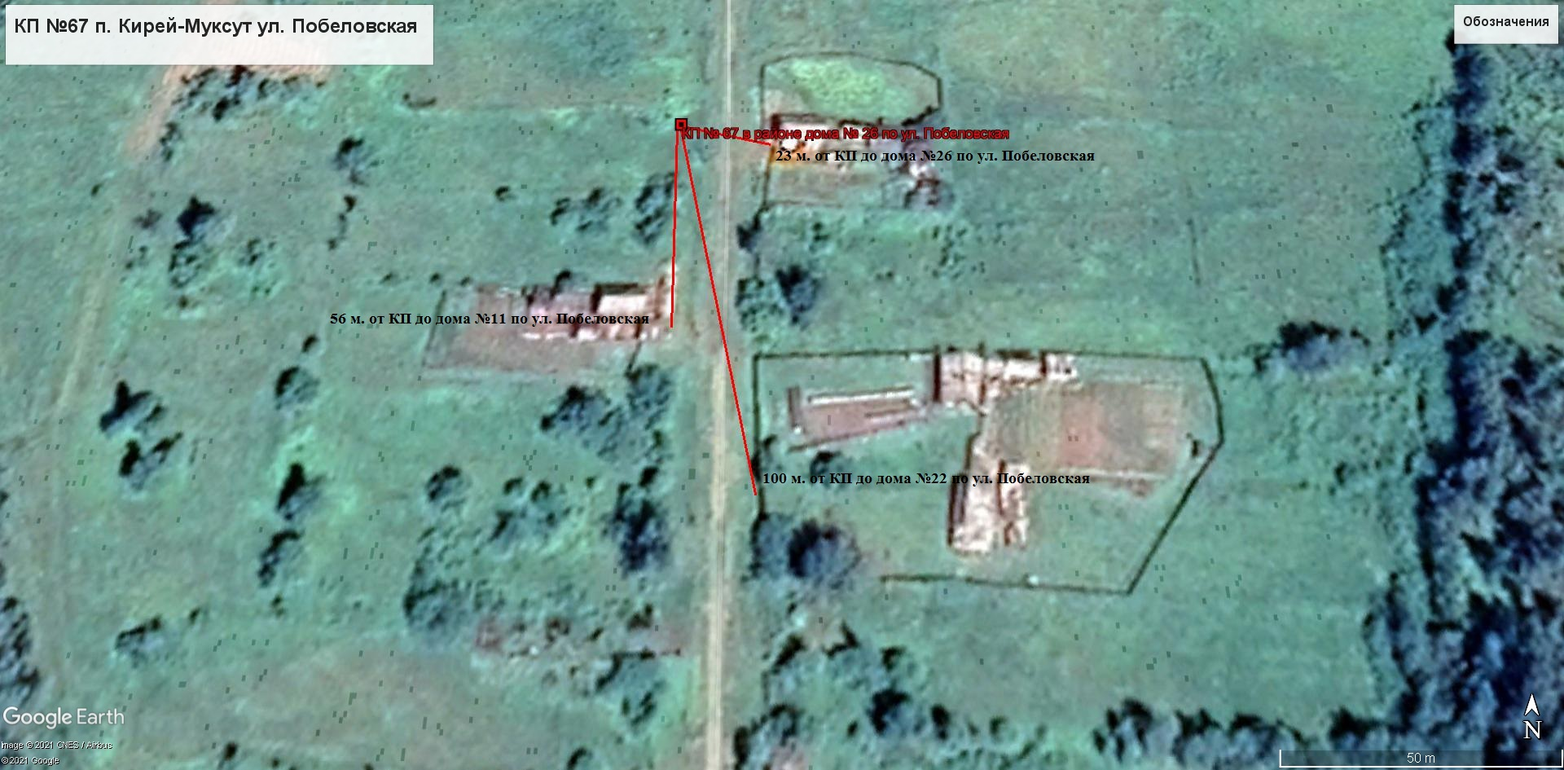
Пояснительная записка
Площадка накопления ТКО по ул. Центральная в п.Кирей- Муксут, Нижнеудинского района, Иркутской области.
Источники образования ТКО – ул. Побеловская жилые дома №11,22 26.
Контейнерная площадка составляет 2,75 кв. м.,в настоящее время контейнера на площадке отсутствуют, а также:
- удалена от ближайшего жилого дома на расстояние 23 м;
- соответствует требованиям СанПин 2.1.3684-21
- будет оборудована бетонным покрытием с уклоном для отведения талых и дождевых сточных вод, установлено ограждение профлистом с трех сторон высота -1м.;
- количество планируемых для установки контейнеров – 1 шт.
- подъездные пути для автотранспорта имеются;
- периодичность вывоза ТКО с площадки накопления: при среднесуточной температуре наружного воздуха в течении 3-х суток +5°С и выше – 1 раз в сутки, при среднесуточной температуре наружного воздуха в течении 3-х суток +4°С и ниже – 1 раз в трое суток;
Объекты водоснабжения, Детские, спортивные площадки, образовательные учреждения, учреждения культуры вблизи КП отсутствуют

68 | Иркутская область, Нижнеудинский район, п.Кирей- Муксут, ул. Побеловская, в районе д. №6 , кадастровый номер земельного участка. Площадь земельного участка 2,75 кв. м. Географические координаты:  - 54 37 28 43С  99 18 23 13В | 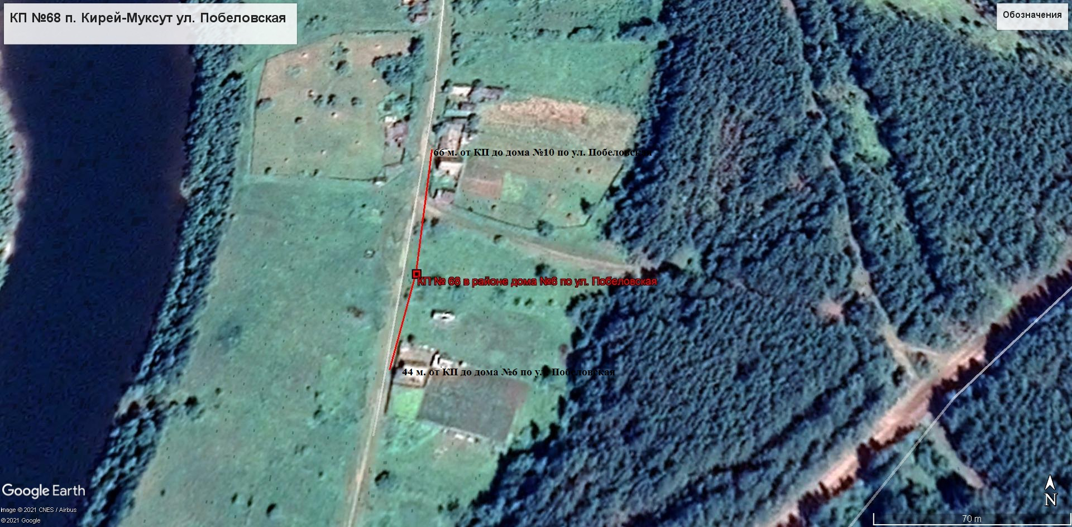
Пояснительная записка
Площадка накопления ТКО по ул. Центральная в п.Кирей- Муксут, Нижнеудинского района, Иркутской области.
Источники образования ТКО – ул. Побеловская жилые дома №6, 10.
Контейнерная площадка составляет 2,75 кв. м.,в настоящее время контейнера на площадке отсутствуют, а также:
- удалена от ближайшего жилого дома на расстояние 44 м;
- соответствует требованиям СанПин 2.1.3684-21
- будет оборудована бетонным покрытием с уклоном для отведения талых и дождевых сточных вод, установлено ограждение профлистом с трех сторон высота -1м.;
- количество планируемых для установки контейнеров – 1 шт.
- подъездные пути для автотранспорта имеются;
- периодичность вывоза ТКО с площадки накопления: при среднесуточной температуре наружного воздуха в течении 3-х суток +5°С и выше – 1 раз в сутки, при среднесуточной температуре наружного воздуха в течении 3-х суток +4°С и ниже – 1 раз в трое суток;
Объекты водоснабжения, Детские, спортивные площадки, образовательные учреждения, учреждения культуры вблизи КП отсутствуют.

69 | Иркутская область, Нижнеудинский район, п.Кирей Муксут, на северо- запад от дома №4 кв.1 по ул. Школьная, кадастровый номер земельного участка. Площадь земельного участка 8,25 кв. м. Географические координаты:  - 54 38 22 07 С  99 17 36 40В | 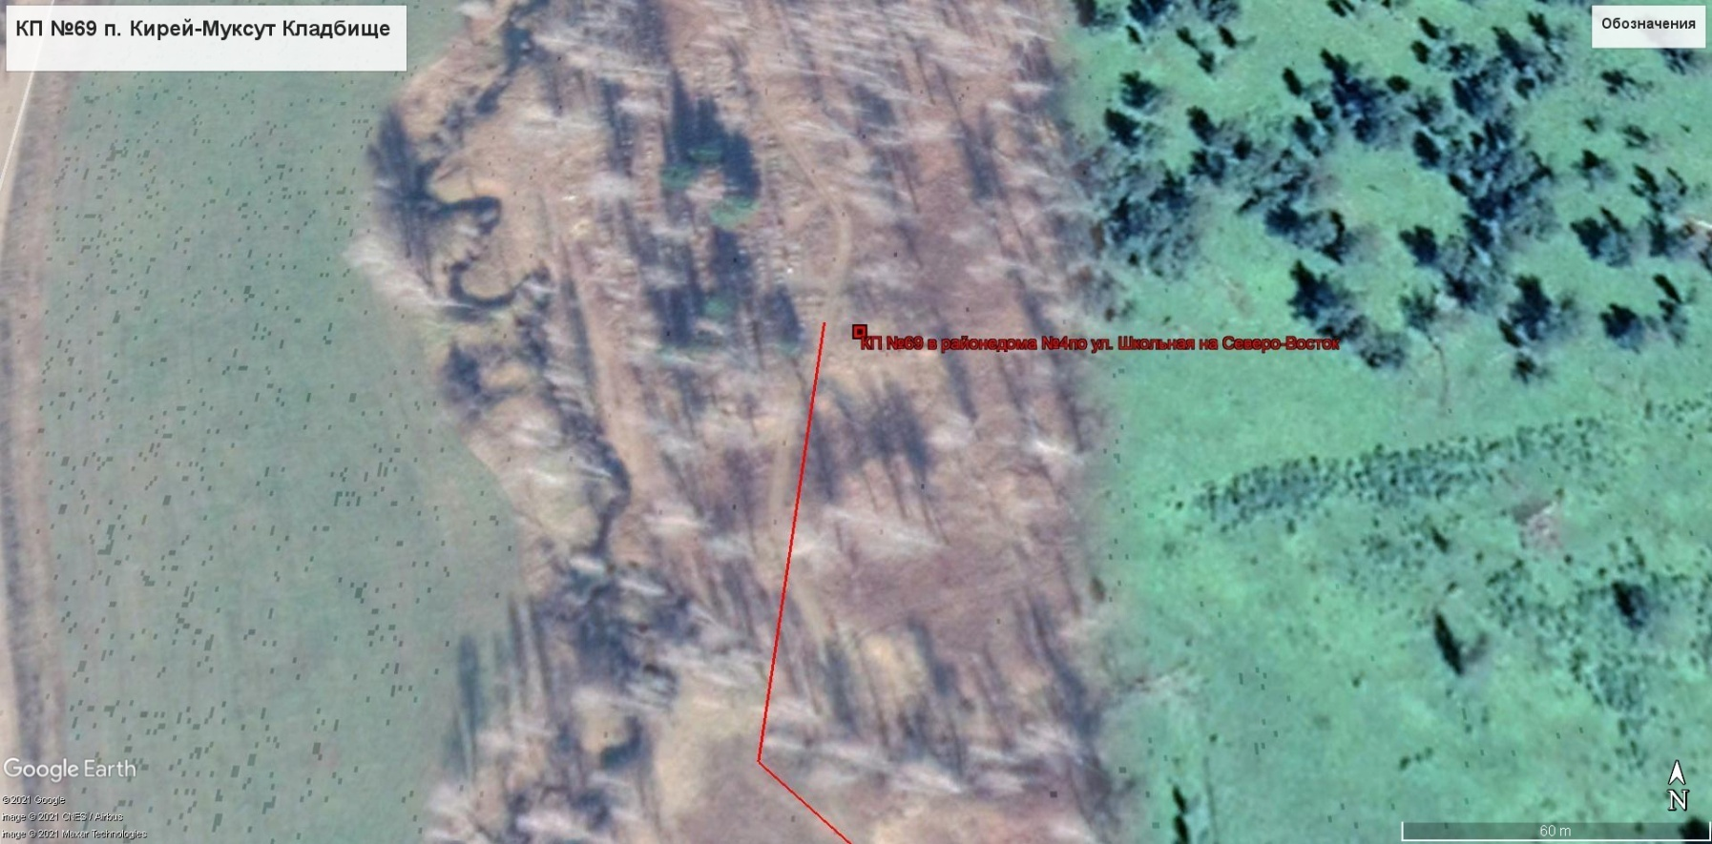
Пояснительная записка
Площадка накопления ТКО кладбище на северо- запад от дома №4 кв.1 по ул. Центральная, п.Кирей- Муксут ,Нижнеудинского района, Иркутской области.
Источники образования ТКО – кладбище
Контейнерная площадка составляет 8,25кв. м.,в настоящее время контейнера на площадке отсутствуют, а также:
- удалена от ближайшего жилого дома на расстояние 980 м;
- соответствует требованиям СанПин 2.1.3684-21
- будет оборудована бетонным покрытием с уклоном для отведения талых и дождевых сточных вод, установлено ограждение профлистом с трех сторон высота -1м.;
- количество планируемых для установки контейнеров – 4 шт.
- подъездные пути для автотранспорта имеются;
- периодичность вывоза ТКО с площадки накопления: при среднесуточной температуре наружного воздуха в течении 3-х суток +5°С и выше – 1 раз в сутки, при среднесуточной температуре наружного воздуха в течении 3-х суток +4°С и ниже – 1 раз в трое суток;
Объекты водоснабжения, Детские, спортивные площадки, образовательные учреждения, учреждения культуры вблизи КП отсутствуют

